|  |
| --- |
| Komunikasi Data |
| Teknik Komputer – D3 |
| **Universitas Komputer Indonesia** |

Daftar Isi

BAB I MODEL SISTEM KOMUNIKASI 1

1.1 Pendahuluan 1

1.2 Model Komunikasi 2

1.3 Transmisi Analog dan Digital 5

1.4 Konsep dan Istilah-istilah 6

1.5 Komponen-komponen Sinyal 9

1.6 Transmisi Analog dan Digital 12

1.6.1 Data 12

1.6.2 Sinyal 13

1.6.3 Data dan Sinyal 15

1.7 Permasalahan Transmisi 16

1.7.1 Atenuasi 17

1.7.2 Distorsi Penundaan 17

1.7.3 Noise 18

1.8 Kapasitas Kanal 19

BAB II MEDIA TRANSMISI 21

2.1. Media Transmisi Kabel 22

2.1.1 Kabel Twisted Pair 22

2.1.2 Kabel Koaksial 28

2.1.3 Serat Optik 30

2.2 Media Transmisi Wireless 33

BAB III PENGKODEAN DATA 35

3.1 Kode-kode 35

3.1.1 BCD 36

3.1.2 SBCDIC 36

3.1.3 EBCDIC 37

3.1.4 Kode Boudot 38

3.1.5 Kode ASCII 7 Bit 39

3.1.6 Kode ASCII 8 Bit 44

3.1.7 UNICODE 45

3.2 Teknik Pengkodean 47

3.2.1 Data Digital Sinyal Digital 47

3.2.2 Data Digital Sinyal Analog 54

3.2.3 Data Analog Sinyal Digital 57

3.2.3.1 Pulse Code Modulation (PCM) 58

3.2.3.2 Delta Modulation (DM) 60

3.2.4 Data Analog Sinyal Analog 62

BAB IV TEKNIK KOMUNIKASI DIGITAL 65

4.1 Transmisi Asinkron 66

4.2 Transmisi Sinkron 68

4.3 Transmisi Pararel 70

4.4 Transmisi Serial 71

4.5 Duplex 72

4.6 Standar Komunikasi Data 74

BAB V DETEKSI DAN KOREKSI KESALAHAN 77

5.1 Deteksi Eror 77

5.1.1. Bit Paritas 79

5.1.2 Cyclic Redundancy Check 82

5.2 Koreksi Eror 86

5.2.1 Forward Error Correction 87

BAB VI DATA LINK CONTROL 91

6.1 Konfigurasi-Konfigurasi Line 92

6.1.1 Point to Point Link 93

6.1.2 Multipoint Link 94

6.2 Flow Control 95

6.2.1 Stop and Wait Flow Control 96

6.2.2 Protocol Sliding Window 99

6.3 Error Control 101

6.4 Protokol-protokol Data Link Control 107

# BAB I MODEL SISTEM KOMUNIKASI

## Pendahuluan

Komunikasi dapat diartikan sebagai cara untuk menyampaikan atau menyebarluaskan data dan informasi, sedangkan *informasi* berarti berita, pikiran, pendapat dalam berbagai bentuk.

Manusia dapat melakukan komunikasi dengan berbagai cara, berbicara langsung, berbisik, mengirim surat dan lain sebagainya.

Dari berbagai cara komunikasi manusia ini masih terdapat banyak kekurangan dan kelemahan, yaitu:

1. Jarak yang jauh (bahkan sampai menyebrangi lautan)
2. Waktu yang lama untuk menyampaikan pesan.
3. Biaya yang relatif mahal.

Kekurangan tersebut bisa diatasi seiring dengan perkembangan teknologi informasi.

Komunikasi data merupakan cara mengirimkan data menggunakan sistem transmisi elektronik dari satu komputer ke komputer lain atau dari satu komputer ke terminal tertentu. Sedangkan data itu sendiri merupakan sinyal elektromagnetik yang dibangkitkan oleh sumber data yang dapat ditangkap dan dikirimkan ke terminal penerima.

Di tahun 1970-an dan awal 1980-an terjadi pemanduan bidang ilmu komputer dengan komunikasi data yang secara drastis mengubah teknologi , produksi dan perusahaan yang sekarang merupakan kombinasi industri komunikasi dan komputer. Revolusi ini telah menghasilkan kenyataan yang menarik, antara lain:

1. Tidak adanya perbedaan fundamental antara *data processing* (komputer) dan komunikasi data (perangkat transmisi dan pengalihan)
2. Tidak ada perbedaan fundamental antara komunikasi data voice (suara) dan video.
3. Jalur-jalur antara *single-processor computer*, *multi-processor computer*, jaringan lokal, jaringan metropolitan dan jaringan jarak jauh sudah kabur.

## Model Komunikasi

Tujuan utama dari komunikasi data adalah untuk menukar informasi diantara dua perantara.

1. Data adalah sebuah gambaran dari kenyataan, konsep atau instruksi dalam bentuk formal yang sesuai untuk komunikasi, interprestasi atau proses oleh manusia atau oleh peralatan otomatis.
2. Informasi adalah pengertian yang diperuntukkan bagi data dengan persetujuan pemakai data tersebut.

Untuk menukar informasi diperlukan akses ke elemen data dan kemampuan untuk mentransmisikannya.



Gambar 1.1. Diagram Blok Komunikasi Sederhana

Informasi yang akan ditukar adalah sebuah pesan yang berlabel *m*. Informasi ini diwakili sebagai data *g* dan secara umum ditujukan ke sebuah transmitter dalam bentuk sinyal yang berubah terhadap waktu. Sinyal *g(t)* ditransmisikan. Umumnya sinyal tidak akan dalam bentuk yang sesuai yang sesuai untuk transmisi dan harus diubah ke sinyal *s(t)* yang sesuai dengan karakteristik medium transmisi. Sinyal tersebut kemudian ditransmisikan melalui medium tersebut. Pada akhirnya sinyal *r(t)*, yang mana mungkin berbeda dengan *s(t)*, diterima. Sinyal ini kemudian diubah oleh pesawat penerima ke dalam bentuk yang sesuai untuk output.

Pengubahan sinyal *g(t)* atau data *g* adalah sebuah pendekatan atau perkiraan dari input. Akhirnya peralatan output akan menampilkan pesan perkiraan tersebut, *m’*, kepada perantara tujuan.



Gambar 1.2. Contoh Blok Komunikasi

Pada gambar diatas terdapat beberapa komponen seperti:

1. **Sistem sumber**, merupakan komponen yang bertugas mengirimkan informasi, misalnya pesawat telepon dan PC (*Personal Computer*) yang terhubung dengan jaringan. Tugas sistem sumber adalah membangkitkan data atau informasi dan menempatkannya pada media transmisi.
2. **Transmitter**, berfungsi untuk mengubah informasi yang akan dikirim menjadi bentuk yang sesuai dengan media transmisi yang akan digunakan misalnya pulsa listrik, gelombang elektromagnetik, PCM (*Pulse Code Modulation*) dan sebagainya. Sebagai contoh, sebuah modem bertugas menyalurkan suatu *digital bit stream* dari suatu alat yang sebelumnya sudah dipersiapkan, misalnya PC, dan mentransformasikan aliran bit tersebut sebagai sinyal analog yang dapat melintasi jaringan telepon.
3. **Sistem transmisi**, merupakan jalur transmisi tunggal atau jaringan transmisi kompleks yang menghubungkan sistem sumber dengan sistem tujuan. Sistem transmisi ini bisa juga kabel, gelombang elektromagnetik atau yang lain.
4. **Sistem tujuan**, merupakan sistem yang sama dengan sistem sumber tetapi berfungsi untuk menerima sinyal dari sistem transmisi dan menggabungkannya ke dalam bentuk tertentu yang dapat ditangkap oleh sistem tujuan. Contoh, modem berfungsi sebagai pesawat penerima akan menerima sinyal analog yang datang dan mengubahnya menjadi aliran bit digital agar dapat diterjemahkan oleh komputer.

Hal-hal yang berhubungan dengan komunikasi data diantaranya adalah:

1. Media transmisi.
2. Kapasitas data.
3. Tipe saluran transmisi.
4. Mode transmisi.
5. Protokol dan
6. Check error atau penanganan kesalahan transmisi.

Setiap informasi yang dikirimkan melalui media transmisi harus disesuaikan dengan media transmisi yang digunakan. Proses penyesuaian ini disebut dengan **Modulasi**.

Bila suatu sinyal diubah dalam bentuk modulasi maka sinyal tersebut bisa menempuh jarak yang jauh sedangkan untuk menerjemahkan sinyal yang sudah dimodulasi kembali kebentuk semula disebut dengan demodulasi.

**Media transmisi dapat berupa:**

1. Sepasang kawat (*twisted pair*) tembaga dengan masing-masing pasangan membelit satu sama lain. Dengan membelit pasangan, hal itu akan meningkatkan mutu sinyal. Terdapat dua jenis media ini, yaitu:
2. UTP—*Unshielded Twisted Pair*
3. STP—*Shielded Twisted Pair*
4. Kabel koaksial: sering digunakan sebagai kabel pengantar gelombang analog pada TV.
5. Kabel serat optik: merupakan media yang memiliki kemampuan transfer data melebihi media twisted pair dan koaksial. Media transmisi yang digunakan adalah cahaya.
6. Gelombang elektromagnetik: dibagi menjadi dua, *guided* dan *unguided*. Pada media guided, gelombang dipandu untuk menuju penerima dan merambat pada suatu yang kasat mata seperti tembaga, serat optik, dan sebagainya. Media un-guided berfungsi untuk mentransmisikan data tetapi tidak bertugas untuk memandu atau mengarahkan transmisi. Contoh media transmisi guided adalah udara, atmosfer, dan ruang angkasa.

## Transmisi Analog dan Digital

Transmisi data dibagi menjadi dua yaitu, transmisi analog dan digital.

1. Sinyal analog juga disebut dengan *broadband*, merupakan gelombang elektronik yang bervariasi dan secara kontinu ditransmisikan melalui beragam media tergantung frekuensinya. Sinyal analog bisa diubah ke bentuk sinyal digital dengan dimodulasikan terlebih dahulu.

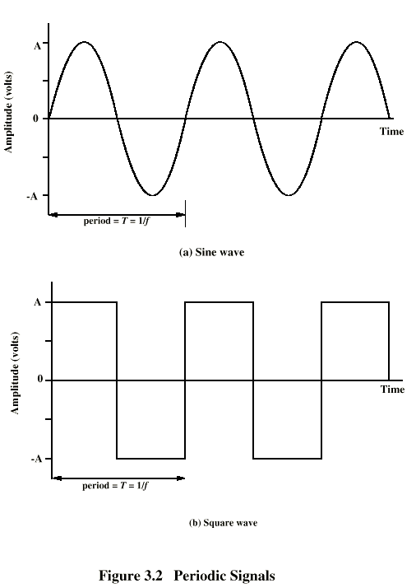

Gambar 1.3. a) Sinyal Analog. b) Sinyal Digital

1. Sinyal digital disebut dengan *baseband*, memuat denyut voltase yang ditransmisikan melalui media kawat.

Perbedaan antara dua tipe sinyal ini diantaranya:

**Analog:**

1. Dirancang untuk suara (voice).
2. Tidak efisien untuk data.
3. Banyak terdapat noise dan rentan kesalahan (error).
4. Kecepatan relative rendah.
5. *Overhead* tinggi.
6. Setiap sinyal analog dapat dikonversikan ke bentuk digital.

**Digital:**

1. Dirancang untuk data dan suara.
2. Informasi discrete-level.
3. Overhead rendah.
4. Setiap sinyal dapat dikonversikan ke analog.

**Permasalahan umum sinyal analog dan digital adalah:**

1. Atenuasi (*Attenuation*): peningkatan atenuasi seiring dengan fungsi frekuensi.
2. Penurunan kekuatan sinyal seiring dengan fungsi jarak.
3. Pengembalian kualitas sinyal dapat dilakukan dengan dua cara, yaitu dengan amplifier untuk sinyal analog dan repeater untuk sinyal digital.
4. *Delay distortion* terjadi ketika komponen frekuensi yang berbeda berjalan pada kecepatan yang berbeda.
5. Masalah yang mendasar adalah efek noise.

## Konsep dan Istilah-istilah

Data ditransmisikan melewati *transmitter* (pemancar) dan *receiver* (penerima) dengan melalui medium transmisi. Media transmisi diklasifikasikan sebagai:

1. Media terpandu (*guided media*): gelombang-gelombang dipandu melewati jalur fisik. Contoh: twisted pair, kabel koaksial, dan serat optik.
2. Media tak terpandu (*unguided media*): menyediakan suatu peralatan untuk mentransmisikan gelombang elektromagnetik tetapi tidak memandunya. Contoh: penyebaran melalui udara, ruang hampa udara dan air laut.

**Direct link**: menyatakan arah transmisi antara dua perangkat dimana sinyal disebarkan langsung dari transmitter ke pesawat penerima tanpa perangkat perantara (amplifier atau repeater yang dipakai untuk meningkatkan kekuatan sinyal)



Gambar 1.4. Konfigurasi Transmisi

Sistem transmisi (menurut standar ANSI)

1. ***Simplex***, sinyal ditransmisikan dalam satu arah saja. Stasiun yang satu bertindak sebagai pengirim dan yang lain sebagai penerima
2. ***Half Duplex***, kedua stasiun dapat melakukan transmisi tetapi hanya sekali waktu dalam satu waktu.
3. ***Full Duplex***, kedua stasiun dapat melakukan transmisi secara simultan, medium pembawa dalam dua arah pada waktu yang sama.

**Bandwidth**: semua sistem komunikasi elektronik mengirimkan informasi dengan memancarkan energi elektromagnetik. Energi elektromagnetik ini dapat berjalan sebagai sebuah tegangan atau arus yang melalui dawai sebagaimana emisi radio melintasi udara dan cahaya.

**Tabel 1.1 Spektrum Frekuensi**

|  |  |  |  |
| --- | --- | --- | --- |
| Band Designation | Range Frekuensi | Panjang Gelombang | Kegunaan |
| Audible | 20Hz-20KHz | >100 Km | Acoustics |
| Extremely/ Very Low Frequency (ELF/VLF) Radio | 3KHz-30KHz | 10Km-100Km | Navigation, Weather, Submarine Communication |
| Low Frequency (LF) Radio | 20KHz-300KHz | 1Km-10Km | Navigator, Maritime Communication |
| Medium Frequency (MF) Radio | 300KHz-3MHz | 100m-1Km | Navigation, AM Radio |
| High Frequency (HF) Radio | 3MHz-30MHz | 10m-100m | Citizens Band (CB) Radio |
| Very High Frequency (VHF) Radio | 30MHz-300MHz | 1m-10m | Amateur Radio, VHF TV, FM Radio |
| Ultra High Frequency (UHF) Radio | 300MHz-3GHz | 10cm-1m | Microwave, Satellite, UHF TV |
| Super High Frequency (SHF) | 3GHz-30GHz | 1cm-10cm | Microwave, Satellite |
| Extreme High Frequency (EHF) Radio | 30GHz-300GHz | 1mm-1cm | Microwave, Satellite |
| Infrared Light | 103-105 GHz | 3µ-300µ | Infrared |
| Visible Light | 1013-1015 GHz | 1µ-3µ | Fiber Optics |
| X-Ray | 1015-1018 GHz | 103µ-107µ | X-Ray |
| Gamma and Cosmin Ray | >1018 GHz | >107µ | N/A |

Untuk mengirim informasi, sistem komunikasi harus menggunakan spektrum elektromagnetik dalam jumlah atau range tertentu. Sebagai contoh, musik menggunakan range frekuensi dari 0 s/d 20.000 siklus per detik (*cycle per second*) atau juga disebut Hertz (Hz), yang memiliki besar bandwidth 20KHz. Konsekuensinya, untuk mengirimkan sinyal musik, sistem komunikasi harus mengalokasikan bandwidth paling tidak 20 KHz.

**Carrier**: merupakan sinyal tetap dalam sebuah sirkuit yang berada pada frekuensi tertentu atau dalam range frekuensi tertentu.

**Hertz (Hz)**: merupakan ukuran bandwidth dalam sirkuit analog. Hertz merupakan jumlah bentuk gelombang elektromagnetik yang ditransmisikan ter detik.

**bps (bit per second)**: jika satuan bandwidth pada sirkuit analog yang dikukur dalam hertz, satuan bandwidth sirkuit digital diukur dalam bps. bps adalah jumlah bit data biner yang dapat ditransmisikan per detik.

**Baud**: jumlah sinyal per detik dalam sebuah sirkuit analog. Secara umum baud digunakan untuk menjelaskan tingkatan *signaling* untuk transmisi data modem melalui sirkuit analog, sementara baud rate (kecepatan baud) hampir sama dengan Hertz.

**Narrowband**: suatu saluran tunggal (misal 64Kbps) atau sejumlah saluran (64Kbps x N), tetapi lebih kecil dari Wideband.

**Wideband**, tergolong multikanal, yakni 1.554 Mbps (berdasarkan standar AS) atau 1.048 Mbps (berdasarkan standar Eropa)

**Broadband**: termasuk multichannel, yakni 45Mbps (standar AS) dan 34Mbps (standar Eropa). Transmisi broadband merupakan komunikasi digunakan secara simultan. TV Kabel (CATV) termasuk komunikasi yang menggunakan transmisi broadband. Masing-masing kanal memperoleh bandwidth 6 MHz. transmisi broadband menggunakan media transmisi kabel koaksial atau serat optik, dapat digunakan untuk mentransmisikan suara, data ataupun video.

## Komponen-komponen Sinyal

Berdasarkan fungsi waktu sinyal elektromagnetik dapat dibedakan menjadi sinyal kontinu dan sinyal diskrit. Sinyal kontinu mengalami perubahan intensitas sedikit demi sedikit sehingga tidak memiliki putus atau berhenti. Sinyal kontinu ini dapat dipakai untuk mewakili *speech*.

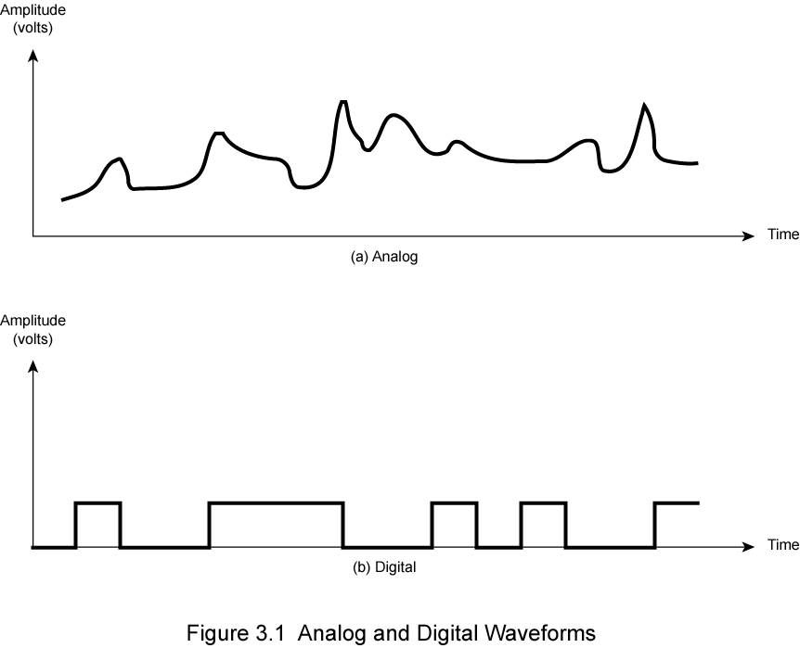

Gambar 1.5. a) Sinyal Kontinu. b) Sinyal Diskrit

Sedangkan sinyal diskrit memiliki intensitas konstan pada harga tertentu dan pada saat yang lain berada pada harga konstan yang lain. Sinyal diskrit ini dapat dipakai untuk mewakili biner 1 dan 0

Sinyal dikatakan bersifat periodik jika sinyal tersebut mengalami pengulangan bentuk yang sama pada selang waktu tertentu.

Secara matematis dapat dikatakan bahwa sinyal akan bersifat periodik jika:

s(t) = S(t+T), -<t<+

Dimana:

T= perioda pengulangan sinyal dengan harga yang lebih kecil dari batas waktu sinyal.

Gelombang sinus dapat disusun oleh tiga parameter:

1. **Amplitudo**, ukuran sinyal pada waktu tertentu.
2. **Frekuensi**, kebalikan dari perioda (1/T) atau banyaknya pengulangan periode per detik (Hz atau cycles per second) atau ukuran dari jumlah berapa kali seluruh gelombang berulang.
3. **Phasa**, ukuran dari posisi relatif pada suatu saat dengan tidal melewati perioda tunggal dari sinyal. Misal: dimana terdapat dua gelombang dengan beda fasa π/2.

Gambar 1.6. Perbedaan Fasa

Bila dinyatakan suatu gelombang sinusoidal sebagai

s(t)= A sin (2πft+φ)

maka A= Amplitudo, f = frekuensi dan φ = fasa.

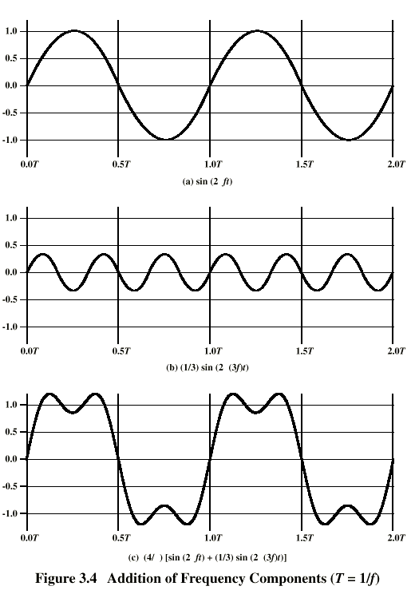

Gambar 1.7. Gambar a dan b merupakan dua komponen frekuensi yang akan digunakan, gambar c adalah hasil penjumlahan dua komponen, a dan b.

Sinyal elektromagnetik terdiri dari berbagai frekuensi sehingga spektrumnya melebar sebanyak frekuensi yang terdapat pada sinyal tersebut. Seperti tampak pada gambar 1.7, penjumlahan dua sinyal sinus dengan frekuensi f1 (pada Gambar 1.7.a) dan 3 f1 (pada gambar 1.7.b) dilakukan dengan persamaan:

$$s\left(t\right)=\sin\left(2πf1t\right)+\frac{1}{3}sin⁡(2π\left(3f1\right)t)$$

Dari persamaan tersebut diperoleh sinyal gabungan (seperti pada gambar 1.7.c). Komponen sinyalnya terdiri dari gabungan sinyal individual (pada gambar 1.7.a dan 1.7.b). Besar frekuensi pada sinyal kedua merupakan kelipatan bilangan integer dari sinyal pertama sehingga frekuensi sinyal pertama disebut sebagai frekuensi fundamental. Periode sinyal keseluruhan sama dengan periode sinyal fundamental.

Spektrum sinyal terdiri dari beberapa frekuensi yang menyusun sinyal tersebut, yaitu pada daerah f1 dan 2f1. Jika sinyal mengandung komponen frekuensi nol, dapat berupa komponen *direct current* (DC) atau komponen sinyal yang konstan, maka tanpa komponen DC itu sinyal akan memiliki amplitudo rata-rata dengan nilai nol seperti pada gambar a. sementara spektrum sinyalnya dapat dilihat pada gambar b.

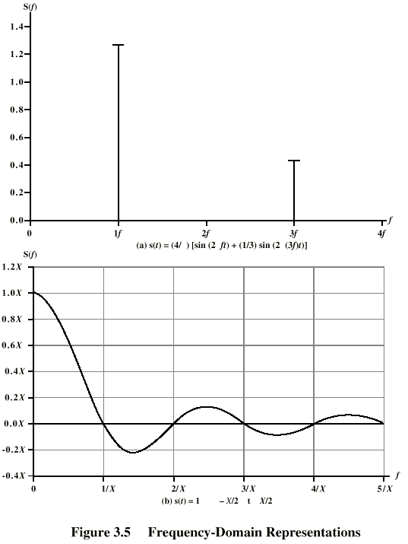

Gambar 1.8. Spektrum Sinyal dengan Komponen DC

Komponen frekuensi dari sinyal digital dapat disusun dari penjumlahan beberapa frekuensi kelipatan ganjil dari gelombang sinus seperti gambar berikut:

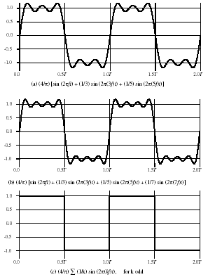

Gambar 1.9. Komponen Gelombang Digital

## Transmisi Analog dan Digital

Istilah analog dan digital berhubungan dengan kontinu (*continous*)dan diskrit (*discrete*) yang dalam komunikasi data dipakai dalam tiga konteks:

1. **Data**, didefinisikan sebagai entitas yang mengandung arti.
2. **Signaling** (pensinyalan), adalah tindakan penyebaran sinyal melalui medium yang sesuai.
3. **Transmission** (pentransmisian), adalah komunikasi data dengan penyebaran dan pemrosesan sinyal.

### Data

Konsep-konsep mengenai data analog dan digital cukup sederhana. Data analog menerima nilai yang terulang secara terus menerus dan kontinu dalam beberapa interval. Contoh: suara dan video mengubah pola intensitas secara terus menerus.

Sebagian besar data yang dikumpulkan oleh sensor, seperti temperatur dan tekanan, dinilai tanpa henti. Data digital menerima nilai yang berbeda-beda, misalnya teks dan bilangan bulat. Contoh yang paling dikenal dari data analog adalah audio, dimana dalam gelombang akustik dapat dirasakan manusia secara langsung. Gambar dibawah menunjukkan spectrum akustik untuk percakapan manusia dan untuk musik. Frekuensi komponen-komponen percakapan biasa ditemukan berkisar antara 100 Hz dan 7KHz.

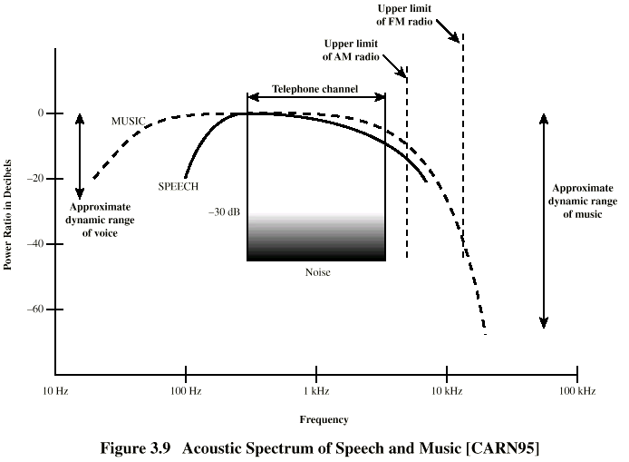

Gambar 1.10. Spektrum akustik untuk Speech

Contoh sinyal digital yang paling terkenal adalah teks atau karakter string. Kode yang dipakai secara umum adalah ASCII (*American Standard Code for Information Interchange*) yang menggunakan 8 bit per karakter.

### Sinyal

Sinyal analog adalah gelombang elektromagnetik kontinu yang disebar melalui suatu media, tergantung pada spektrumnya. Sinyal digital adalah serangkaian pulsa tegangan yang dapat ditransmisikan melalui suatu medium kawat.

Dalam suatu sistem komunikasi, data disebar dari satu titik ke titik lain melalui sebuah alat sinyal elektrik. Sinyal analog merupakan aneka ragam gelombang elektromagnetik yang berlangsung terus menerus yang mungkin disebar lewat berbagai macam media, tergantung pada spektrumnya.

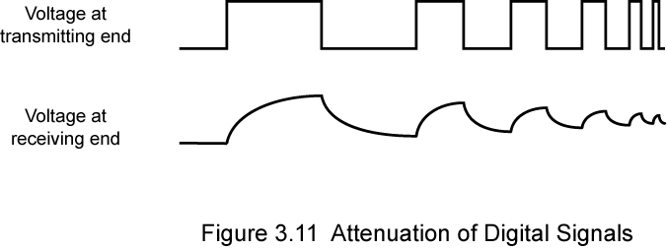

Gambar1.11. Peredaman dari Sinyal Digital

Contoh:

Sinyal suara mempunyai spectrum 20 Hz s/d 20KHz, tetapi standar spektrumnya antara 300 s/d 3400Hz, yang mana pada range ini cukup untuk mereproduksi suara, meminimalkan keperluan akan kapasitas transmisi dan dapat menggunakan telepon biasa. Sinyal ini ditransmisikan melalui sistem telepon ke suatu pesawat penerima.

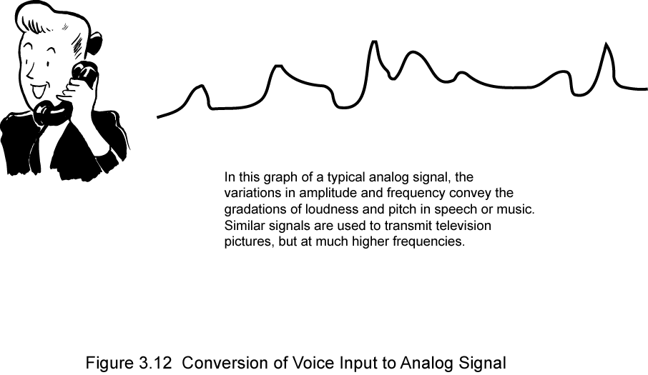

Gambar 1.12. Konversi Suara ke Sinyal Analog

**Data Digital Biner**

Data digital biner berasal dari:

1. Terminal computer dan yang sejenisnya.
2. Dua komponen DC
3. Bandwidth bergantung dari kecepatan data.

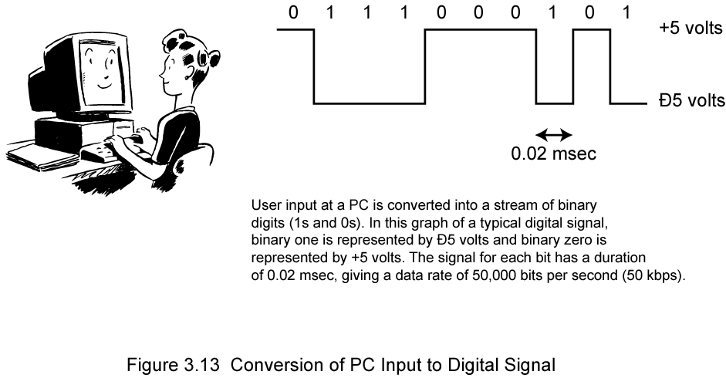

Gambar 1.13. Data Biner

### Data dan Sinyal

Data analog dapat merupakan sinyal analog. Demikian pula data digital dapat merupakan sinyal digital. Data digital dapat juga dijadikan sinyal analog dengan memakai modem (modulator/demodulator) sedangkan data analog dapat dijadikan sinyal digital dengan menggunakan codec (coder-decoder)

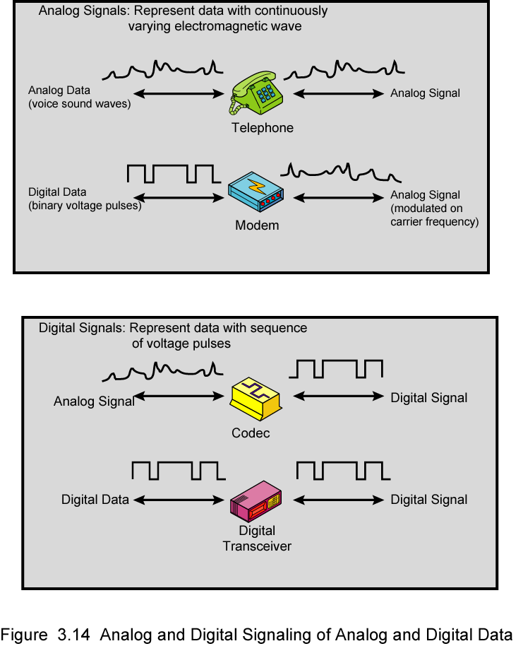

Gambar 1.14. Sinyal Analog Membawa Data Digital Dan Analog



Gambar 1.15. Sinyal Digital Membawa Data Digital dan Analog

Transmisi analog adalah suatu upaya mentransmisi sinyal analog tanpa memperhatikan muatannya. Sinyal-sinyalnya dapat mewakili data analog atau data digital. Untuk jarak yang jauh dipakai amplifier yang akan menambah kekuatan sinyal sehingga menghasilkan distorsi yang terbatas,

Beberapa tipe dari transmisi analog:

1. Sinyal analog dipancarkan tanpa melihat isi.
2. Dapat berupa data digital atau analog.
3. Atenuasi setelah menempuh jarak tertentu.
4. Menggunakan amplifier untuk sinyal bocor.
5. Memperkuat noise.

Transmisi digital berhubungan dengan muatan dari sinyal. Untuk mencapai jarak yang jauh dipakai repeater yang menghasilkan sinyal sebagai ‘1’ atau ‘0’ sehingga tidak terjadi distorsi.

Alasan digunakannya teknik pensinyalan digital:

1. Teknologi digital: adanya teknologi LSI dan VLSI menyebabkan penurunan biaya dan ukuran sirkuit digital.
2. Keutuhan data: lebih terjamin karena menggunakan repeater, dibanding amplifier, sehingga transmisi jarak jauh tidak menimbulkan banyak kesalahan.
3. Penggunaan kapasitas: agar efektif digunakan teknik *multiplexing* yang mana lebih mudah dan murah dengan teknik digital daripada teknik analog.
4. Keamanan dan privasi: teknik enkripsi dapat diaplikasikan ke data digital dan ke analog yang sudah mengalami digitalisasi.
5. Integrasi: karena semua sinyal (data analog dan digital) diperlakukan secara digital maka mempunyai bentuk yang sama. Dengan demikian secara ekonomis dapat diintegrasikan dengan suara (*voice*), video dan data digital.

## Permasalahan Transmisi

Pada sistem komunikasi apapun, sinyal yang diterima akan selalu berbeda dengan sinyal yang dikirim. Pada sinyal analog, hal ini berarti dihasilkan variasi pada modifikasi random yang berakibat pada penurunan kualitas sinyal.

Pada sinyal digital, terjadi kesalahan bit, artinya bit ‘1’ akan menjadi biner ‘0’ dan sebaliknya. Kelemahan-kelemahan tersebut secara umum adalah:

1. Atenuasi dan distorsi oleh Atenuasi.
2. Distorsi oleh penundaan.
3. Noise.

### Atenuasi

Kekuatan sinyal akan melemah karena jarak yang jauh melalui medium transmisi apapun. Ada tiga pertimbangan untuk perancangan transmisi:

1. Sinyal yang diterima harus mempunyai kekuatan yang cukup sehingga penerima dapat mendeteksi dan mengartikan sinyal tersebut.
2. Sinyal harus mencapai suatu level yang lebih tinggi dari noise agar dapat diterima tanpa kesalahan.
3. Atenuasi adalah suatu fungsi dari frekuensi.

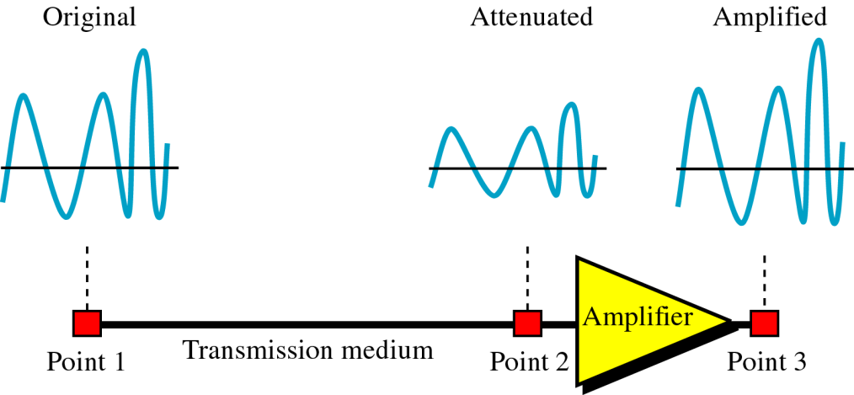

Gambar 1.16. Bentuk Atenuasi

Masalah pertama dan kedua cukup diatasi dengan menggunakan sinyal dengan kekuatan yang mencukupi, amplifier atau repeater. Untuk masalah ketiga digunakan teknik perataan atenuasi melalui band frekuensi dan amplifier yang lebih memperkuat frekuensi tinggi dibanding frekuensi rendah.

Distorsi atenuasi merupakan problem kecil jika menggunakan sinyal digital dimana konsentrasinya pada frekuensi utama atau kecepatan bit dari sinyal.

### Distorsi Penundaan

Distorsi penundaan (*delay distortion*) terjadi akibat kecepatan sinyal yang melalui medium berbeda-beda sehingga sampai pada penerima dengan waktu yang berbeda-beda. Hal ini merupakan hal kritis bagi data digital yang dibentuk dari sinyal-sinyal dengan frekuensi-frekuensi yang berbeda-beda sehingga menyebabkan *Intersymbol Interference* (ISI).

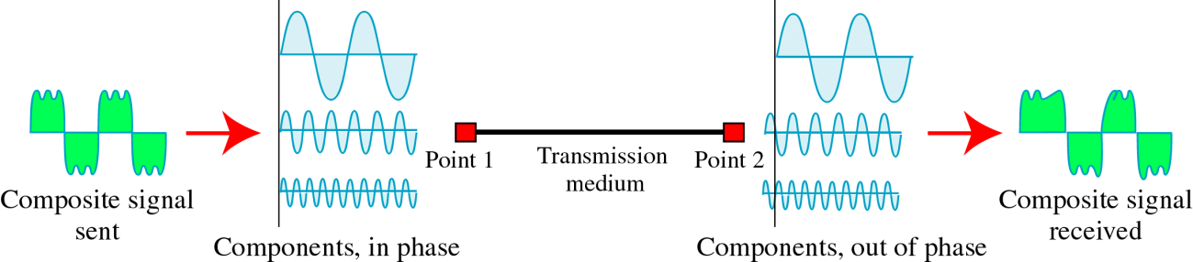

Gambar 1.17. Bentuk Distorsi Penundaan

### Noise

**Noise:** tambahan sinyal yang tidak diinginkan masuk dimanapun di antara pengirim dan penerima. Noise dibagi 4 kategori:

1. **Thermal Noise**,

* Disebabkan oleh agitasi termal electron dalam suatu konduktor.
* Sering dinyatakan sebagai *white noise*.
* Tidak dapat dilenyapkan.
* Besar thermal noise (dalam watt) dengan bandwith W Hz.
* Dapat dinyatakan sebagai:

**N=k.T.B**

Dimana: N=noise power density

K= konstanta Boltzman = 1.3803 x 10 j/˚K

B= Bandwidth (W Hz)

T = Temperatur (˚K)

1. **Intermodulation noise**

* Disebabkan sinyal pada frekuensi-frekuensi yang berbeda tersebar pada medium transmisi yang sama sehingga menghasilkan sinyal pada suatu frekuensi yang merupakan penjumlahan atau pengalian dari frekuensi-frekuensi asalnya. Misalnya, sinyal frekuensi f1 dan f2 maka akan mengganggu sinyal dengan frekuensi f1+f2
* Hal ini timbul karena ketidak-linieran transmitter, receiver atau sistem transmisi.

1. **Crosstalk**

* Suatu penghubung antar sinyal yang tidak diinginkan.
* Dapat terjadi oleh hubungan elektrikal antara kabel yang berdekatan dan dapat pula karena energi dari gelombang mikro.

1. **Impulse Noise**

* Terdiri dari pulsa-pulsa tak beraturan atau *spike noise* dengan durasi pendek dan dan amplituda yang relative tinggi
* Dihasilkan oleh kilat, kesalahan dan cacat pada sistem komunikasi
* Noise ini merupakan sumber utama kesalahan dalam komunikasi data digital dan hanya merupakan gangguan kecil bagi data analog.

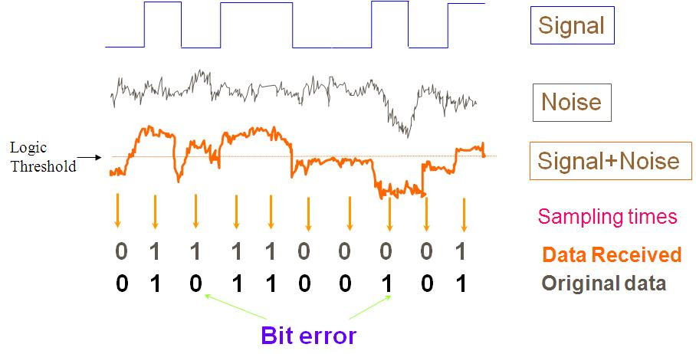

Gambar 1.18 Efek dari Noise pada Sinyal Digital

## Kapasitas Kanal

Kapasitas kanal (*channel*) menyatakan kecepatan yang mana data dapat ditransmisikan melalui suatu jalur komunikasi yang diberikan, atau kanal, dibawah kondisi tertentu yang diberikan.

Ada empat konsep yang disini akan dihubungkan satu sama lain:

1. **Data Rate:** adalah kecepatan dalam bit per second dimana data dapat berkomunikasi.
2. **Bandwidth**: adalah bandwidth dari sinyal transmisi yang dimiliki oleh transmitter dan sifat dasar medium transmisi, dinyatakan dalam *cycles persecond* atau Hertz.
3. **Noise**: level noise rata-rata yang melalui jalur komunikasi
4. **Error Rate**: kecepatan dimana kesalahan dapat terjadi.

Kapasitas kanal dibatasi oleh keadaan fisik dari medium transmisi atau sumber-sumber lainnya.

Rumus Nyquist: **C= 2 B log2 M**

Dimana: C= kapasitas kanal (bps)

B = Bandwidth dari kanal (Hz)

M= jumlah sinyal diskrit atau level tegangan.

Missal, bandwidth line telepon 3100 Hz maka C = 6200 log M dan M= 8 sehingga C= 18600bps. Jadi dengan bandwidth terbatas kecepatan data dapat dinaikkan dengan meningkatkan levelnya (M), tetapi nilai M dibatasi oleh noise dan atenuasi pada jalur transmisi.

Rumus Claude Shannon, dengan mempertimbangkan rasio sinyal terhadap noise (S/N) dapat dinyatakan:

**(S/N) dB = 10 log** (kekuatan sinyal/kekuatan noise)

Karena ternyata semakin tinggi kecepatan data, semakin tinggi tingkat kesalahan maka kapasitas kanal oleh persamaan Shannon:

**C= B log2 (1+S/N)**

Misal dianggap suatu kanal memiliki bandwidth 3100Hz, dan ratio S/N suatu line 1000:1, maka C= 3100 log (1+1000) = 30894 bps.

**Yang harus diperhatikan!**

Kecepatan data dapat ditingkatkan dengan meningkatkan kekuatan sinyal ataupun bandwidth. Tetapi dengan kekuatan sinyal yang meningkat maka akan timbul ketidak-linieran dalam sistem sehingga meningkatkan *intermodulation noise*. Disamping itu dengan semakin lebarnya bandwidth maka noise akan semakin mudah untuk masuk ke sistem. Jadi peningkatan bandwidth akan menurukan S/N.

# BAB II MEDIA TRANSMISI

Faktor yang berhubungan dengan media transmisi dan sinyal sebagai penentu kecepatan data dan jarak adalah:

1. **Bandwidth** (lebar pita): semakin besar bandwidth sinyal, semakin besar data yang dapat ditangani.
2. **Transmission Impairment** (kerusakan transmisi): Untuk media guided, kabel twisted pair secara umum menyebabkan kerusakan transmisi yang lebih besar daripada kabel koaksial sementara kabel koaksial menyebabkan kerusakan yang lebih besar daripada serat optik.
3. **Interference** (interferensi): interferensi sinyal dalam pita frekuensi yang saling *overlapping* dapat menyebabkan distorsi atau merusak sinyal. Interferensi mendapat perhatian khusus pada media unguided. Bagi media guided, interferensi juga menjadi masalah. Untuk media guided; interferensi dapat disebabkan oleh emisi yang dikeluarkan dari kabel-kabel yang berdekatan
4. **Jumlah penerima** (receiver): sebuah media terpandu dapat digunakan untuk membangun hubungan *point to point* atau hubungan yang dapat digunakan secara bersama-sama dengan menggunakan alat tambahan.

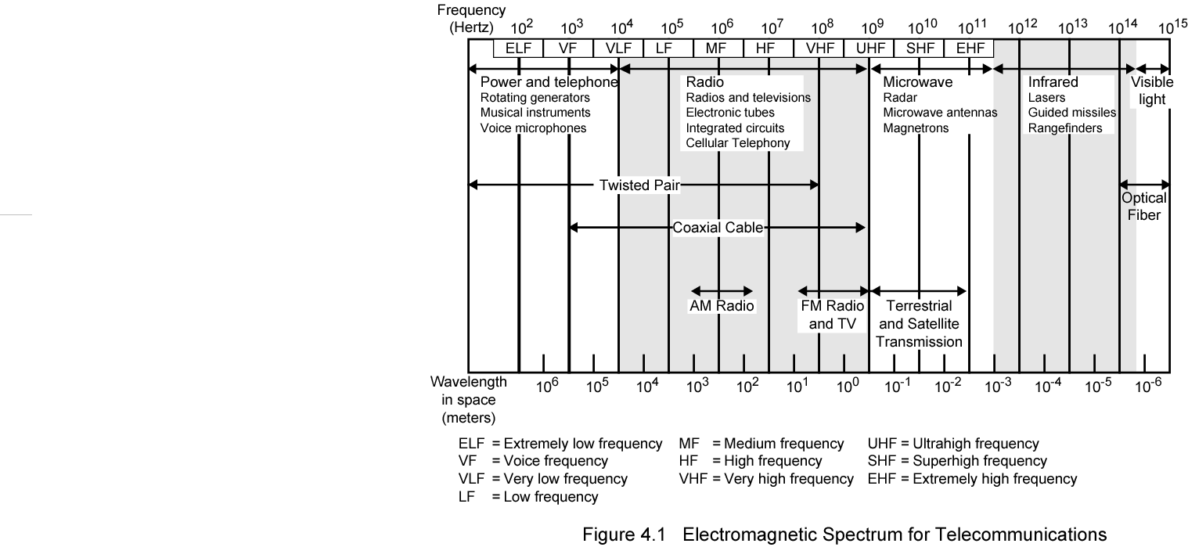

Gambar 2.1 Spektrum Elektromagnetik

Gambar 2.1 menunjukkan gambar spectrum elektromagnetik dan frekuensi-frekuensi pada tempat dimana berbagai teknik transmisi dan media guided beroperasi. Secara umum media transmisi dapat didefinisikan sebagai penghubung fisik antara transmitter dan receiver dalam sistem komunikasi data.

## Media Transmisi Kabel

Kabel merupakan media transmisi yang sudah sejak dulu digunakan dalam sistem komunikasi data. Kabel merupakan jenis media transmisi guided yang mentransmisikan sekaligus memandu arah pengiriman data. Komunikasi berbasis kabel mungkin dilakukan jika jarak antara pengirim dan penerima tidak terlalu jauh dan berada dalam area lokal. Media kabel sering digunakan dalam jaringan telepon dan jaringan komputer lokal.

Perlu diingat bahwa hampir 85% kegagalan yang terjadi pada jaringan komputer disebabkan oleh adanya kesalahan pada media komunikasi yang digunakan, termasuk kabel dan konektor, serta kualitas pemasangannya. Kegagalan yang lain dapat disebabkan oleh faktor teknik dan kondisi sekitar. Setiap kabel mempunyai kemampuan dan spesifikasi yang berbeda. Oleh karena itu dibuatlah pengenalan atas tipe media transmisi kabel.

Media transmisi senantiasa mengalami perkembangan dari waktu ke waktu. Pada bagian ini kita akan membahas media transmisi yang menggunakan kabel. Secara umum terdapat tiga jenis kabel yang digunakan sebagai media transmisi data, yaitu:

1. Kabel twisted pair
2. Kabel koaksial
3. Serat optik

### Kabel Twisted Pair

Kabel twisted pair merupakan jenis kabel yang paling sederhana dan paling murah dibanding yang lain. Saat ini jenis kabel yang paling banyak digunakan dalam membangun jaringan komputer.

Kabel twisted pair terdiri dari dua kawat tembaga berselubung yang diatur sedemikian rupa sehingga membentuk pola spiral. Satu pasang kabel berfungsi sebagai link komunikasi. Dalam jarak yang semakin jauh, satu bundel kabel twisted pair dapat terdiri dari beratus-ratus pasangan. Pemilihan kabel ini mengurangi interferensi yang terjadi diantara kabel.

**Jenis kabel twisted pair**:

Kabel twisted pair dibagi menjadi 2 jenis, yaitu:

1. ***Unshielded Twisted Pair*** (UTP): Kabel UTP merupakan salah satu jenis kabel yang digunakan untuk membuat jaringan lokal atau jaringan komputer. Kabel ini menggunakan bahan dasar tembaga, tanpa selubung pembungkus luar. Didalam terdapat 4 pasang kabel yang setiap pasangnya dipilin (biasa dijumpai pada kabel UTP kategori 5 & 5e pada jaringan berbasis teknologi Ethernet). Kabel UTP memiliki impedansi 100 Ohm dan tersedia dalam beberapa kategori. Kabel UTP sangat peka terhadap gangguan interferensi elektromagnetik.

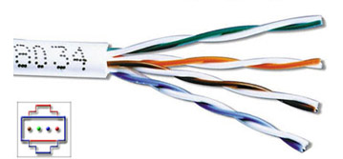

Gambar 2.2 Unshielded Twisted Pair (UTP)

1. ***Shielded Twisted Pair*** (STP): Pada bagian dalam kabel STP terdapat satu lapisan kabel internal untuk melindungi data yang ditransmisikan dari interferensi atau gangguan. STP memiliki kinerja yang lebih baik pada kecepatan data yang lebih tinggi. Kabel ini lebih tahan terhadap interferensi dan gangguan gelombang elektromagnetik.

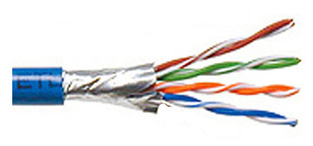

Gambar 2.3 Shielded Twisted Pair (STP)

UTP dispesifikasikan oleh organisasi EIA/TIA atau *Electronic Industries Association and Telecommunications Industries Association* yang membagi UTP kedalam 8 kategori. Adapun dasar pengkategorian ini adalah kecepatan transmisi. Berikut adalah daftar kategori kabel UTP:

**Tabel 2.1 Tipe Kabel UTP**

|  |  |
| --- | --- |
| **Tipe Kabel** | **Keterangan** |
| UTP  Category 1 | Analog. Biasa digunakan pada perangkat telepon pada jalur ISDN (Integrated Service Digital Network), juga untuk menghubungkan modem dengan jalur telepon |
| UTP  Category 2 | Bisa mencapai 4 Mbits (sering digunakan pada topologi token ring) |
| UTP/ STP  Category 3 | 10Mbps data transfer (sering digunakan pada topologi token ring atau 10 Base T) |
| UTP/ STP  Category 4 | 16 Mbps data transfer (sering digunakan pada topologi token ring) |
| UTP/ STP  Category 5 | Bisa mencapai 100Mpbs data transfer/22db (sering digunakan pada topologi star atau tree), Ethernet 10Mbps, Fast Ethernet 100 Mbps, token ring 16 Mbps) |
| UTP/STP  Category 5e | 1 Gigabit Ethernet (1000 Mbps), jarak 100m |
| STP  Category 6 | 2,5 Gigabit Ethernet, menjangkau jarak hingga 100m, atau 10 Gbps (Gigabit Ethernet) 25 meterm 20,2 db Up to 155 MHz atau 250 MHz |
| STP  Category 7 | Gigabit Ethernet/ 20,8 db (Gigabit Ethernet). Up to 200 MHz atau 700 MHz |

Pemberian kategori 1/2/3/4/5/6/7 merupakan spesifikasi untuk masing-masing kabel tembaga dan juga untuk *jack*. Masing-masing seri revisi atas kualitas kabel, kualitas pembungkusan kabel (isolator) dan juga untuk kualitas “belitan” (*twist*) masing-masing pasang kabel. Selain itu juga untuk menentukan besaran frekuensi yang bisa lewat pada sarana kabel tersebut, termasuk juga kualitas isolator sehingga bisa mengurangi efek induksi antarkabel (noise bisa ditekan sedemikain rupa).

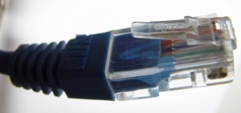

Gambar 2.4 Konektor RJ 45

Ada dua jenis pemasangan kabel UTP yang umum digunakan pada jaringan lokal, ditambah satu jenis pemasangan khusus untuk cisco router, yakni:

1. ***Straight Through Cable*.**

Jenis ini biasanya digunakan untuk menghubungkan beberapa unit komputer melalui perantara Hub/ Switch yang berfungsi sebgai konsentrator maupun repeater.

Penggunaan kabel UTP model straight through pada jaringan lokal biasanya akan membentuk topologi star (bintang) atau tree (pohon) dengan Hub/ Switch sebagai pusatnya. Penggunaan Hub harus sesuai dengan kecepatan Ethernet card yang digunakan masing-masing komputer. Perbedaan kecepatan pada NIC dan Hub akan menyebabkan kedua perangkat tersebut tidak dapat saling berkomunikasi secara maksimal.

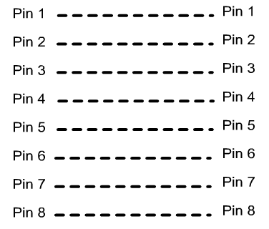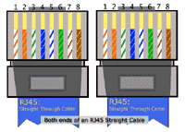

Urutan kabelnya:

1. Putih/oranye
2. Oranye
3. Putih/hijau
4. Biru
5. Putih/ biru
6. Hijau
7. Putih/coklat
8. Coklat

Gambar 2.5 Straight Through Cable T568B

Penggunaan kabel straight through:

1. PC 🡪 Hub
2. PC 🡪 Switch
3. Hub🡪 Hub
4. Switch 🡪 Router
5. Cross Over Cable dan
6. Roll Over Cable
7. ***Cross Over Cable*.**

Kabel menyilang ini digunakan untuk komunikasi antar komputer (langsung tanpa HUB).

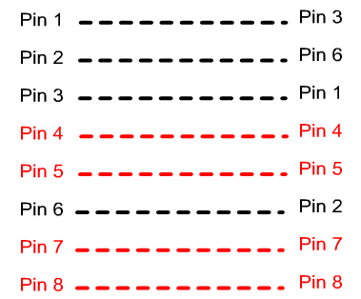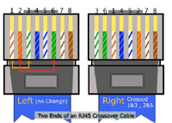

Urutan kabel:

1. Putih/Oranye 🡪 Putih/Oranye
2. Oranye 🡪 Hijau
3. Putih/ Hijau 🡪 Putih/ Oranye
4. Biru 🡪 Biru
5. Putih/ Biru 🡪 Putih/ Biru
6. Hijau 🡪 Oranye
7. Putih/ Coklat 🡪 Putih/ Coklat
8. Coklat 🡪 Coklat

Gambar 2.6 Cross Over Cable

Penggunaan kabel menyilang:

1. PC 🡪 PC
2. Switch 🡪 Switch
3. Switch 🡪 Hub
4. ***Roll Over Cable***

Pada sistem CISCO, ada satu cara lain untuk pemasangan kabel UTP, yang digunakan untuk menghubungkan sebuah terminal (PC) dan modem ke konsol cisco router atau *konsol switch managible*. Cara ini disebut dengan Roll-Over. Kabel Roll-Over tersebut sebelumnya harus terkoneksi dengan DB-25 atau DB-9 Adapter sebelum dihubungkan ke terminal (PC)

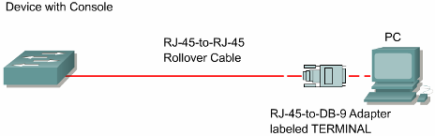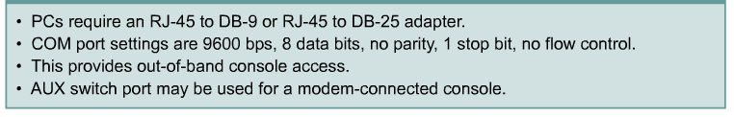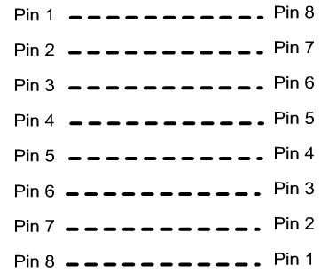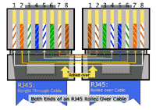

Gambar 2.7 Roll-Over Cable

Gambar 2.8 Koneksi Konsol Terminal

### Kabel Koaksial

Kabel koaksial terdiri dari dua konduktor, dibentuk untuk digunakan pada pita frekuensi yang besar. Kabel ini terdiri dari konduktor inti yang dikelilingi oleh kawat-kawat kecil. Diantara konduktor inti dengan konduktor yang ada disekelilingnya terdapat isolator (*jacket/shield*). Kemungkinan kabel koaksial untuk berinterferensi lebih kecil oleh karena adanya pelindung tersebut. Kabel koaksial dapat digunakan untuk jarak jauh dan dapat mendukung lebih banyak terminal dalam satu jalur bersama

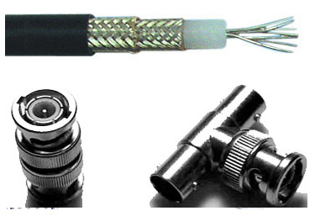

Gambar 2.9 Kabel Koaksial

Kabel koaksial banyak digunakan untuk keperluan:

1. Antena Televisi
2. Transmisi Telepon Jarak Jauh
3. Link Komputer
4. LAN

Keuntungan kabel koaksial:

1. Lebih panjang (up to 500 m).
2. Lebih cocok sebagai backbone.
3. Lebih murah daripada serat optic.
4. Lebih tahan terhadap gangguan interferensi gelombang elektromagnetik.

#### Jenis Kabel Koaksial

Kabel koaksial terbagi menjadi dua bagian, yaitu kabel koaksial baseband (kabel 50 ohm) yang digunakan untuk transmisi digital dan kabel koaksial broadband (kabel 75 ohm) yang digunakan untuk transmisi analog.

1. Kabel koaksial baseband: kabel koaksial ini banyak digunakan pada sistem telepon. Pada transmisi jarak jauh dapat membawa 10.000 panggilan suara secara simultan. Tetapi saat ini untuk jarak yang lebih jauh digunakan kabel serat optik.
2. Kabel koaksial broadband: sistem kabel koaksial lain yang menggunakan transmisi analog dengan sistem pengkabelan pada televisi standard. Kabel dapat digunakan sampai 300 MHz dan dapat beroperasi hampir 100 km sehubungan dengan sinyal analog.

Perbedaan penting antara baseband dengan broadband adalah bahwa sistem broadband dapat mencakup wilayah yang lebih luas dibanding sistem baseband.

#### Jenis Kabel Koaksial

Kabel koaksial terdiri dari dua tipe, yang masing-masing juga dipergunakan dalam jaringan komputer, yaitu:

1. *Thick coaxial cable* (mempunyai diameter yang lumayan besar): kabel koaksial jenis ini dispesifikasikan berdasarkan standar IEEE 802.3 10Base5, yang mana kabel ini mempunyai diameter rata-rata 12mm. kabel jenis ini biasa disebut *standard Ethernet* atau *thick cable*, atau disingkat *ThickNet*. Kadang disebut Yellow cable karena warnanya yang kuning.
2. *Thin coaxial cable*: kabel koaksial jenis ini banyak dipergunakan dikalangan amatir, terutama untuk transceiver yang tidak memerlukan output daya yang besar. Jenis yang banyak digunakan adalah RG-8 atau RG-59 dengan impedansi 75 Ohm. Jenis kabel untuk televisi juga termasuk jenis koaksial dengan impedansi 75 Ohm.

Namun untuk perangkat jaringan, kabel koaksial yang dipergunakan adalah (RG-58) yang telah memenuhi standar IEEE 802.3 -10Base2 dimana diameter rata-rata berkisar 5 cm dan biasanya berwarna hitam. Setiap perangkat dihubungkan dengan BNC T-Connector. Kabel ini juga dikenal sebagai *Thin Ethernet* atau *ThinNet.*

### Serat Optik

Pada pentransmisian tidak menggunakan sinyal listrik tapi dengan pulsa cahaya sehingga tidak rentan terhadap *Electromagnetic Interfernce* (EMI) atau *Radio Frequency Interference* (RFI).

Serat optik dianggap handal untuk digunakan dalam telekomunikasi jarak jauh. Berikut ini adalah karakteristik yang membedakan serat optik dengan kabel twisted pair maupun kabel koaksial:

1. Kapasitas yang lebih besar; potensial bandwidth maupun kecepatan data dari serat optik besar sekali karena mampu menampilkan kecepatan sebesar ratusan Gbps sepanjang puluhan kilometer.
2. Ukuran yang lebih kecil dan bobot yang lebih ringan.
3. Atenuasi yang lebih rendah
4. Isolasi elektromagnetik
5. Jarak repeater yang lebih besar (bisa sampai ratusan kilometer)
6. Tahan terhadap gas beracun, bahan kimia dan air sehingga cocok untuk ditanam didalam tanah.

Nama standard:

* + 10BaseF :10 Mbps dengan signalling Baseband dengan Menggunakan Serat Optik
  + 100BaseFX: 100 Mbps dengan signalling Baseband dengan Menggunakan Serat Optik

Keuntungan Serat Optik:

* + Tahan terhadap EMI dan RFI
  + Jarak cukup jauh s/d 4 Km tanpa repeater.

Kerugian Serat Optik:

* + Sulit untuk diinstal
  + Investasi yang diperlukan cukup besar.



2.10 Kabel Serat Optik

Keterangan:

* + - Fiber Core (inti serat) terbuat dari plastik atau kaca. Kaca mensupport jarak yang lebih panjang.
    - Cladding : Merefleksikan kembali sinyal kedalam serat untuk mengurangi loss.
    - Sheet : Melindungi serat dari kerusakan

Terdapat 3 Karakteristik transmisi pada serat optik:

* + *Step Index Multimode* : Banyak sudut yang menghasilkan refleksi sehingga menghasilkan banyak jalur propagasi yang terdapat pada serat dengan jarak dan waktu tempuh yang berbeda beda 🡪 menghasilkan dispersi pada sinyal input. Digunakan untuk jarak dekat.
  + *Single Mode*: Dengan mengurangi radius dari fiber core semakin sedikit sudut yang menghasilkan refleksi sehingga hanya satu jalur propagasi yang mungkin ada. Digunakan untuk komunikasi jarak jauh.
  + *Graded-Index Multimode*: Merupakan pertengahan antara dua karakteristik diatas. Dengan menggunakan index bias yang berbeda beda maka path pada core tidak membentuk zig-zag tetapi dalam bentuk helix 🡪 efek dispersi dikurangi.

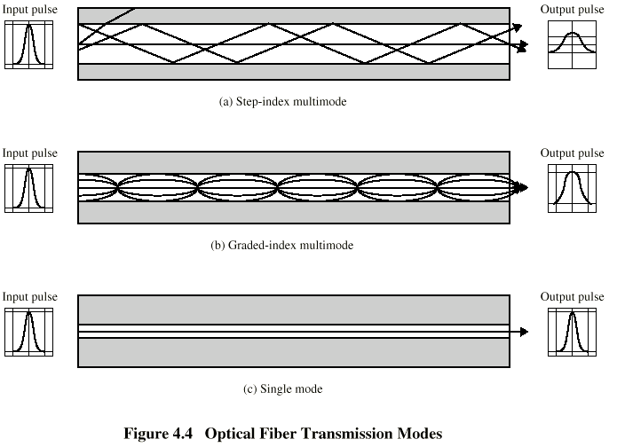

Gambar 2.11 Karakteristik transmisi pada serat optik

Dua konektor yang sering digunakan:

* + *Straight Tip (ST) Connector* : Merupakan Konektor yang paling banyak digunakan, dibuat oleh AT&T. Mekanisme penyambungan sama dengan Thinnet dengan BNC Connectornya.



Gambar 2.12 Konektor ST

* + *Susbscriber Connector (SC)*: Biasa dikenal juga dengan nama *Square Connector* karena bentuknya.



Gambar 2.13 Konektor SC

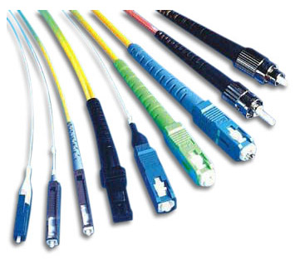

Gambar 2.14 Jenis-jenis Konektor

## Media Transmisi Wireless

Tidak semua transmisi dilakukan menggunakan kabel. Ada transmisi yang dilakukan tanpa menggunakan kabel, yaitu yang dikenal dengan *wireless*. Media transmisi ini tergolong media transmisi unguided.

Banyak contoh penerapan teknologi wireless dalam kehidupan sehari-hari, seperti LAN wireless yang menggunakan frekuensi radio, inframerah untuk berkomunikasi antarperangkat, Bluetooth dan lain sebagainya.

Gelombang radio untuk komunikasi ini terdiri dari berbagai frekuensi seperti:

1. HF (High Frequency)
2. VHF (Very High Frequency)
3. UHF (Ultra High Frequency)

Pada media wireless, transmisi dan penangkapan dilakukan melalui alat yang disebut Antena. Untuk transmisi, antenna menyebarkan energi elektromagnetik ke dalam media (biasanya udara). Sedangkan untuk penerimaan sinyal, antenna menangkap gelombang elektromagnetik dari media. Transmisi jenis ini juga disebut transmisi wireless. Pada dasarnya terdapat dua jenis konfigurasi untuk transmisi wireless, yaitu searah dan kesegala arah.

Ada tiga jangkauan frekuensi dalam transmisi wireless. Frekuensi dengan jangkauan sebesar 2GHz sampai 40 GHz, disebut frekuensi gelombang mikro. Pada frekuensi ini dimungkinkan untuk menghasilkan sinar searah yang sangat tinggi. Gelombang mikro sesuai untuk transmisi titik ke titik.

Gelombang mikro juga digunakan untuk komunikasi satelit, memiliki jangkauan sebesar 30 MHz sampat 1 GHz. Frekuensi ini sesuai untuk alokasi segala arah. Jangkauannya biasa disebut sebagai gelombang radio. Jangkauan lainnya adalah sebesar 300 GHz sampai 200THz. Frekuensi ini sesuai untuk aplikasi lokal, yaitu inframerah. Inframerah berguna untuk aplikasi multititik dari titik ke titik lokal yang daerahnya terbatas.

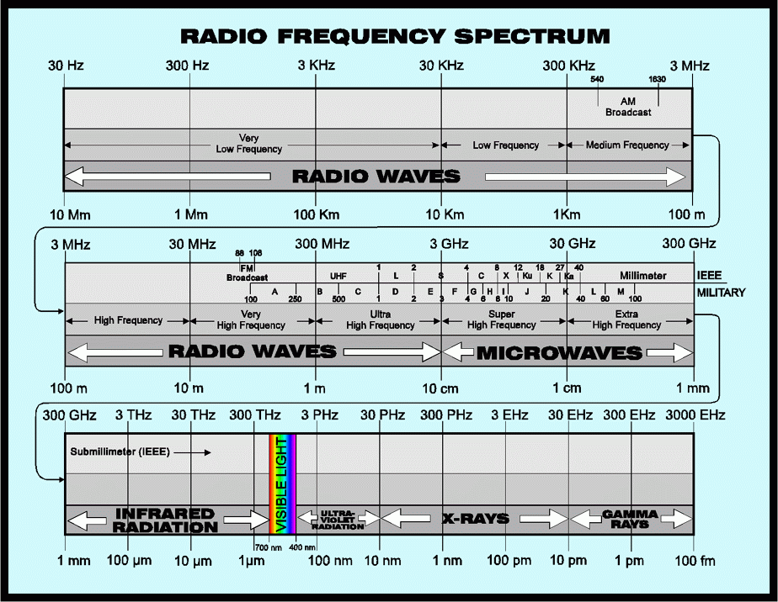

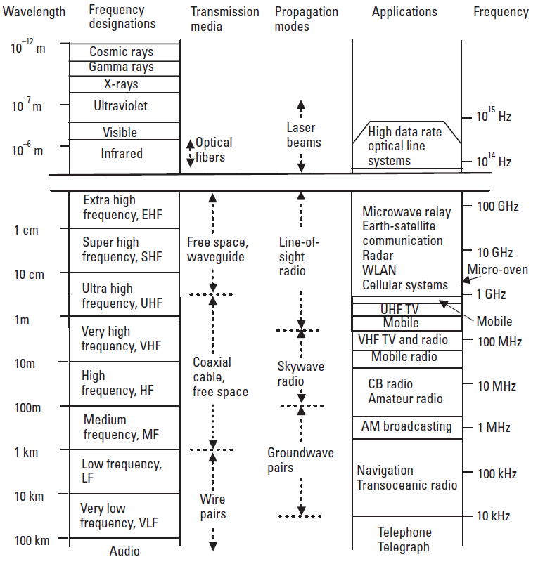

Gambar 2.15 Spektrum Frekuensi Transmisi Wireless

# BAB III PENGKODEAN DATA

Karakter data yang akan dikirim dari suatu titik ke titik lain tidak dapat dikirimkan secara langsung. Perlu proses pengkodean pada setiap titik. Dengan kata lain, karakter-karakter data tersebut harus dikodekan terlebih dahulu dengan kode yang dikenal oleh setiap terminal yang ada.

Tujuan dari pengodean adalah menjadikan setiap karakter dalam sebuah informasi digital kedalam bentuk biner agar dapat ditransmisikan. Suatu terminal yang berbeda menggunakan kode niner yang berbeda untuk mewakili suatu karakter.

Komputer yang 1 byte terdiri dari 4 bit, menggunakan kode biner yang berbentuk 4 bit, yaitu BCD (*Binary Coded Decimal*). Komputer yang menggunakan 6 bit untuk 1 byte-nya menggunakan kode biner yang terdiri dari kombinasi 6 bit yang SBCDIC (*Standard Binary Coded Decimal Interchange Interchange Code*). Komputer yang 1 byte terdiri dari 8 bit menggunakan kode biner yang terdiri dari kombinasi 8 bit, yaitu EBCDIC (*Extended Binary Coded Decimal Interchange Code*) atau ASCII (*American Standard Code for Information Interchange*). Pada dasarnya kode-kode yang sering digunakan pada beberapa sistem komunikasi data dan dikenal oleh berbagai terminal diantaranya adalah kode delapan bit (ASCII dan kode EBCDIC)

## Kode-kode

Kode-kode yang digunakan untuk keperluan komunikasi data pada sistem komputer dari sejak komputer ditemukan sampai pada komunikasi data modern memiliki perbedaan dari generasi ke generasi. Hal ini disebabkan oleh semakin besar dan kompleksnya data yang akan dikirim atau dipergunakan.Secara umum ada beberapa kode yang digunakan dalam komunikasi data diantaranya adalah:

1. BCD (*Binary Coded Decimal*)
2. SBCDIC (*Standard Binary Coded Decimal Interchange Code*)
3. EBCDIC (*Extended Binary Coded Decimal Interchange Code*)
4. BOUDOT
5. ASCII (*American Standard Code for Information Interchange*)

Kode-kode itu digunakan dalam proses pengonversian sumber data analog maupun digital menjadi sinyal digital yang disebut sebagai proses *encoding*  dan *decoding*. Bentuk sinyal yang dihasilkan tergantung pada teknik pengkodean dan media transmisi yang digunakan.

### BCD

Merupakan kode biner yang digunakan hanya untuk mewakili nilai digit desimal dari 0-9. BCD menggunakan kombinasi 4 bit sehingga ada 16 kombinasi yang bisa diperoleh dan hanya 10 kombinasi yang digunakan.

Kode BCD sudah jarang digunakan untuk komputer dan transmisi data sekarang ini karena tidak dapat mewakili huruh atau simbol karakter khusus. BCD hanya digunakan oleh komputer generasi pertama.

Tabel 3.1 Binary Coded Decimal

|  |  |
| --- | --- |
| **BCD 4 bit** | **Digit Desimal** |
| 0000 | 0 |
| 0001 | 2 |
| 0010 | 3 |
| 0100 | 4 |
| 0101 | 5 |
| 0110 | 6 |
| 0111 | 7 |
| 1000 | 8 |
| 1001 | 9 |

### SBCDIC

Merupakan kode biner yang dikembangkan dari BCD. SBCDIC menggunakan kombinasi 6 bit sehingga lebih banyak kombinasi yang bisa dihasilkan. Yaitu 64 kombinasi kode. Ada 10 kode untuk digit angka dan 26 kode untuk alphabet dan sisanya untuk karakter khusus tertentu. SBCDID digunakan pada komputer generasi kedua.

Tabel 3.2 Standard Binary Coded Decimal Interchange Code

|  |  |  |  |
| --- | --- | --- | --- |
| **SBCDIC** | **Karakter** | **SBCDIC** | **Karakter** |
| **BA8421** | **BA8421** |
| 001010 | 0 | 100001 | J |
| 000001 | 1 | 100010 | K |
| 000010 | 2 | 100011 | L |
| 000100 | 4 | 100101 | N |
| 000101 | 5 | 100110 | O |
| 000110 | 6 | 100111 | P |
| 000111 | 7 | 101000 | Q |
| 001000 | 8 | 101001 | R |
| 001001 | 9 | 010010 | S |
| 110001 | A | 010011 | T |
| 110010 | B | 010100 | U |
| 110011 | C | 010101 | V |
| 110100 | D | 010110 | W |
| 110101 | E | 010111 | X |
| 110110 | F | 011000 | Y |
| 110111 | G | 011001 | Z |
| 111000 | H |  |  |
| 111001 | I |  |  |

### EBCDIC

EBCDID adalah kode 8 bit yang memungkinkan untuk mewakili karakter 256 kombinasi karakter. Pada EBCDID, *high order bits* atau 4 bit pertama disebut *Zone bits* dan  *low order bits*  atau 4 bit kedua disebut dengan *numeric bit.*

Kode EBCDIC banyak dipakai pada computer generasi ketiga, seperti pada [sistem operasi](http://id.wikipedia.org/wiki/Sistem_operasi) komputer merk [IBM](http://id.wikipedia.org/wiki/IBM), seperti z/OS, [OS/390](http://id.wikipedia.org/w/index.php?title=OS/390&action=edit&redlink=1), VM, VSE, [OS/400](http://id.wikipedia.org/w/index.php?title=OS/400&action=edit&redlink=1), dan i5/OS. Kode EBCDIC ini juga dipakai untuk beberapa jenis komputer lain seperti Fujitsu-Siemens BS2000/OSD, [HP](http://id.wikipedia.org/w/index.php?title=HP&action=edit&redlink=1) MPE/iX, dan [Unisys](http://id.wikipedia.org/w/index.php?title=Unisys&action=edit&redlink=1) [MCP](http://id.wikipedia.org/w/index.php?title=MCP&action=edit&redlink=1). Kode ini merupakan pengembangan dari kode 6-bit yang dipakai untuk kartu berlubang (*punched card*) pada komputer IBM antara akhir tahun 1950an dan awal tahun 1960an.

Variasi dari kode EBCDIC ini disebut **CCSID 500** yang ditampilkan pada tabel di bawah ini dalam [format bilangan komputer](http://id.wikipedia.org/wiki/Format_bilangan_komputer) hexadesimal. Kode 00 sampai 3F dipakai untuk huruf kendali, kode 40 untuk spasi, dll.

Tabel 3.3 Extended Binary Coded Decimal Interchange Code

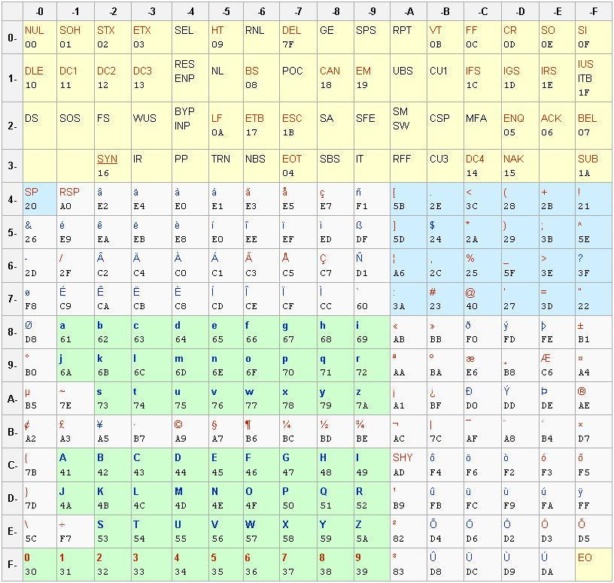

### Kode Boudot

Kode Boudot terdiri atas 5 bit yang dipergunakan pada terminal teletype dan teleprinter. Karena kombinasi ini terdiri dari 5 bit maka hanya terdiri dari 25 sampai 32 kombinasi dengan kode huruf dan gambar yang berbeda.

Jika kode ini dikirim menggunakan transmisi serial tak sinkron, maka pulsa stop bit-nya pada umumnya memiliki lebar 1,5 bit. Hal ini berbeda dengan kode ASCII yang menggunakan 1 atau 2 bit untuk pulsa stop-bitnya.

Tabel 3.4 Kode BOUDOT

| Kode | Karakter Letter | Karakter Figure |
| --- | --- | --- |
| 11000 | A | - |
| 10011 | B | ? |
| 01110 | C | : |
| 10010 | D | $ |
| 10000 | E | 3 |
| 10110 | F | ! |
| 01011 | G | & |
| 00101 | H | # |
| 01100 | I | 8 |
| 11010 | J | ‘ |
| 11110 | K | ( |
| 01001 | L | ) |
| 00111 | M | . |
| 00110 | N | , |
| 01101 | P | 0 |
| 11101 | Q | 1 |
| 01010 | R | 4 |
| 10100 | S | BELL |
| 00001 | T | 5 |
| 11100 | U | 7 |
| 01111 | V | ; |
| 11001 | W | 2 |
| 10111 | X | / |
| 10101 | Y | 6 |
| 10001 | Z | “ |
| 11111 | LTRS | LTRS |
| 11011 | FIGS | FIGS |
| 00100 | SPC | SPC |
| 00010 | CR | CR |
| 01000 | LF | LF |
| 00000 | NULL | NULL |

### Kode ASCII 7 Bit

Kode ASCII memiliki 128 bit kombinasi yang selalu digunakan. Dari 128 kombinasi tersebut 32 kode diantaranya digunakan untuk fungsi-fungsi kendali seperti SYN, STX. Sisa karakter lain digunakan untuk karakter-karakter alphanumerik dan sejumlah karakter khusus seperti =, / . ?

Pada dasarnya kode ASCII merupakan kode alfanumerik yang paling popular dalam teknik komunikasi data. Kode ini menggunakan tujuh bit untuk posisi pengecekan bit secara *even* atau *odd parity.*

Tabel 3.5 Kode ASCII 7 bit

| **Kar** | **Biner** | **Hex** | **Desimal** | **Kar** | **Biner** | **Hex** | **Desimal** |
| --- | --- | --- | --- | --- | --- | --- | --- |
| Null | 00000000 | 00 | 000 | @ | 01000000 | 40 | 064 |
| SQH | 00000001 | 01 | 001 | A | 01000001 | 41 | 065 |
| STX | 00000010 | 02 | 002 | B | 01000010 | 42 | 066 |
| ETX | 00000011 | 03 | 003 | C | 01000011 | 43 | 067 |
| EOT | 00000100 | 04 | 004 | D | 01000100 | 44 | 0668 |
| ENQ | 00000101 | 05 | 005 | E | 01000101 | 45 | 069 |
| ACK | 00000110 | 06 | 006 | F | 01000110 | 46 | 070 |
| BEL | 00000111 | 07 | 007 | G | 01000111 | 47 | 071 |
| BS | 00001000 | 08 | 008 | H | 01001000 | 48 | 072 |
| HT | 00001001 | 09 | 009 | I | 01001001 | 49 | 073 |
| LF | 00001010 | 0A | 010 | J | 01001010 | 4A | 074 |
| VT | 00001011 | 0B | 011 | K | 01001011 | 4B | 075 |
| FF | 00001100 | 0C | 012 | L | 01001100 | 4C | 076 |
| CR | 00001101 | 0D | 013 | M | 01001101 | 4D | 077 |
| SO | 00001110 | 0E | 014 | N | 01001110 | 4E | 078 |
| SI | 00001111 | 0F | 015 | O | 01001111 | 4F | 079 |
| DLE | 00010000 | 10 | 016 | P | 01010000 | 50 | 080 |
| DC1 | 00010001 | 11 | 017 | Q | 01010001 | 51 | 081 |
| DC2 | 00010010 | 12 | 018 | R | 01010010 | 52 | 082 |
| DC3 | 00010011 | 13 | 019 | S | 01010011 | 53 | 083 |
| DC4 | 00010100 | 14 | 020 | T | 01011000 | 54 | 084 |
| NAK | 00010101 | 15 | 021 | U | 01011001 | 55 | 085 |
| SYN | 00010110 | 16 | 022 | V | 01011010 | 56 | 086 |
| ETB | 00010111 | 17 | 023 | W | 01011011 | 57 | 087 |
| CAN | 00011000 | 18 | 024 | X | 01011000 | 58 | 088 |
| EM | 00011001 | 19 | 025 | Y | 01011001 | 59 | 089 |
| SUB | 00011011 | 1A | 026 | Z | 01011010 | 5A | 090 |
| ESCAPE | 00011011 | 1B | 027 | [ | 01011011 | 5B | 091 |
| FS | 00011100 | 1C | 028 | bkslh | 01011100 | 5C | 092 |
| GS | 00011101 | 1D | 029 | ] | 01011011 | 5D | 093 |
| RS | 00011110 | 1E | 030 | | | 01011110 | 5E | 094 |
| US | 00011111 | 1F | 031 | 🡨 | 01011111 | 5F | 095 |
| SPACE | 00100000 | 20 | 032 | - | 01100000 | 60 | 096 |
| ! | 00100001 | 21 | 033 | a | 01100001 | 61 | 097 |
| “ | 00100010 | 22 | 034 | b | 01100010 | 62 | 098 |
| # | 00100011 | 23 | 035 | c | 01100011 | 63 | 099 |
| $ | 00100100 | 24 | 036 | d | 01100100 | 64 | 100 |
| % | 00100101 | 25 | 037 | e | 01100101 | 65 | 101 |
| & | 00100110 | 26 | 038 | f | 01100110 | 66 | 102 |
| ‘ | 00100111 | 27 | 039 | g | 01100111 | 67 | 103 |
| ( | 00101011 | 28 | 040 | h | 01101000 | 68 | 104 |
| ) | 00101000 | 29 | 041 | i | 01101001 | 69 | 105 |
| * | 00101010 | 2A | 042 | j | 01101010 | 6A | 106 |
| + | 00101011 | 2B | 043 | k | 01101011 | 6B | 107 |
| , | 00101101 | 2C | 044 | l | 01101100 | 6C | 108 |
| _ | 00101100 | 2D | 045 | m | 01101101 | 6D | 109 |
| . | 00101110 | 2E | 046 | n | 01101110 | 6E | 110 |
| / | 00101111 | 2F | 047 | o | 01101111 | 6F | 111 |
| 0 | 00110000 | 30 | 048 | p | 01110000 | 70 | 112 |
| 1 | 00110000 | 31 | 049 | q | 01110001 | 71 | 113 |
| 2 | 00110010 | 32 | 050 | r | 01110010 | 72 | 114 |
| 3 | 00110011 | 33 | 051 | s | 01110011 | 73 | 115 |
| 4 | 00110100 | 34 | 052 | t | 01110100 | 74 | 116 |
| 5 | 00110101 | 35 | 053 | u | 01110101 | 75 | 117 |
| 6 | 00110110 | 36 | 054 | v | 01110110 | 76 | 118 |
| 7 | 00110111 | 37 | 055 | w | 01110111 | 77 | 119 |
| 8 | 00111000 | 38 | 056 | x | 01111000 | 78 | 120 |
| 9 | 00111001 | 39 | 057 | y | 01111001 | 79 | 121 |
| ; | 00111010 | 3A | 058 | z | 01111010 | 7A | 122 |
| : | 00111011 | 3B | 059 | { | 01111011 | 7B | 123 |
| < | 00111100 | 3C | 060 | -- | 01111100 | 7C | 124 |
| = | 00111101 | 3D | 061 | } | 01111101 | 7D | 125 |
| > | 00111110 | 3E | 062 | ~ | 01111110 | 7E | 126 |
| ? | 00111111 | 3F | 063 | DEL | 01111111 | 7F | 127 |

Dari 128 kombinasi kode ASCII terdapat 34 kode yang memiliki arti khusus. Kode-kode itu sebagai berikut:

NULL = Null DLE = Data Link Escape

SOH = Start of Heading DC1 = Device Control 1

STX = Start of Text DC2 = Device Control 2

EOT = End of Text DC3 = Device Control 3

ENQ = End of Transmission DC4 = Device Control 4

ENQ = End of Quiry NAK = Negative Acknowledge

ACK = Acknowledge SYN = Synchronous Idle

BEL = Audible signal (Bell) ETB = End of Transmission

BS = Back Space CAN = Cancel

HT = Horizontal Tab EM = End of Medium

LF = Line Feed SUB = Subtitute

VT = Vertical Tab ESC = Escape

FF = Form Feed FS = File Separator

CR = Carriage Return GS = Group Separator

SO = Shift Out RS = Record Separator

SI = Shift In US = Unit Separator

DEL = Delete SP = Space

Kode ASCII 7 bit ini terdiri dari 2 bagian, yaitu karakter control (*control character*) dan karakter informasi (*information character*). Karakter control merupakan karakter uang digunakan untuk mengontrol pengiriman atau transmisi data, sedangkan karakter informasi merupakan karakter-karakter yang mewakili data itu sendiri.

Karakter control dikelompokkan dalam 4 klasifikasi, yaitu:

1. *Transmission Control*, yang digunakan untuk mengontrol arus data yang dikirimkan melalui jalur transmisi. Karakter-karakter tersebut adalah:
2. SOH (*Start of Heading*), digunakan sebagai karakter pertama dari suatu judul informasi data yang ditransmisikan.
3. STX (*Start of Text*), digunakan sebagai pemberitahuan awal dari teks yang ditransmisikan.
4. EOT (*End of Text*), digunakan sebagai pemberitahuan akhir dari teks yang ditransmisikan.
5. ENQ (*Enquiry*), digunakan untuk meminta suatu tanggapan dari teks yang ditransmisikan.
6. ACK (*Acknowledge*), digunakan untuk penerima data yang dikirimkan ke pengirim data sebagai tanggapan setuju atau siap menerima transmisi data.
7. DLE (*Data Link Escape*), digunakan untuk mengganti arti dari karakter berikutnya.
8. NAK (*Negative Acknowledge*), digunakan oleh penerima data yang siap dikirimkan ke pengirim data sebagai tanggapan negative, belum siap untuk menerima data.
9. SYN (*Synchronous idle*), digunakan untuk system transmisi data secara sinkron.
10. ETB (*End of Transmission Block*), digunakan untuk menunjukkan akhir dari suatu blok data yang ditransmisikan, bila data dibagi-bagi dalam beberapa blok.

Contoh:

Informasi dengan hanya 1 blok.

|  |  |  |  |  |
| --- | --- | --- | --- | --- |
| SOH | Header | STX | Text | ETX |

Informasi dengan beberapa blok:

|  |  |  |  |  |  |  |  |  |  |  |
| --- | --- | --- | --- | --- | --- | --- | --- | --- | --- | --- |
| SOH | Header | STX | TEXT | ETE | STX | TEXT | ETE | STX | TEXT | ETX |

Header : dapat berisi informasi mengenai terminal, misalnya alamat, prioritas, tanggal dan sebagainya.

Tidak semua system memerlukan ETB untuk berita yang terdiri atas beberapa blok. Sebagian ada yang menggunakan ETX sehingga dalam teks harus ada informasi yang dapat digunakan untuk merangkai berita atau informasi yang dikehendaki.

1. *Format Effector*, digunakan mengatur susunan fisik dari informasi yang ditransmisikan pada alat cetak atau layer dari suatu terminal. Terdapat 6 karakter yang mengontrol hal ini, antara lain:
2. BS (*Back Space*) yang menyebabkan head suatu printer mundur satu posisi cetakan atau bila ditampilkan ke layar terminal akan menyebabkan kursor bergerser satu posisi ke kiri.
3. HT (*Horizontal Tabulation*), yang menyebabkan head printer atau kursor bergeser ke posisi kolom tertentu kearah horizontal.
4. LF (*Line Feed*), yang menyebabkan head printer atau kursor bergeser ke baris berikutnya pada posisi kolom yang sama dengan posisi kolom sebelumnya.
5. VT (*Vertical Tabulation*), yang menyebabkan head printer atau kursor bergerak ke baris berikutnya kea rah vertical pada posisi kolom yang sama dengan kolom sebelumnya.
6. FF (*Form Feed*), yang menyebabkan head printer atau kursor bergeser ke halaman baru atau ke ujung kiri atas layar.
7. CR (*Carriage Return*), yang menyebabkan head printer atau kursor kembali ke posisi kolom pertama pada baris yang sama.
8. *Device Control*, digunakan untuk mengontrol alat-alat fisik yang ada diterminal. Terdapat 4 karakter control, diantaranya adalah:
9. DC1 (*Device Control 1*), digunakan untuk membuat cassette recorder yang dihubungkan dengan terminal menjadi on.
10. DC2 (*Device Control 2*), digunakan untuk membuat cassette recorder yang dihubungkan dengan terminal menjadi off.
11. DC3 (*Device Control 3*), digunakan untuk mencetak tampilan di layar terminal ke alat cetak (printer)
12. DC4 (*Device Control 4*), digunakan untuk mengunci keyboard yang ada di terminal sehingga tidak dapat digunakan untuk memasukkan data.

Pada dasarnya pemakaian yang sebenarnya ditentukan oleh pabrik pembuat terminal tersebut. Namun demikian seringkali DC1 dan DC2 digunakan untuk mengendalikan aliran data dari terminal tak-sinkron. DC1 untuk menghidupkan aliran data, sementara DC2 untuk mematikan aliran data.

1. *Information Separator*, digunakan sebagai elemen pembatas data yang ditrasmisikan. Terdapat 4 karakter control untuk informasi separator, antara lain:
2. US (*Unit Separator*), sebagai pembatas dari unit data yang satu dengan unit data yang lain.
3. RS (*Recorder Separator*), sebagai pembatas record data yang satu dengan yang lain, sedangkan record sendiri terdiri dari beberapa unit.
4. GS (*Group Separator*), sebagai pembatas grup data yang satu dengan grup data yang lain. Sedangkan grup itu sendiri terdiri dari beberapa record.
5. FS (*File Separator*), sebagai pembatas file data yang satu dengan file data yang lain, sedangkan file terdiri dari beberapa record.

### Kode ASCII 8 Bit

Kode ASCII terdiri dari kombinasi 8 bit, mulai banyak digunakan karena lebih banyak memberikan kombinasi karakter dibanding ASCII 7 bit. Dengan ASCII 8 bit, karakter-karakter grafis yang tidak dapat diwakili oleh ASCII 7 bit, seperti ¶, ¢, ¥, ®, dan yang lain dapat terwakili.

Tabel dibawah ini adalah tambahan untuk ASCII 7 bit sehingga menjadi ASCII 8 bit.

Tabel 3.6 ASCII 8 Bit

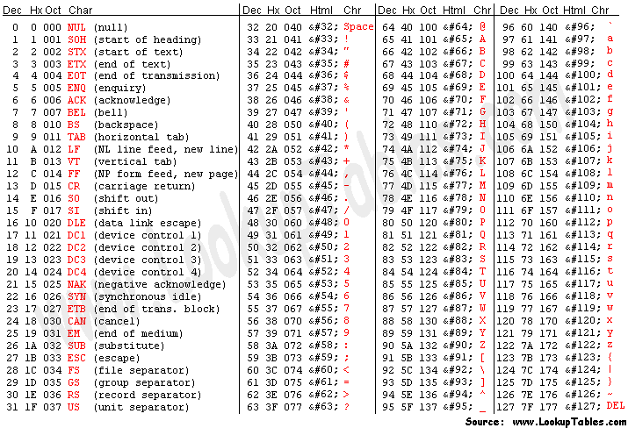

### UNICODE

Orang-orang di negara-negara yang berbeda menggunakan karakter berbeda untuk menuliskan kata-kata dalam bahasa ibu mereka. Sekarang ini kebanyakan aplikasi, mencakup sistem email dan web browser, menggunakan sistem 8 bit yang mana mereka dapat beroperasi yang tepat sesuai ketentuan, seperti ISO-8859-1.

Set karakter Unicode dialokasikan untuk lebih dari satu alphabet. Bahkan Unicode Corsortium menargetkan untuk mengkodekan seluruh alphabet yang ada didunia. Set karakter Unicode ini diharapkan dapat menjadi standar set karakter pada semua komputer di masa depan. Karena Unicode mampu merepresentasikan semua alphabet yang ada didunia ini maka secara teori seluruh set karakter lain tidak diperlukan lagi. Unicode mampu mengkodekan berbagai karakteristik alphabet, mulai dai alphabet Latin yang sederhana, alphabet arab yang ditulis sambung menyambung (*cursive*) dari kanan ke kiri, alphabet Cina yang ditulis dari atas ke bawah dan alphabet India yang memiliki huruf vocal yang terletak di atas-bawah depan-belakang konsonan.

Oleh karena kesuperioran Unicode maka Unicode menjadi set karakter standar yang digunakan pada komunikasi data melalui internet. Unicode memiliki lebar per karakter sebesar 20 bit. Akan menjadi boros jika kita mengirim data Unicode yang berisi teks huruf Latin menggunakan 20 bit per karakter. Oleh karena itu maka Unicode ditransformasikan terlebih dahulu menjadi UTF-8 atau UTF-16 (*Unicode Transformation Format*) dengan UTF-8 maka karakter-karakter pada U+0000 (Notasi U+abcd) digunakan untuk mengacu pada karakter bernomor abcd pada tabel Unicode.

Contoh: U+0053 adalah Latin Capital Letter S dan U+0584 adalah Armenian Small Letter KEH) sampat dengan U+007F (128 karakter pertama) dapat dikodekan menjadi 1 byte saja.

Pada dasarnya ada 4 cara untuk mengkodekan karakter Unicode, yaitu:

1. UTF-8: 128 karakter digunakan untuk mengkode 1 byte (karakter ASCII). 1.920 karakter digunakan mengkode 2 byte (untuk karakter Roma, Yunani, Cyrilic, Coptic, Armenian, Ibrani dan Arab). 63.488 karakter digunakan untuk mengkde 3 byte (Cina dan Jepang). 247.418.112 karakter yang lain, yang belum digunakan, dapat digunakan untuk mengkpde 4, 5, 6 karakter.
2. UCS-2: Tiap-tiap karakter direpresentasikan oleh 2 byte. Pengkodean ini digunakan untuk merepresentasikan 65.536 karakter Unicode yang pertama.
3. UTF-16: Ini adalah perluasan dari UCS-2 dimana dapat direpresentasikan 1.112.064 karakter Unicode. 65.536 karakter Unicode yang pertama diwakili 2 byte, yang lainnya 4 byte.
4. UCS-4: Tiap-tiap karakter direpresentasikan oleh 4 byte.

Contoh-contoh Unicode dapat dilihat di <http://www.unicodetables.com>

Tabel 3.7 Unicode Bahasa Armenian

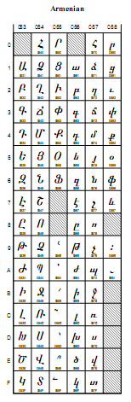

## Teknik Pengkodean

Teknik pengkodean merupakan hal yang sangat penting dalam komunikasi data karena pada proses inilah sinyal yang ada diubah ke bentuk tertentu yang dimengerti oleh peralatan tertentu. Sinyal yang paling banyak dikenal adalah sinyal audio yang berbentuk gelombang bunyi yang dapat didengar oleh manusia. Sinyal ini biasa disebut *speech*. Sinyal yang dihasilkan *speech* memiliki komponen frekuensi antara 20Hz s/d 20KHz.

Macam-macam teknik pengkodean:

1. Data digital, sinyal digital
2. Data analog, sinyal digital
3. Data digital, sinyal analog
4. Data analog, sinyal analog.

### Data Digital Sinyal Digital

Data digital merupakan data yang memiliki deretan nilai yang berbeda dan memiliki ciri-ciri tersendiri. Permasalahannya adalah data dalam bentuk karakter yang dapat dipahami manusia tidak dapat langsung ditransmisikan dengan mudah dalam sistem komunikasi. Data terlebih dahulu harus diubah kedalam bentuk biner. Jadi suatu data digital akan ditransmisikan dalam deretan bit.

Sedangkan sinyal digital merupakan sinyal untuk menampilkan data digital. Salah satu contohnya adalah rangkaian voltase pulsa yang berbeda dan tidak terjadi secara terus menerus yang dapat memberikan sinyal digital melalui transmitter digital.

Istilah-istilah yang berhubungan erat dengan data digital dan sinyal digital adalah sbb:

1. **Elemen sinyal** adalah tiap pulsa dari sinyal digital. Data biner ditransmisikan dengan meng-*encode*-kan tiap bit data menjadi elemen-elemen sinyal.
2. **Sinyal unipolar** adalah semua elemen sinyal yang mempunyai tanda yang sama, yaitu positif semua atau negatif semua.
3. **Sinyal polar** adalah elemen-elemen sinyal dimana salah satu *logic state-*nya diwakili oleh level tegangan positif dan yang lainnya oleh level tegangan negatif.
4. **Durasi** atau lebar bit adalah waktu yang diperlukan oleh transmitter untuk memancarkan bit tersebut.
5. **Modulation rate** adalah kecepatan dimana level sinyal berubah, dinyatakan dalam bauds atau elemen sinyal per detik.
6. Istilah **Mark** dan **Space** menyatakan digit biner ‘0’ dan ‘1’.

Tugas pesawat penerima dalam mengartikan sinyal digital:

1. Receiver harus mengetahui *timing* dari setiap bit.
2. Receiver harus menentukan apakah level sinyal dalam posisi bit high (1) atau low (0)

Tugas ini dilaksanakan dengan men-*sampling* tiap posisi bit pada tengah-tengah interval dan membandingkan nilainya dengan *threshold*. Faktor yang menentukan kesuksesan receiver dalam mengartikan sinyal yang datang:

1. Data rate (kecepatan data): peningkatan kecepatan data akan meningkatkan *bit error rate* (kecepatan kesalahan bit).
2. S/N: peningkatan S/N akan menurunkan BER.
3. *Bandwidth*: peningkatan bandwidth dapat meningkatkan kecepatan data.

5 faktor yang perlu dinilai atau dibandingkan dari berbagai teknik komunikasi:

1. Spektrum sinyal: desain sinyal yang bagus harus mengonsentrasikan kekuatan transmisinya pada daerah tengah dari bandwidth transmisi. Untuk mengatasi distorsi dalam penerimaan sinyal, maka digunakan desain kode yang sesuai dengan bentuk spektrum sinyal transmisi.
2. Clocking: menentukan awal dan akhir dari tiap posisi bit dengan mekanisme sinkronisasi yang berdasarkan pada sinyal transmisi.
3. Deteksi kesalahan: dibentuk dari skema fisik penyandian sinyal.
4. Interferensi sinyal dan kekebalan terhadap noise.
5. Biaya dan kesulitan: semakin tinggi pensinyalan untuk memenuhi kedepatan data yang ada, semakin besar biayanya.

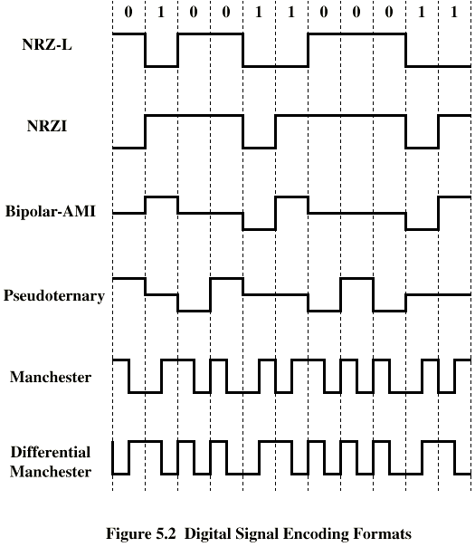

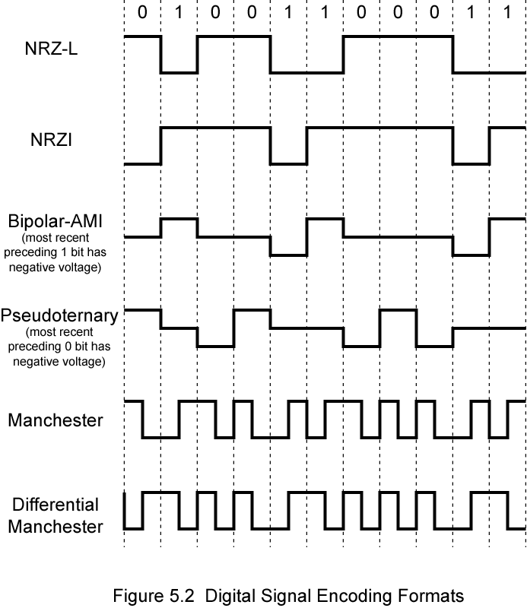

Gambar 3.1 Format Penyandian Sinyal Digital

#### Non Return to Zero (NRZ)

Format yang paling mudah dalam mentransmisikan sinyal digital adalah dengan menggunakan dua tingkat voltase yang berlainan untuk dua digit biner. Kode-kode yang mengikuti cara ini dibagi berdasarkan sifat-sifatnya. Tingkat voltase tetap konstan sepanjang interval bit yang ditransmisikan, yang dalam hal ini tidak terdapat transisi (tidak kembali ke level voltase nol)

Format ini dibagi menjadi dua bagian:

1. Non Return to Zero Level (NRZ-L)

Yaitu suatu kode dimana tegangan negatif dipakai untuk mewakili suatu biner dan tegangan positif dipakai untuk mewakili biner lainnya.

1. Non-Return to Zero Inverted (NRZ-I)

Yaitu suatu kode dimana suatu transisi (rendah ke tinggi atau tinggi ke rendah) pada awal suatu bit time akan dikenal sebagai biner ‘1’ untuk bit time tersebut. Bila tidak ada transisi berarti biner ‘0’.

Dengan demikian NRZI merupakan salah satu contoh dari *differential encoding* (penyandian diferensial)

Keuntungan: penyandian diferensial: lebih kebal noise, tidak dipengaruhi level tegangan.

Kelemahan: keterbatasan dalam komponen dc dan kemampuan sinkronisasi yang buruk.

#### Multilevel Binary

Format pengkodean ini diarahkan untuk mengatasi ketidak-efisienan kode NRZ. Kode ini menggunakan lebih dari 2 level sinyal.

**BIPOLAR-AMI,** yaitu kode dimana biner ‘0’ diwakili dengan tidak adanya garis sinyal dan biner ‘1’ diwakili oleh suatu pulsa positif atau negatif. Sedangkan **Pseudoternary** adalah suatu kode dimana biner ‘1’ diwakili dengan ketiadaan garis sinyal dan biner ‘0’ oleh penggantian pulsa positif dan negatif.

Keunggulan biner multilevel terhadap NRZ: kemampuan sinkronisasi yang baik, tidak menangkap komponen dc dan pemakaian bandwidth yang lebih kecil, dapat menampung bit informasi yang lebih banyak.

Kekurangan dibanding NRZ: diperlukan pesawat penerima yang mampu membedakan 3 level (+A, -A, 0) sehingga membutuhkan lebih dari 3db kekuatan sinyal dibanding NRZ untuk probabilitas kesalahan bit yang sama.

#### Biphase

Biphase merupakan format pengkodean yang mengatasi keterbatasan kode NRZ. Pada bifase terdapat dua teknik, yaitu ***Manchester*** dan ***Differential Manchester.***

Manchester adalah suatu kode dimana ada suatu transisi pada setengah dari periode tiap bit: transisi rendah ke tinggi mewakili ‘1’ dan tinggi ke rendah mewakili ‘0’. Sedangkan Differential Manchester adalah suatu kode dimana biner ‘0’ diwakili oleh adanya transisi di awal periode suatu bit dan biner ‘1’ diwakili oleh ketiadaan transisi di awal periode suatu bit.

Keuntungan rancangan bifase:

1. Sinkronisasi: karena adanya transisi selama tiap bit time, pesawat penerima dapat menyinkronkan transisi tersebut atau dikenal dengan *self clocking codes*.
2. Tidak ada komponen dc.
3. Deteksi terhadap kesalahan: ketiadaan dari transisi yang diharapkan, dapat dipakai untuk mendeteksi kesalahan.

Kekurangan: memakai bandwidth yang lebih lebar daripada biner multilevel.

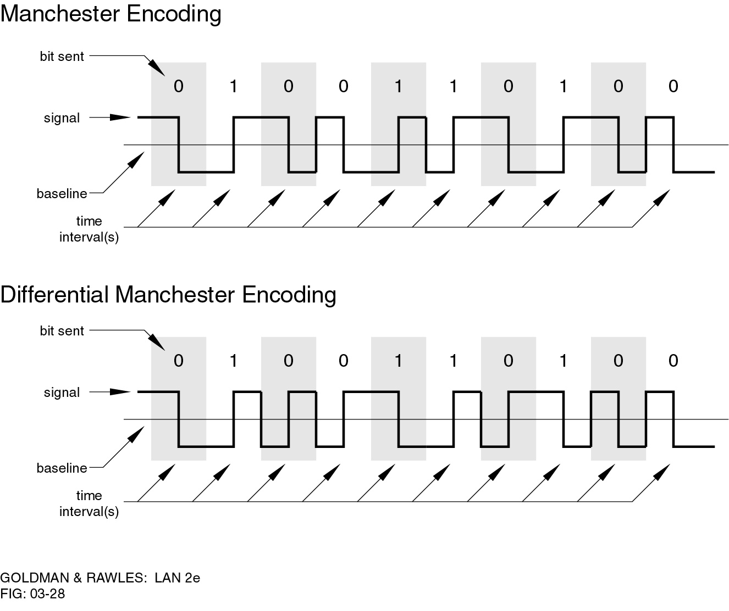



Gambar 3.2 Manchester dan Differential Manchester

#### Modulation Rate

Sewaktu teknik pengkodean digunakan maka perlu dibuat perbedaan yang jelas antara kecepatan data (yang dinyatakan dalam bit per detik) dan kecepatan modulasi (dinyatakan dalam bauds). Kecepatan data atau kecepatan bit dapat dirumuskan sbb:

$$Data rate= \frac{1}{durasi bit (tB)}$$

*Rate modulation* (kecepatan modulasi) adalah kecepatan dimana elemen-elemen sinyal terbentuk. Contoh, diambil pengkodean elemen sinyal Manchester berukuran minimum adalah sebuah pulsa atau setengah durasi dari sebuah interval bit dan untuk sebuah string semua biner nol atau semua biner satu. Aliran kontinu dari pulsa semacam itu dibangkitkan karena kecepatan modulasi maksimum = 2 / t B. Salah satu cara menyatakan kecepatan modulasi adalah dengan menentukan rata-rata jumlah transisi yang terjadi per bit time.

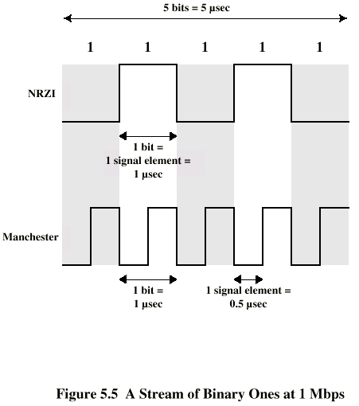

Gambar 3.3 Kecepatan Modulasi

Rumus yang digunakan seperti $D=\frac{R}{b}$

Dimana:

D= kecepatan modulasi, baud

R= kecepatan data, bps

B= jumlah bit per elemen sinyal

Salah satu cara untuk menentukan karakteristik kecepatan modulasi adalah dengan menentukan rata-rata jumlah transisi yang terjadi per waktu bit dan hal ini tergantung pada runtunan bit yang ditransmisikan.

#### Teknik Scrambling

Teknik bifasa memerlukan kecepatan pensinyalan yang tinggi relatif terhadap kecepatan data sehingga lebih mahal pada aplikasi jarak jauh. Oleh sebab itu digunakan teknik *scrambling* dimana serangkaian level tegangan yang tetap pada line diganti dengan serangkaian pengisi yang akan melengkapi transisi yang cukup bagi *clock receiver* untuk mempertahankan sinkronisasi. Hasil dari desain ini:

1. Tidak ada komponen dc.
2. Tidak ada serangkaian sinyal level nol yang panjang.
3. Tidak terjadi reduksi pada kecepatan data.
4. Kemampuan deteksi kesalahan.

***Bipolar with* *8-Zeros Subtitution*** (B8ZS) adalah suatu kode dimana:

1. Jika terjadi oktaf dari semua nol dan pulsa tegangan terakhir yang mendahuluinya oktaf ini positif maka 8 nol dari oktaf tersebut disandikan sebagai 000+ -0-+
2. Jika terjadi oktaf dari semua nol dan pulsa tegangan terakhir yang mendahului oktaf ini negatif maka 8 nol dari oktaf tersebut disandikan sebagai 000-+0+-.

***High-Density bipolar-3 zeros* (HDB3)** adalah suatu kode yang menggantikan string-string dari 4 nol dengan rangkaian yang mengandung satu atau dua pulsa, atau disebut *violation code*. Jika violasi terakhir positif maka violasi ini pasti negatif. Begitu pula sebaliknya.

Tabel Aturan Subsidi HDB3

|  |  |  |
| --- | --- | --- |
| Polaritas dari Pulsa akhir | Jumlah dari pulsa-pulsa bipolar karena substitusi terakhir | |
|  | Genap | Ganjil |
| - | 000- | +00+ |
| + | 000- | -00- |

Kedua kode ini didasarkan pada penggunaan pengkodean AMI dan cocok untuk transmisi dengan kecepatan data tinggi. Ada dua teknik yang umum digunakan dalam layanan transmisi jarak jauh dan keduanya diilustrasikan pada gambar dibawah ini:

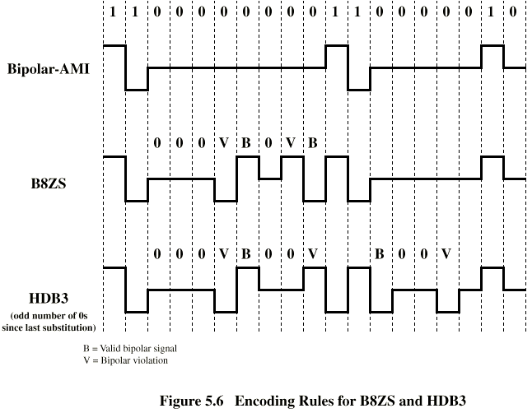

Gambar 3.4 Aturan Pengodean untuk B8ZS dan HDB3

Skema pengkodean yang biasa digunakan di Amerika Utara dikenal sebagai Bipolar dengan 8 Nol tertukar (B8ZS), sedangkan skema pengkodean ini didasarkan pada bipolar-AMI. Skema pengkodean AMI memiliki kekurangan, jika panjang string nol maka hal itu menyebabkan hilangnya sinkronisasi dari transmisi data.

### Data Digital Sinyal Analog

Contoh umum tranmisi digital dengan menggunakan sinyal analog adalah *Public Service Telephone Network* (PSTN)*.* Perangkat yang dipakai adalah *modem* (modulator-demodulator) yang mengubah data digital ke sinyal analog (modulator) dan sebaliknya mengubah sinyal analog menjadi data digital (demodulator)

**Teknik-teknik penyandian**

Tiga teknik dasar penyandian atau modulasi untuk mengubah data digital menjadi sinyal analog:

1. *Amplitude Shift Keying* (ASK), dua biner diwakilkan dengan dua amplitude frekuensi pembawa yang berbeda. Salah satu dari amplitudo adalah nol; yaitu satu digit biner yang ditunjukkan melalui keberadaan sinyal pada amplitude yang konstan dari suatu sinyal pembawa. Dapat dinyatakan sebagai:

$$s\left(t\right)= \left\{\begin{aligned}A\cos\left(2πf_{c}t+ θ_{c}\right) binary 1-→sinyal carrier \\ 0 binary 0\end{aligned}\right.$$

Kecepatan data hanya sampai 1200 bps pada *voice-grade line*. Teknik ASK dipakai untuk transmisi data digital melalui serat optik.

1. *Frequency-Shift Keying,* dua biner diwakili oleh dua frekuensi berbeda yang dekat dengan pembawa frekuensi atau dinyatakan sebagai:

$$s\left(t\right)= \left\{\begin{aligned}A\cos\left(2πf_{1}t+ θ_{c}\right) binary 1 \\ A\cos\left(2πf_{2}t+ θ_{c}\right) binary 0 \end{aligned}\right.$$

Lihat gambar dibawah ini dimana terdapat dua frekuensi tengah untuk komunikasi full-duplex. Pada salah satu arah (dapat mengirim atau menerima), frekuensi tengahnya (f1) =1170 Hz dengan lebar 100 Hz.

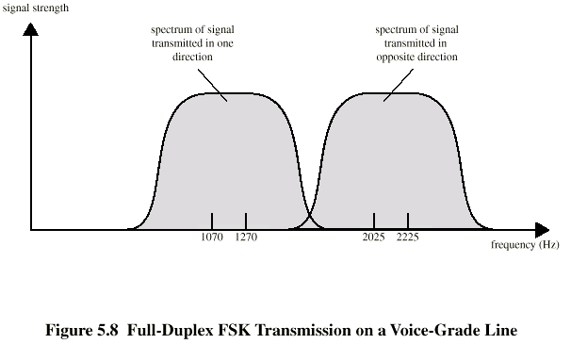

Gambar 3.5 Transmisi FSK Full-Duplex pada Jalur Derajat Suara

Pada setiap sisinya (bandwidth = 200 Hz) sedangkan arah lainnya, frekuensi tengahnya (f2) = 2125 Hz dengan lebar 100 Hz pada setiap sisinya (bandwidth = 200 Hz); lebih sulit untuk terkena noise dibandingkan ASK. Kecepatan data dapat mencapai 1200 bps pada *voice grade line* (jalur derajat suara), dipakai untuk transmisi radio frekuensi tinggi dan juga jaringan lokal dengan frekuensi tinggi yang memakai kabel koaksial.

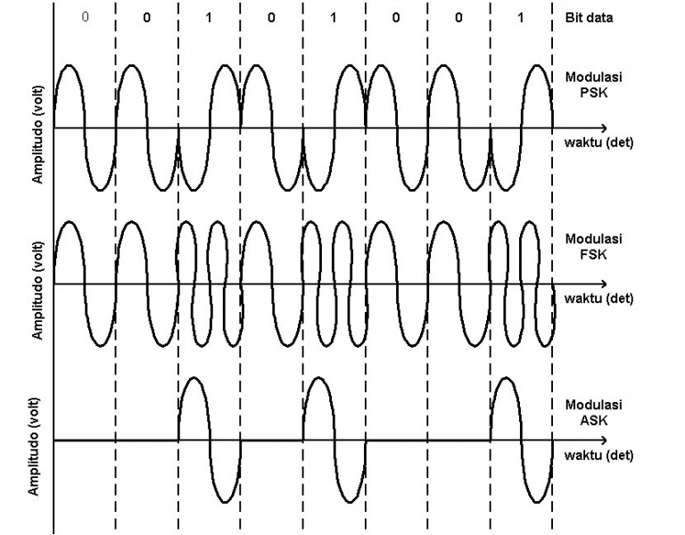

Gambar PSK, FSK dan ASK

1. *Phase Shift Keying*, biner 0 diwakilkan dengan mengirim suatu sinyal dengan fase yang sama terhadap sinyal yang dikirim sebelumnya dan biner 1 diwakilkan dengan fase yang berlawanan dengan sinyal yang dikirim sebelumnya, atau dapat dinyatakan sebagai:

$$s\left(t\right)= \left\{\begin{aligned}A\cos\left(2πf_{c}t+ π\right) binary 1 \\ A\cos\left(2πf_{c}t\right) binary 0 \end{aligned}\right.$$

Bila elemen pensinyalan mewakili lebih dari satu bit maka bandwidth yang dipakai lebih efisien. Sebagai contoh, *Quadrature Frekuensi Shift Keying* (QPSK) memakai beda fasa setiap 90°.

$$s\left(t\right)= \left\{\begin{aligned}A\cos\left(2πf_{c}t+ 45° \right) binary 11 \\ A\cos\left(2πf_{c}t+ 135°\right) binary 10 \\ A\cos\left(2πf_{c}t+ 225°\right) binary 00 \\ A\cos\left(2πf_{c}t+ 315°\right) binary 01 \end{aligned}\right.$$

Dengan demikian setiap elemen mewakili 2 bit. Jadi terdapat 12 sudut fasa yang memakai modem standar 9600 bps. Hubungan kecepatan data (dalam bps) dan kecepatan modulasi (dalam bauds)

$$D= \frac{R}{b}=\frac{R}{\log{2L}}$$

dimana:

D= kecepatan modulasi, bauds

R= kecepatan data, bps

L= jumlah elemen sinyal yang berbeda

b= jumlah bit per elemen sinyal.

Kinerja beberapa skema modulasi digital ke analog, parameter pertama adalah bandwidth yang dimodulasikan. Hal ini tergantung pada faktor:

1. Definisi bandwidth yang digunakan.
2. Teknik penggunaan filter yang menghasilkan sinyal bandpass

Bandwidth untuk ASK dan PSK:

BT = (1 + r) R

dimana:

R= kecepatan bit

r = berhubungan dengan teknik dimana sinyal disaring untuk

mencapai suatu bandwidth bagi transmisi (0<r<1)

Bandwidth untuk FSK:

BT = 2 F + (1 + r) R

dimana: F=f2-fc = fc-f1= beda frekuensi modulasi dari pembawa frekuensi.

Dengan pensinyalan multilevel, bandwidth yang dapat dicapai:

BT = (1 + r) R /b = (1 + r) R / log2 L

Diketahui bahwa: Eb/No = S/NoR

Dimana No = Noise Power Density (Watt/Hz)

Bila noise dalam suatu sinyal dengan bandwidth BT adalah N=No B T

Maka Eb/No = (S/N) (B/R)

Bit kesalahan dapat dikurangi dengan meningkatkan Eb/No. dengan kata lain, dengan mengurangi efisiensi bandwidth.

ASK dan FSK mempunyai efisiensi bandwidth yang sama. PSK lebih baik lagi. Pendekatan yang baik dari bandwidth untuk pensinyalan digital:

BT = 0,5 (1 + r) D

dimana:

D= Kecepatan Modulasi. Untuk NRZ, D=R maka:

R/B = 2/ (1+r)

Pensinyalan digital berada dalam rentang yang sama, berkaitan dengan efisiensi, seperti ASK, FSK, dan PSK, keuntungan yang signifikan untuk pensinyalan analog dengan teknik multilevel.

### Data Analog Sinyal Digital

Proses transformasi data analog ke sinyal digital dikenal sebagai digitalisasi. Tiga hal yang paling umum terjadi setelah proses digitalisasi:

1. Data digital dapat ditransmisikan menggunakan NRZ-L.
2. Data digital dapat disandikan sebagai sinyal digital memakai kode selain NRZL. Dengan demikian diperlukan tahap tambahan.
3. Data digital dapat diubah menjadi sinyal analog menggunakan salah satu teknik modulasi.

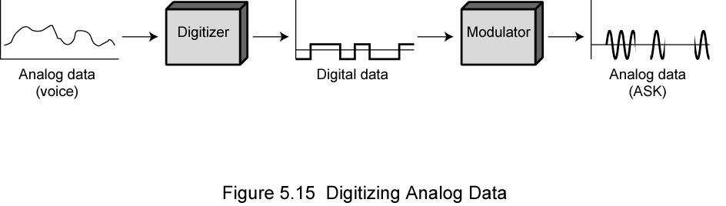

Gambar 3.6 Data Analog dan Data Digital

Codec (*coder-encoder*) adalah perangkat yang digunakan untuk mengubah data analog menjadi data digital untuk transmisi dan kemudian mendapatkan kembali data analog asal dari data digital tersebut. Dua teknik yang digunakan dalam codec:

1. Pulse Code Modulation (PCM).
2. Delta Code Modulation (DM).

### Pulse Code Modulation (PCM)

Dari teori sampling diketahui bahwa frekuensi sampling (fs) harus lebih besar atau sama dengan dua kali frekuensi tertinggi dari sinyal (fH) atau fs >= 2 fH.

Sinyal asal dianggap mempunyai bandwidth B sehingga kecepatan pengambilan sampel adalah 2B atau 1/2B detik. Sampel-sampel ini diwakilkan sebagai pulsa-pulsa pendek yang amplitudonya proporsional terhadap nilai sinyal asal. Proses ini dikenal sebagai *Pulse Amplitude Modulation* (PAM).

Amplitudo tiap pulsa PAM kemudian dihampiri dengan n bit interger. Dalam contoh ini n=3. Dengan demikian 8 = 23 level yang mungkin untuk pendekatan pulsa PAM sehingga dihasilkan data PCM. Sedangkan pada pesawat penerima, prosesnya merupakan kebalikan dari proses diatas untuk memperoleh data analog

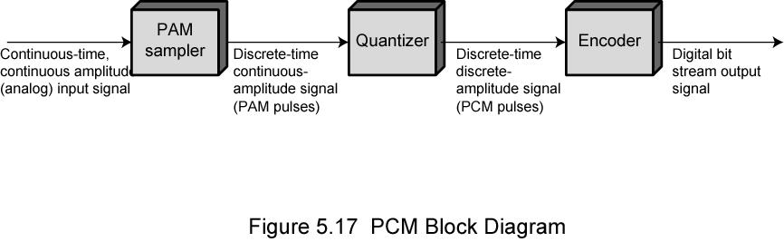

Gambar 3.7 Blok Diagram PCM

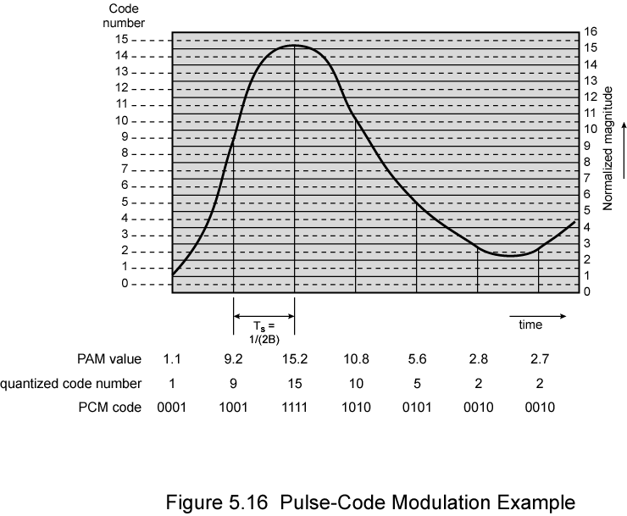

Gambar 3.8 Contoh PCM

Masalah yang timbul adalah nilai amplitude terendah relatif lebih terkena noise karena level perhitungan tidak sama jaraknya. Solusinya:

1. Teknik PCM diperhalus dengan penyandian non-linier yang mana teknik ini menggunakan jumlah tahap perhitungan yang lebih banyak untuk sinyal dengan amplitude kecil, dan jumlah step perhitungan lebih sedikit untuk sinyal dengan amplitude besar. Dengan penyandian non-liner:
2. Kualitas level bukan tempat yang rata,
3. Mengurangi sinyal distorsi.
4. Selalu dapat dilakukan companding.

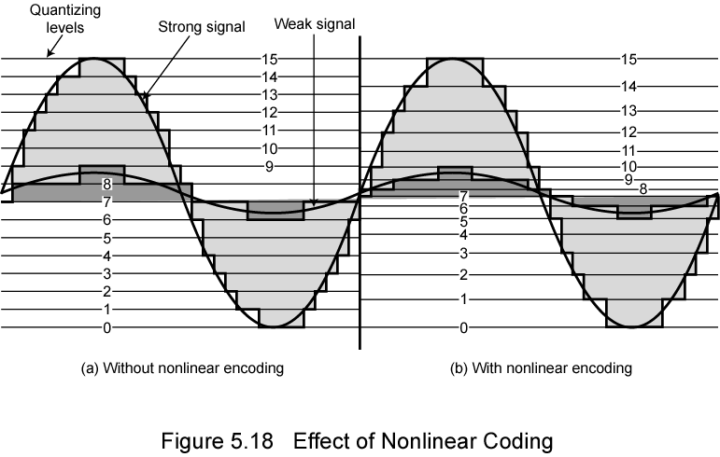

Gambar 3.9 Efek dari Non-linier Coding

1. *Companding (compressing-expanding*) adalah suatu proses yang memampatkan intensitas range suatu sinyal dengan memberi tambahan yang lebih besar kepada sinyal yang lemah daripada kepada sinyal yang kuat pada input. Pada output, dilakukan operasi sebaliknya.

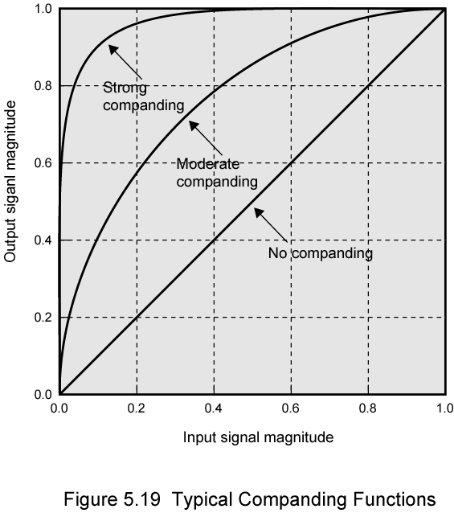

Gambar 3.10 Tipe Fungsi Companding

### Delta Modulation (DM)

Proses dimana suatu input analog didekati dengan suatu fungsi tangga yang bergerak naik atau turun dengan satu level perhitungan (d) pada setiap interval sampling (Ts), dan outputnya diwakilkan sebagai suatu bit biner tunggal untuk setiap sampel (‘1’ dihasilkan bila fungsi tangganya naik selama interval berikutnya; ‘0’ dihasilkan untuk keadaan sebaliknya)

Gambar dibawah menggambarkan logika prosesnya. Pada transmisi, pada tiap waktu sampling, input analog dibandingkan dengan nilai pendekatan pada fungsi tangga. Jika nilai gelombang yang disampel melewati fungsi tangga tersebut maka dihasilkan biner ‘1’. Jika sebaliknya maka dihasilkan biner ‘0’. Untuk penerimaan, membentuk kembali fungsi tangga tersebut secara halus dengan proses integrasi atau melewatkannya melalui LPF (*low pass filter*) untuk menghasilkan pendekatan analog dari sinyal input analog.

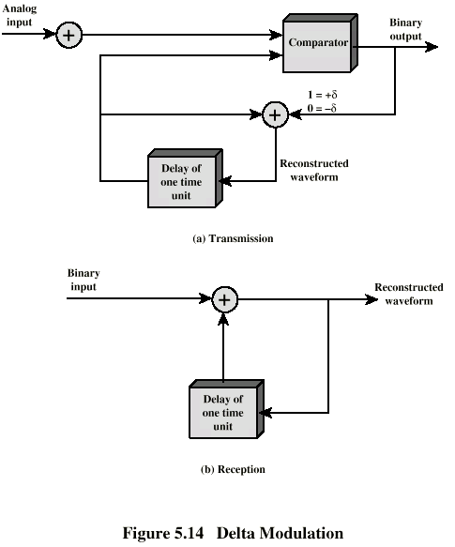

Gambar 2.11 Diagram Modulasi Delta

Untuk akurasi yang baik, dengan meningkatkan kecepatan sampling, tanpa meningkatkan kecepatan data dari sinyal output. Keuntungan DM terhadap PCM adalah implementasinya yang sederhana. Kekurangannya PCM mempunyai karakteristik S/N yang lebih baik pada kecepatan yang sama.

Contoh Modulasi Delta:

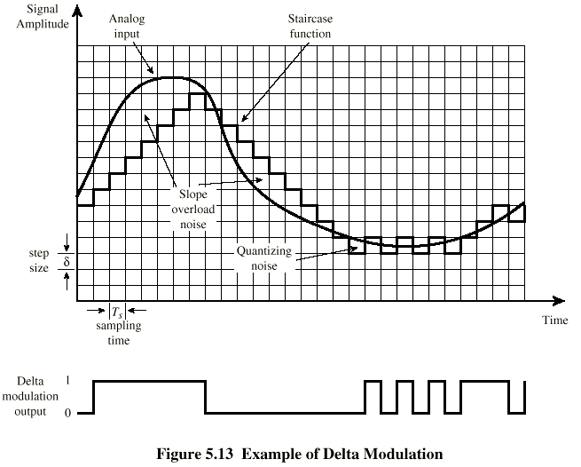

Gambar 2.12 Contoh Modulasi Delta

Reproduksi suara yang baik melalui PCM dapat dicapai dengan 128 level perhitungan atau pengkodean 7 bit (27=128). Suatu sinyal suara menempati bandwidth 4KHz. Berdasarkan teori sampling maka kecepatan sampling =8000 sampel per detik. Hal ini menghasilkan kecepatan data 8000 x 7 = 56Kbps untuk pengkodean data digital dengan PCM.

Alasan perkembangan teknik digital dalam transmisi data analog:

1. Karena penggunaan repeater daripada amplifier, maka tidak ada noise tambahan.
2. Dengan TDM ( dipakai untuk sinyal digital), tidak ada intermodulasi noise.
3. Konversi ke sinyal digital, memberikan efisiensi yang lebih baik pada teknik pengalihan digital.

Penggunaan teknik PCM lebih disukai daripada teknik DM pada digitalisasi sinyal analog yang mewakili data digital.

### Data Analog Sinyal Analog

Dua alasan dasar proses ini:

1. Diperlukan frekuensi yang tinggi untuk transmisi yang efektif. Untuk transmisi tak-tertuntun, hal itu tidak mungkin untuk mentransmisi sinyal baseband.
2. Antenna yang diperlukan akan menjadi beberapa kilometer diameter-nya. Modulasi mendukung *Frekuency Division Multiplexing* (FDM), suatu teknik penting yang akan dijelaskan dalam bab lain.

Teknik modulasi memakai data analog:

1. Amplitude Modulation (AM)
2. Frequency Modulation (FM)
3. Phase Modulation (PM)

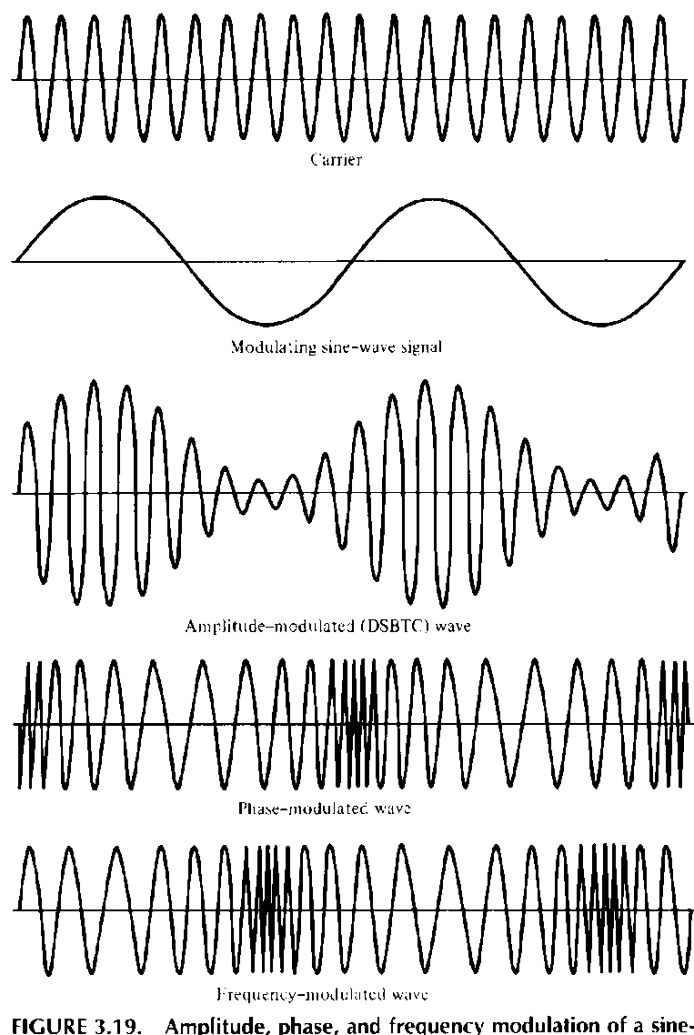

Gambar 3.13 Modulasi Frekuensi, Phasa dan Amplitudo Suatu Gelombang Sinus

Gambar 3.13 menunjukkan modulasi frekuensi, phasa dan amplituda melalui gelombang sinus. Bentuk sinyal FM dan PM sangat mirip. Tentu sangat tidak mungkin untuk mengetahuinya secara detail kalau tidak memahami fungsi modulasinya terlebih dahulu.

#### Quadrature Amplitude Modulation

Quadrature Amplitude Modulation merupakan teknik pensinyalan analog yang popular digunakan pada:

1. *Asymetric Digital Subscriber Line* (ADSL) dan beberapa wireless.
2. Kombinasi dari ASK dan PSK
3. Dikirimkan dua sinyal simultan yang berbeda dalam pembawa frekuensi yang sama.

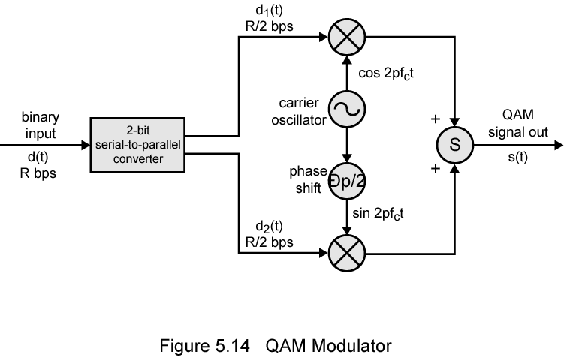

Gambar 3.14 Modulasi QAM

Untuk dapat melihat paparannya dapat dilihat pada situs <http://www.williamson-labs.com/480_qam.htm>

# BAB IV TEKNIK KOMUNIKASI DIGITAL

Data ditransfer melalui jalur komunikasi tunggal pada transmisi data secara serial dimana tiap elemen pensinyalan dapat berupa:

1. Kurang dari 1 bit: misalnya dengan pengkodean Manchester.
2. 1 bit: NRZ-L dan FSK adalah contoh-contoh analog dan digital.
3. Lebih dari 1 bit: QPSK sebagai contohnya.

Sinkronisasi merupakan salah satu tugas utama dari komunikasi data. Suatu transmiter mengirim pesan 1 bit pada suatu waktu melalui medium ke pesawat penerima. Receiver harus mengenal awal dan akhir dari blok-blok bit dan juga harus mengetahui durasi tiap bit sehingga dapat mensampel line tersebut dengan waktu yang tepat untuk membaca tiap bit.

Misalkan pengirim mentransmisi sejumlah bit-bit data, pengirim mempunyai suatu clock yang mempengaruhi timing transmisi bit-bit. Sebagai contoh, jika data ditransmisi dengan 10000 bit per second (bps), kemudian 1 bit akan ditransmisi setiap 1/10000 = 0,1 milisecond (ms), sebagai yang diukur oleh clock pengirim. Maka, receiver akan menentukan waktu yang cocok untuk sampel-sampel pada interval dari 1 bit time. Pada contoh ini pensamplingan akan terjadi setiap 0,1ms.

Jika waktu pensamplingan berdasarkan pada clock-nya sendiri maka akan timbul masalah jika clock transmitter dan receiver tidak disamakan dengan tepat. Jika ada perbedaan 1 persen (clock receiver 1% lebih cepat atau lebih lambat daripada clock transmitter), maka pensamplingan pertama 0,001 ms meleset dari tengah bit (tengah bit adalah 0,05ms dari awal dan akhir bit). Setelah sampel mencapai 50 atau lebih, receiver akan error karena pensamplingan dalam bit time yang salah (50 x 0,001=0,05ms). Untuk perbedaan timing yang kecil, kesalahan akan terjadi kemudian, tetapi receiver akan keluar dari step transmitter jika transmitter mengirim aliran bit yang panjang dan jika tidak ada langkah-langkah untuk menyinkronkan pengirim dan penerima.

# Transmisi Asinkron

Strategi metode ini adalah mencegah problem pewaktuan dengan tidak mengirim aliran bit panjang yang tidak putus-putusnya, melainkan data ditransmisikan per karakter pada suatu waktu, dimana tiap karakter adalah 5 sampai 8 bit panjangnya. Timing atau sinkronisasi harus dipertahankan diantara tiap karakter. Pesawat penerima mempunyai kesempatan untuk menyinkronkan awal dari tiap karaketer baru.

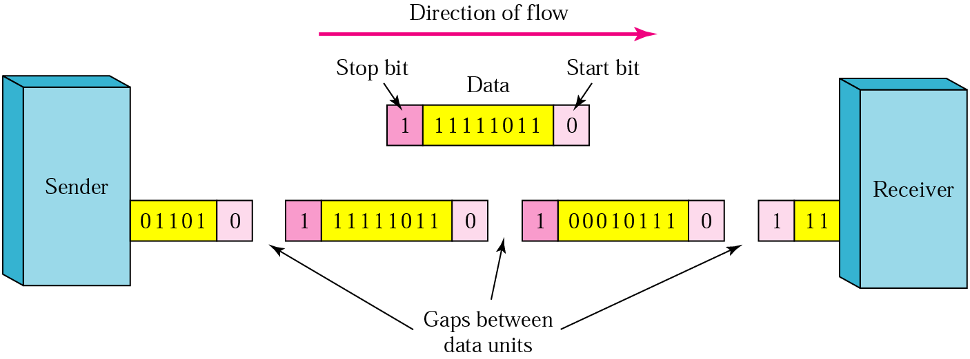

Gambar 4.1 Transmisi Asinkron

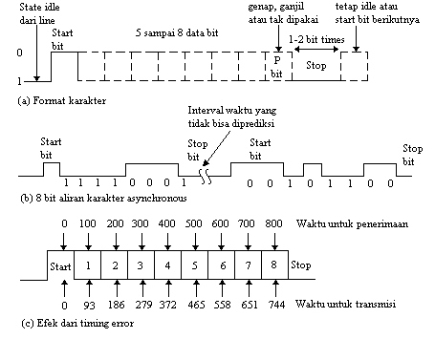

Gambar 4.2 Contoh Transmisi Asinkron

Gambar 4.2(a), ketika tidak ada transmisi karakter, jalur antara transmitter dan receiver dalam keadaan menganggur (*idle*). Idle adalah ekuivalen untuk elemen pensinyalan bagi biner ‘1’. Awal dari suatu karakter diisyaratkan oleh suatu *start bit* dengan biner ‘0’. Kemudian diikuti oleh 5 sampai 8 bit yang membentuk karakter-karakter tersebut. Bit-bit dari karakter itu ditransmisikan dengan diawali *least significant bit* (LSB). Biasanya bit-bit karakter ini diikuti oleh suatu *parity bit* yang berada pada posisi *most significant bit* (MSB).

Parity bit tersebut di set oleh transmitter sedemikian seperti total jumlah biner ‘1’ dalam karakter, termasuk parity bit-nya, adalah genap (even parity) atau ganjil (odd parity), tergantung konversi yang dipakai. Elemen terakhir adalah *stop*, yang merupakan suatu biner ‘1’. Panjang minimum dari stop biasanya 1; 1,5 ; 2 kali durasi dari bit, sedangkan maksimumnya tidak dispesifikasikan. Karena *stop* sama dengan kondisi idle maka transmitter akan melanjutkan transmisi sinyal *stop* sampai siap untuk mengirim karakter berikutnya.

Gambar 4.2c memperlihatkan efek kesalahan pewaktuan (*timing error*) yang menyebabkan kesalahan pada penerimaan. Disini dianggap bahwa kecepatan datanya 10000bps. Oleh karena itu tiap bit mempunyai durasi 0,1 ms atau 100s.

Anggaplah receiver terlambat 7 persen atau 7 s per bit time. Dengan demikian receiver mengambil sampel karakter yang masuk setiap 93s berdasarkan pada *clock transmitter.* Seperti terlihat, sampel terakhir mengalami kesalahan. Sebenarnya kesalahan ini ada dua macam: pertama, sampel bit terakhir diterima tidak tepat; kedua, perhitungan bit sekarang keluar dari kesepakatan.

Jika bit ke 7 adalah 1 dan bit ke 8 adalah 0, maka bit 8 akan dianggap sebagai *start* bit. Kondisi ini diistilahkan *framing error*, yaitu karakter plus *start* dan *stop bit* yang kadang-kadang dinyatakan suatu frame. Framing error juga terjadi jika beberapa kondisi noise menyebabkan munculnya kesalahan dari suatu start bit selama kondisi idle.

Komunikasi asinkron adalah sederhana dan murah tetapi memerlukan tambahan 2 sampai 3 bit per karakter untuk sinkronisasi. Presentase tambahan dapat dikurangi dengan mengirim blok-blok bit yang besar antara *start bit* dan stop bit, tetapi akan memperbesar kesalahan pewaktuan kumulatif. Solusinya yaitu transmisi sinkron.

# Transmisi Sinkron

Dengan transmisi sinkron (*synchronous*), ada level lain dari sinkronisasi yang diperlukan agar pesawat penerima dapat menentukan awal dan akhir suatu blok data. Untuk itu tiap blok dimulai dengan pola *preamble bit* dan diakhiri dengan pola *postamble bit*. Pola-pola ini adalah kontrol informasi.

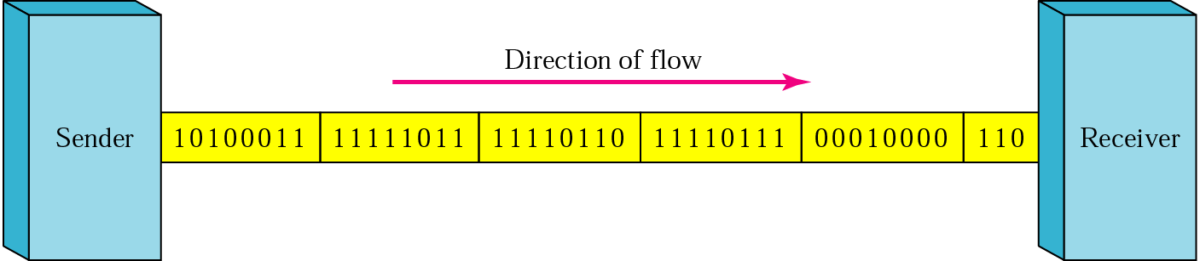

Gambar 4.3 Transmisi Sinkron

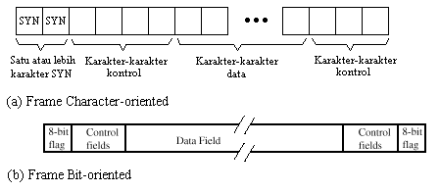

Gambar 4.4 Contoh Transmisi Sinkron

Frame adalah data plus kontrol informasi. Format yang tetap dari frame tergantung metode transmisinya, yaitu:

1. Transmisi *character-oriented* (lihat gambar 4.4a).
2. Blok data diperlakukan sebagai rangkaian karakter (biasanya 8 bit karakter)

Semua control informasi dalam bentuk karakter. Frame dimulai dengan 1 atau lebih. Karakter sinkronisasi yang disebut SYN, yaitu pola bit khusus yang member sinyal ke pesawat penerima bahwa ini adalah awal suatu blok. Sedangkan untuk postamble-nya juga dipakai karakter khusus. Jadi pesawat penerima diberitahu bahwa suatu blok data sedang masuk, oleh karakter SYN, dan menerima data tersebut sampai terlihat karakter postamble.

Pesawat penerima kemudian menunggu pola SYN yang berikutnya. Alternatif yang lain adalah dengan panjang frame sebagai bagian dari control informasi. Pesawat penerima menunggu karakter SYN, menentukan panjang frame, membaca tanda sejumlah karakter dan kemudian menunggu karakter SYN berikutnya untuk memulai frame berikutnya.

1. Transmisi *bit-oriented* (lihat Gambar 4.4b)

Blok data diperlakukan sebagai serangkaian bit. Control informasi dalam bentuk 8 bit karakter. Pada transmisi ini *preamble bit* panjangnya 8 bit dan dinyatakan sebagai suatu flag sedangkan *postamble*-nya memakai flag yang sama pula. Pesawat penerima mencari pola flag pada sinyal start dari frame yang diikuti oleh sejumlah control field. Kemudian sejumlah data field, control frield dan akhirnya flag diulangi.

Perbedaan dari kedua metode diatas terletak pada format detail dan control informasinya.

Keuntungan transmisi sinkron:

1. Efisien dalam ukuran blok data; transmisi asinkron memerlukan 20% atau lebih tambahan ukuran.
2. Kontrol informasi kurang dari 100 bit.

Kebanyakan host berbasis protocol komunikasi modern menggunakan metode komunikasi sinkron. Dengan metode ini data tidak dikirim dalam basis byte individual, melainkan sebagai frame blok data yang besar. Ukuran frame bervariasi, mulai dari byte rendah sampai tinggi (1500 byte untuk Ethernet atau 4096 byte untuk sistem frame relay). Informasi clocking disertakan dalam data yang telah dikodekan atau diberikan dalam jalur-jalur block terpisah. Dengan demikian pengirim dan penerimaan selalu sinkron selama transmisi frame)

Kebanyakan framing WAN modern dibangun atas struktur frame *high level data link control* (HDLC).

|  |  |  |  |  |  |  |
| --- | --- | --- | --- | --- | --- | --- |
| Flag | Address | Control | Data | CRC | CRC | Flag |

1. Flag: berisi rangkaian biner yang membatasi awal frame. Teknik ini dikenal sebagai *bit suffing* yang digunakan untuk menyisipkan nilai-nilai nol tambahan ke dalam data sehingga rangkaian flag tersebut tidak pernah tampil dimanapun kecuali pada awal dan akhir setiap frame.
2. Address: biasanya satu byte tetapi mungkin juga lebih. Alamat ini digunakan untuk mengindentifikasi pengirim atau penerima frame.
3. Control: berukuran satu byte atau lebih yang memuat informasi tentang tipe frame.
4. Data: payload dari frame yang merupakan field data. Field data bersifat transparan.
5. CRC: setelah field data memiliki dua byte field *cyclic redundancy check* (CRC). Nilai dari byte ini merupakan hasil dari kalkulasi aritmetik berdasarkan bit-bit data diantara flag.
6. Flag: frame diakhiri oleh karakter flag.

Sistem sinkron menjalin negosiasi koneksi pada level data link sebelum memulai komunikasi. Kedua titik melakukan sinkronisasi waktu (clock) terlebih dahulu, me-reset hitungan numeric (counter), kesalahan dan sebagainya. Komunikasi sinkron lebih efisien dalam pengkonsumsian bandwidth dibandingkan komunikasi asinkron. Sebuah line sinkron 56 Kbps mampu membawa data sampai 7000 byte per detik.

Banyak keuntungan dari metode sinkron. Salah satunya struktur frame yang member kemudahan dalam penanganan control informasi. Pada informasi tersebut terdapat kode-kode khusus (biasanya pada permulaan frame) yang dibutuhkan oleh protocol komunikasi.

# Transmisi Pararel

Dengan transmisi pararel, bit-bit yang berbentuk karakter dikirim secara bersamaan melewati sejumlah penghantar yang terpisah. Dalam transmisi pararel terjadi prosedur yang dikenal dengan *handshacking*, yaitu prosedur yang diperlukan untuk mengakomodasi ketepatan waktu pengiriman data antara komputer dengan terminal atau pheripheral.

Setiap bit dari suatu karakter ditransmisikan melewati saluran masing-masing. Moetode ini juga menggunakan sinyal *strobe* atau *clock* yang melewati satu saluran tambahan untuk memberi tanda kepada pesawat penerima pada saat ada bit yang melewati saluran masing-masing sehingga nilainya dapat disusun.

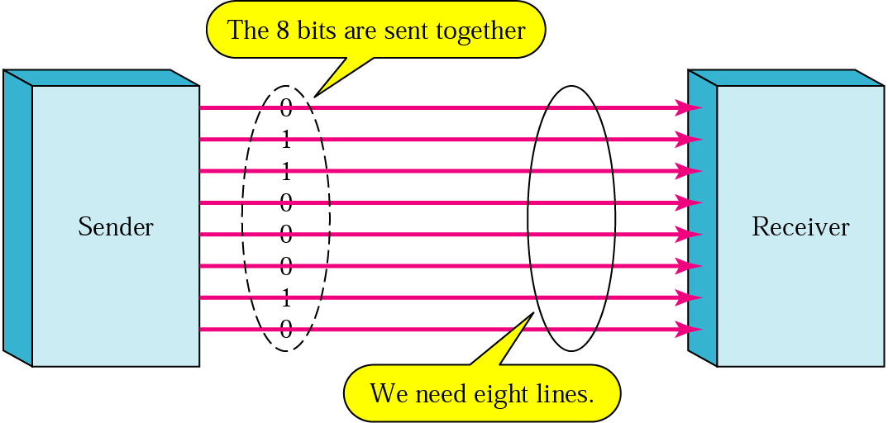

Gambar 4.5 Transmisi Pararel

Gambar contoh transmisi pararel merupakan contoh transmisi pararel untuk karakter ASCII “K”. Even parity 11010010 dikirimkan secara bersamaan setiap bitnya menggunakan delapan jalur yang berbeda timing yang diperlukan cukup pendek.

Metoda pengiriman pararel biasa digunakan pada jaringan PC atau beberapa sistem digital lain karena memiliki proses transmisi yang lebih cepat. Sistem ini akan lebih efektif jika digunakan untuk transmisi data yang memiliki jarak tidak terlalu jauh. Jika metode ini digunakan untuk yang lebih jauh maka biaya implementasi jauh lebih besar dan sistem kendali yang lebih kompleks, pada dasarnya transmisi pararel akan mengalami kesulitan dalam mengirim dan menerima data pada saluran yang panjang.

# Transmisi Serial

Dengan transmisi serial pengiriman data jarak jauh menjadi lebih efektif dibanding dengan transmisi pararel. Data pararel internal computer dimasukkan ke pengubah pararel ke serial. Saluran seri mengirimkan setiap karakter per elemen sehingga hanya diperlukan satu atau dua penghantar, yaitu kirim data (TDX) dan terima data (RDX)

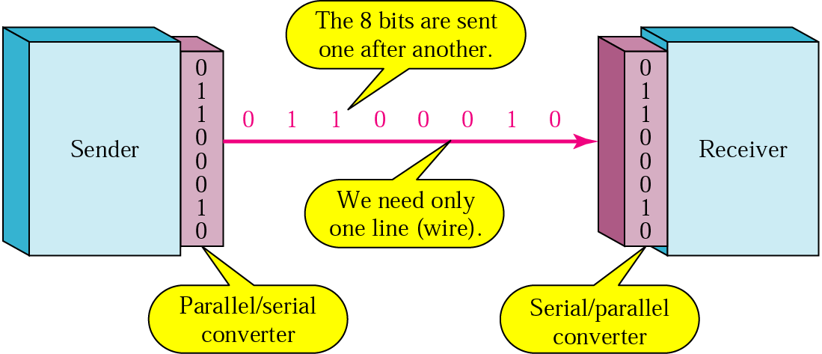

Gambar 4.6 Transmisi Serial

Pada gambar diatas, transmisi membutuhkan waktu yang relative lebih lama dibanding transmisi pararel, tetapi transmisi serial memiliki tiga masalah pokok keperluan penyesuaian transmisi diantaranya adalah:

1. Penyesuaian bit
2. Penyesuaian karakter
3. Penyesuaian blok

Sebagai contoh, jika akan dikirim data serial 10011010, maka agar data tersebut dapat dikirim dan diterima dengan baik, selang waktu yang digunakan oleh pengirim dari penerima satu dengan yang lain harus sama. Jika penerima telah menerima penyesuaian bit, maka seharusnya juga harus segera menerima penyesuaian karakter, dan penerima juga harus mengetahui awal dan akhir blok data yang dikirim.

Penyesuaian yang diperlukan dapat diperoleh secara sinkron maupun tak sinkron, data yang dikirim oleh terminal ke komputer lewat jalur RDX dimasukkan ke pengubah seri ke pararel sebelum diteruskan ke komputer.

# Duplex

Duplex adalah sebuah istilah dalam bidang telekomunikasi yang merujuk kepada komunikasi dua arah. Duplex terbagi menjadi dua bagian, yaitu:

1. Simplex adalah salah satu bentuk komunikasi antara dua belah pihak dimana sinyal-sinyal dikirim secara satu arah. Metode transmisi ini berbeda dengan metode full-duplex yang mampu mengirim dan menerima sinyal secara sekaligus dalam satu waktu, atau half-duplex yang mampu mengirim sinyal dan menerima sinyal meski tidak dalam satu waktu. Transmisi secara simplex terjadi didalam beberapa teknologi komunikasi, seperti siaran televisi atau siaran radio.

Transmisi simplex tidak digunakan dalam komunikasi jaringan karena node-node dalam jaringan umumnya membutuhkan komunikasi secara dua arah. Memang beberapa komunikasi dalam jaringan seperti video streaming, terlihat seperti simplex, tapi sebenarnya lalu lintas komunikasi terjadi secara dua arah, apalagi jika protokol TCP yang digunakan sebagai protokol lapisan transportasinya.

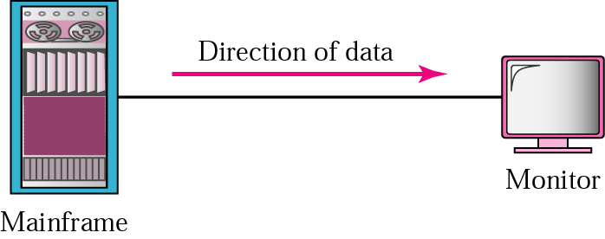

Gambar 4.7 Simplex Duplex

1. Half-duplex: merupakan sebuah mode komunikasi dimana data dapat ditransmisikan atau diterima secara dua aeah tetapi tidak dapat secara bersama-sama. Contoh paling sederhana adalah walkie-talkie, dimana dua penggunanya harus menekan tombol untuk berbicara dan melepaskan tombol tersebut untuk mendengar. Ketika dua orang menggunakan walkie-talkie untuk berkomunikasi pada satu waktu tertentu, hanya salah satu diantara mereka yang dapat berbicara sementara pihak lainnya mendengar. Jika kedua-duanya mencoba untuk berbicara secara serentak, kondisi *collision* (tabrakan) pun terjadi dan kedua pengguna walkie talkie tersebut tidak dapat mendengar apa yang dikatakan lawan bicaranya.

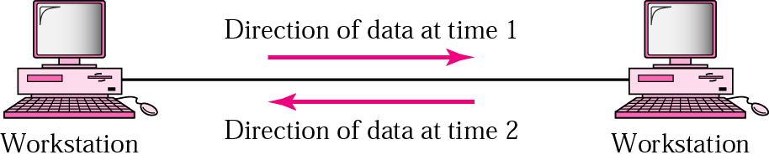

Gambar 4.8 Half Duplex

1. Full-duplex: Dalam komunikasi Full-duplex, dua pihak yang saling berkomunikasi akan mengirimkan informasi dan menerima informasi dalam waktu yang sama, dan umumnya membutuhkan dua jalur komunikasi.

Komunikasi full-duplex juga dapat diraih dengan menggunakan teknik multiplexing, dimana sinyal yang berjalan dengan arah yang berbeda akan diletakkan pada slot waktu (time slot) yang berbeda. Kelemahan teknik ini adalah bahwa teknik ini memotong kecepatan transmisi yang mungkin menjadi setengahnya.

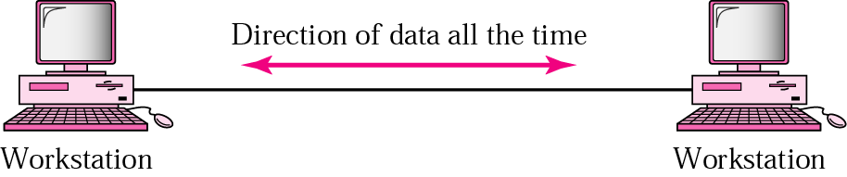

Gambar 4.9 Full Duplex

# Standar Komunikasi Data

Semua komunikasi data, khususnya komunikasi data pada tingkat internasional, selalu mengalami masalah karena penggunaan standar yang berbeda antara satu negara dengan negara lain. Pada awalnya standar ditentukan oleh pabrik pembuat perangkat komunikasi, khususnya main frame atau host computer, tetapi hal ini menyebabkan pengguna bergantu pada pabrik untuk peralatan komunikasi dan komputasinya.

Sekarang ini hampir semua aspek komunikasi data ditangani oleh standar internasional yang berdasarkan rekomendasi ITU-T, yang dulu dikenal dengan CCITT (*International Telegraph and Telecommunication Consultative Comitee*).

Untuk komunikasi data yang meliputi jaringan telepon dinyatakan dalam seri V, dan termasuk spesifikasi untuk modem, antarmuka, peralatan test dan kualitas jalur. Rekomendasi ITU-T dibuat beragam kelompok studi dan dipublikasikan secara berkala dalam bentuk buku. Rekomendari ITU dipecah kedalam beberapa seri.

Contoh Rekomendasi ITU-T dapat dilihat pada tabel dibawah ini:

|  |  |
| --- | --- |
| V1 | Ekivalensi antara symbol dalam notasi biner dengan kondisi signifikan sandi dua kondisi |
| V2 | Aras daya dari pengiriman data melewati jalur telepon |
| V4 | Struktur umum dari isyarat untuk Alphabet No.5 dan pengiriman pesan lewat jaringan telepon umum |
| V32 | Modem pembatal gema 9600 Baud untuk digunakan pada untaian dua kawat |

Untuk lebih lengkapnya bisa dilihat pada situs <http://www.itu.int/rec/T-REC-v>

Dan untuk melihat contoh penggunaannya bisa dilihat pada situs <http://hariagustomo.blogspot.com/2009/03/sertifikasi-perangkat-telekomunikasi_27.html>

# BAB V DETEKSI DAN KOREKSI KESALAHAN

Selama pengiriman data baik berupa sinyal digital maupun sinyal analog, data tersebut mengalami perubahan dan kesalahan. Salah satu tujuan dari komunikasi data adalah untuk mengirim data secara utuh dari sumber data hingga sampai ke penerima atau tujuan dari pengiriman data tersebut. Untuk menjada dan meyakinkan bahwa data yang sedang dikirim akan tiba dengan lengkap dan utuh ke penerima tersebut, perlu dilakukan pembetulan kembali data jika ternyata ada kesalahan.

Kesalahan komunikasi data dapat terjadi karena gangguan pada saluran, sistem pengalihan, radiasi gelombang, *crosstalk*, dan sebagainya. Ada beberapa kemungkinan terjadinya kesalahan dalam pengiriman frame-frame data, yaitu sebagai berikut:

P0= Probabilitas kesalahan bit tunggal yang disebut dengan bit error rate

P1= Probabilitas frame yang diterima tanpa adanya kesalahan

P2= Probabilitas frame diterima dengan kesalahan tetapi tidak terdeteksi

P3= Probabilitas frame diterima dengan kesalahan tetapi terdeteksi

Jika pada suatu jaringan komunikasi tidak terdapat alat pendeteksi kesalahan, maka berlaku bahwa probabilitas kesalahan terdeteksi =0 atau P0 = 0. Begitu juga dengan probabilitas frame yang diterima tanpa kesalahan (P1) akan bertambah jika probabilitas kesalahan bit tunggal bertambah.

## Deteksi Eror

Pendeteksian kesalahan yang paling sederhana adalah penambahan bit paritas pada akhir setiap karakter ASCII 8 bit. Bit paritas digunakan supaya cacah 1 pada setiap karakter berjumlah ganjil, disebut paritas ganjil dan penjumlah genap disebut paritas genap. Bit paritas membuat pesawat penerima mampu mendeteksi adanya kesalahan tunggal pada setiap karakter yang dikirimkan. Kecuali pada sistem yang sangat sederhana, terminal pengirim harus diberitahu apabila ada kesalahan pada karakter yang diterima oleh terminal penerima.

Jenis error yang terjadi dibagi menjadi dua yaitu:

1. *Single Error*
2. *Burst Error*

0 berubah 1

|  |  |  |  |  |  |  |  |  |  |  |  |  |  |  |  |  |  |  |  |  |  |  |  |
| --- | --- | --- | --- | --- | --- | --- | --- | --- | --- | --- | --- | --- | --- | --- | --- | --- | --- | --- | --- | --- | --- | --- | --- |
| 0 | 0 | 0 | 0 | 0 | 0 | 1 | 0 |  |  |  |  |  |  |  |  | 0 | 0 | 0 | 0 | 1 | 0 | 1 | 0 |

Pengirim Penerima

Gambar 5.1 Contoh *Single Error*

Panjang kesalahan 8 bit

Pengirim

|  |  |  |  |  |  |  |  |  |  |  |  |  |  |  |  |
| --- | --- | --- | --- | --- | --- | --- | --- | --- | --- | --- | --- | --- | --- | --- | --- |
| 0 | 1 | 0 | 0 | 0 | 1 | 0 | 0 | 0 | 1 | 0 | 0 | 0 | 0 | 1 | 1 |

Penerima bit yang salah

|  |  |  |  |  |  |  |  |  |  |  |  |  |  |  |  |
| --- | --- | --- | --- | --- | --- | --- | --- | --- | --- | --- | --- | --- | --- | --- | --- |
| 0 | 1 | 0 | 1 | 1 | 1 | 0 | 1 | 0 | 1 | 1 | 0 | 0 | 0 | 1 | 1 |

Gambar 5.2 Contoh *Burst Error*

Untuk dapat mendeteksi kesalahan, data dipecah menjadi sejumlah blok dan setiap blok mempunyai karakter pemeriksa yang ditambahkan. Penerima akan melakukan komputasi ulang terhadap karakter-karakter pemeriksa untuk menentukan apakah ada kesalahan.

Untuk mendeteksi error menggunakan konsep yang dinamakan *Redundancy*, yang artinya menambahkan bit tambahan untuk mendeteksi adanya kesalahan yang diterima pada penerima.

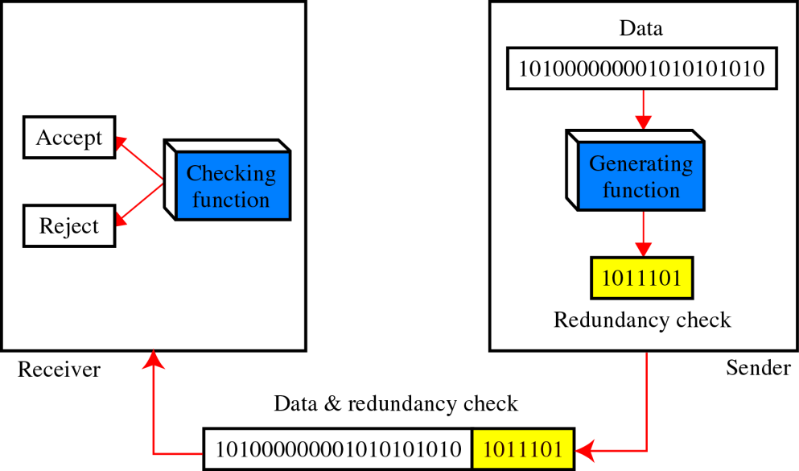

Gambar 5.3 Contoh Penggunaan Redundancy Check

Metode yang paling sederhana adalah menggunakan bit paritas untuk pengecekan eror.

### Bit Paritas

Metode deteksi kesalahan dengan menggunakan bit paritas merupakan metode deteksi yang paling sederhana. Pengendalian kesalahan dengan bit paritas memiliki dua sistem, yaitu paritas karakter dan paritas blok.

#### Paritas Karakter

Pada paritas karakter atau lebih dikenal dengan *Vertical Redundancy Check* (VRC) sebuah bit ditambahkan ke setiap karakter dalam data. Pada rekomendasi ITU-T V4 telah ditentukan bahwa bit paritas diletakkan setelah bit ketujuh dari bit signifikan terbesar sehingga menjadi bit kedelapan. Untuk penambahan karakter ini bisa diletakkan di depan dan dibelakang setiap karakter data.

Contoh:

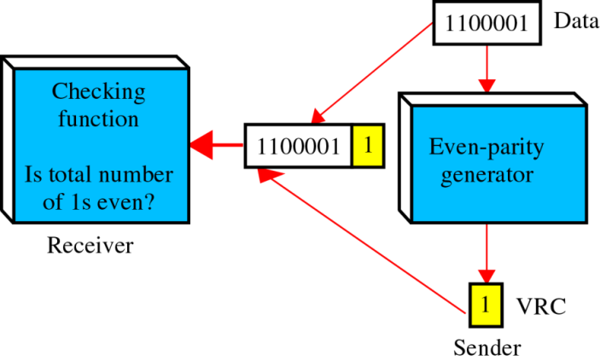

Gambar 5.4 Pengecekan Eror Menggunakan VRC

Penerima akan memeriksa karakter yang diterima dan jika jumlah bit 1 adalah genap untuk paritas genap atau jika jumlah bit 1 ganjil maka untuk paritas ganjil. Bit paritas dapat dibangkitkan menggunakan perangkat lunak atau perangkat keras seperti gambar berikut ini:

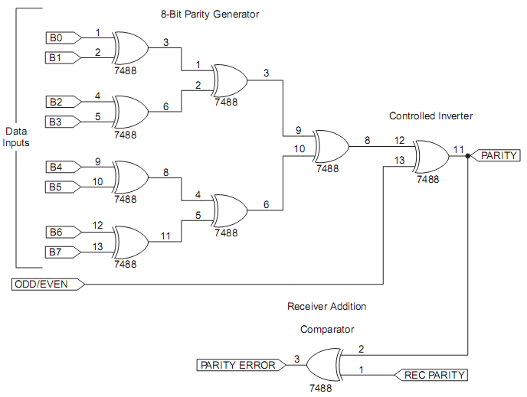

Gambar 5.5 Parity Generator

Contoh:

Jika dikirimkan karakter B (42H), dengan menggunakan paritas genap untuk mendeteksi kesalahan, ilustrasikan bagaimana penerima dapat mendeteksi kesalahan tersebut.

Diketahui : karakter B = 42H = 0 1 0 0 0 0 1 0

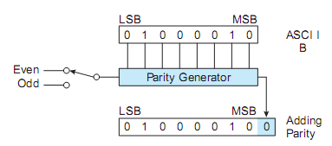

VRC dapat mendeteksi kesalahan satu bit (*single error*). Tetapi jika terdapat dua bit kesalahan di penerima, tidak akan timbul indikasi dari kesalahan tersebut.

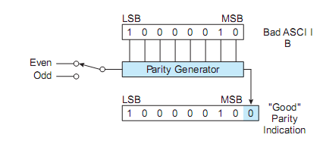

#### Paritas Blok

Paritas blok atau lebih dikenal Longitudinal Redundancy Check (LRC), dengan menggunakan LRC maka efisiensi pendeteksian kesalahan dapat ditingkatkan. Pesan dibagi menjadi sejumlah blok dan setiap blok memiliki karakter pemeriksa blok (*block check character*) yang ditambahkan pada akhir blok seperti gambar berikut.

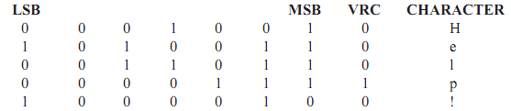

Karakter Help! dibagi menjadi sejumlah blok. Kemudian tiap-tiap blok diperiksa dengan paritas ganjil/ genap, lalu data dikirimkan bersama redundancy nya.

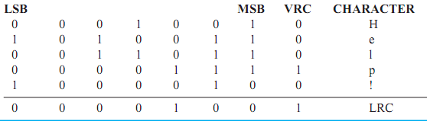

Di penerima akan dilakukan pengecekan dengan menggunakan exclusive OR (XOR), jika didapatkan hasil 0 maka data yang dikirimkan dari pengirim ke penerima tidak terdapat kesalahan.

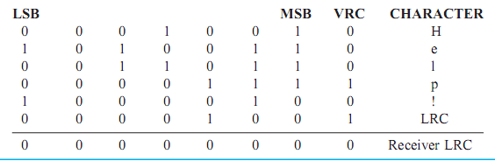

Ilustrasi LRC jika terdapat kesalahan di penerima:

Karakter ‘l’ berubah menjadi karakter ‘h’

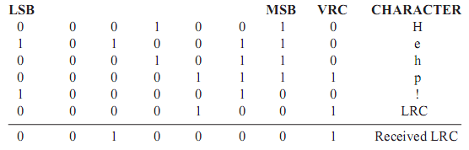

### Cyclic Redundancy Check

CRC merupakan sistem dengan penambahan kontrol bit untuk menjamin keamanan data. Kontrol bit dibentuk oleh komputer pengirim berdasarkan perhitungan atas data yang dikirim. Pada prinsipnya, ketika data sampai di komputer penerima maka akan dilakukan perhitungan seperti yang dilakukan oleh komputer pengirim. Jika hasil perhitungan sama maka tidak ada kesalahan dalam pengiriman. Biasanya protokol GDLC memanfaatkan CRC untuk mendeteksi kesalahan.

Diberikan suatu k bit frame atau *message*, transmitter membentuk serangkaian n bit, yang dikenal sebagai *frame check sequence* (FCS). Jadi frame yang dihasilkan terdiri dari k+n bit. Pesawat penerima kemudian membagi frame yang datang dengan beberapa angka dan **jika tidak remainder (sisa) dianggap tidak ada kesalahan.**

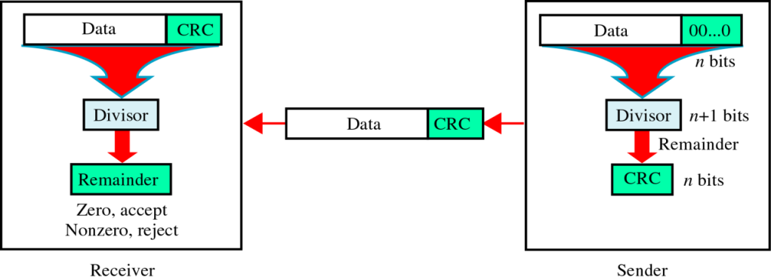

Gambar 5.5 Cyclic Redundancy Check

Untuk memahami lebih lanjut tentang konsep CRC, sebaiknya pahami terlebih dahulu konsep pembagian modulo 2 serta konsep penjabaran deretan bit menjadi aljabar polinomial.

#### Modulo 2 Arithmetic

Suatu proses aritmatika dan aturan pembagian modulo 2 suatu bilangan biner dengan bilangan biner lain adalah sbb:

1. Jika pembagi mempunyai cacah bit yang sama dengan bilangan yang dibagi hasilnya 1, jika pembagi mempunyai cacah bit yang lebih sedikit maka hasil baginya adalah 0.
2. Menggunakan penjumlahan biner tanpa pembawa (carry), dimana hanya menggunakan operasi Esklusif OR (XOR).

Untuk kepentingan ini didefinisikan:

|  |  |
| --- | --- |
| M | F |
| k data bits | n check bits |
| T | |

T = (k+n) bit frame untuk ditransmisi, dengan n<k.

M= k bit message, k bit pertama dari T

F = n bit FCS, n bit terakhir dari T

P = pattern dari n+1 bit

Dimana: T = 2n M+F

Karena pembaginya adalah biner, remainder selalu kurang dari 1 bit dibanding pembagi. Maka:

T = 2M+R

Pattern P dipilih 1 bit lebih panjang daripada FCS, dan bit pattern diplih tergantung tipe kesalahan yang diinginkan.

Contoh:

Diketahui

Message = M = 1010001101 (10 bit)

Pattern = P = 110101 (6 bit)

FCS R = dikalkulasi (5 bit)

Jawab:

1. Pesan M (Message) dikalikan dengan 25, maka: 101000110100000
2. Kemudian dibagi dengan P (Pattern)

110101011

110101 101000110100000

110101

111011

110101

111010

110101

111110

110101

101100

110101

110010

110101

1110 🡨 R (Reminder/Sisa)

1. Didapatkan Remainder = 1110 (dikarenakan F nya 25 maka R = 01110) lalu ditambahkan 2nM untuk mendapatkan T. Sehingga:

T= 101000110101110, yang ditransmisi (T=2nM+R)

Jika tidak ada kesalahan maka pesawat penerima akan menerima T secara utuh. Frame yang diterima dibagi dengan P.

110101011

110101 101000110101110

110101

111011

110101

111010

110101

111110

110101

101111

110101

110101

110101

00 🡪 tidak ada sisa

Karena tidak ada remainder maka dianggap tidak ada kesalahan.

Pesawat penerima akan gagal mendeteksi kesalahan jika dan hanya jika Tr dapat dibagi dengan P, yang jika dan hanya jika E dapat dibagi dengan P.

#### Polynomial

Dalam bentuk variable x dengan koefisien-koefisien biner. Koefisien tersebut berhubungan dengan bit-bit dalam biner sehingga proses CRC-nya dapat dijabarkan sebagai

$\frac{XM(X)}{P(X)}=Q\left(X\right)+\frac{R(X)}{P(X)}$

$T\left(X\right)= XM\left(X\right)+R(X)$

Kesalahan E(X) hanya tidak akan terdeteksi bila dapat dibagi dengan P(X). Kesalahan yang dapat dideteksi yang tidak dapat dibagi oleh P(X).

1. Semua kesalahan bit tunggal
2. Semua kesalahan bit ganda, sepanjang P(X) mempunyai factor paling sedikit 3 syarat.
3. Jumlah kesalahan genap apapun, sepanjang P(X) mengandung factor (X+1)
4. Kesalahan *burst* apapun dengan panjang lebih kecil daripada panjang FCS.
5. Kesalahan *burst* yang paling besar

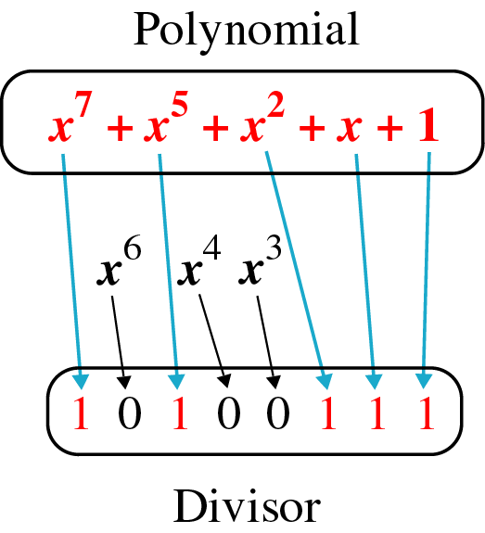

Empat versi dari P(X) yang dipakai secara luas:

1. CRC-12 = X12+X11+X3+X2+X1+1, dipakai untuk transmisi dari 6 bit karakter dan membentuk 12 bit FCS.
2. CRC-16 = X16+X15+X2+1
3. CRC-CCITT, X16+X12+X5+1, menghasilkan 16 bit FCS
4. CRC-32 = X32+X26+X22+X16+X12+X11+X10+X8+X7+X5+X4+X2+X+1, membentuk 32 bit FCS.

Contoh:

Standard DLC menggunakan CRC dg r = 16 dg option r = 32

CRC-16, P = X16 + X15 + X2 +1 = 11000000000000101

## Koreksi Eror

Jika terdapat kesalahan terdeteksi maka pesawat penerima dapat menanganinya dengan dua cara yaitu:

* Penerima juga dapat melakukan perbaikan atas kesalahan yang timbul. Karena memerlukan bit tambahan maka sistem ini disebut dengan *forward error control.*
* Ketika eror terdeteksi, penerima dapat memberikan perintah kepada pengirim untuk mengirimkan kembali data yang rusak. Penerima akan mengirimkan ACK (Acknowledgment) ke terminal pengirim dan blok berikutnya akan dikirim ke pengirim. Jika penerima mendeteksi adanya kesalahan, penerima akan mengirim karakter NAK (Negative Acknowledgment) dan pengirim harus mengirim ulang blok yang salah. Hal ini disebut sistem *Automatic Repeat Request* (ARQ) dan digunakan bersama sama dengan protokol-protokol yang berorientasi.
* Dapat juga digunakan keduanya, sehingga eror minor dikerjakan menggunakan FEC sedangkan eror mayor menggunakan ARQ, teknik ini disebut *Hybrid Automatic Repeat Request.*

### Forward Error Correction

Forward Error Correction (FEC) atau Error Correcting Codes (ECC) dinyatakan sebagai penerusan koreksi kesalahan untuk mengindikasikan bahwa pesawat penerima sedang mengoreksi kesalahan. Contohnya, pada komunikasi broadcast digunakan transmisi simplex. Metode transmisi ulang dinyatakan sebagai koreksi kesalahan balik karena pesawat penerima member informasi balik ke pesawat pengirim yang kemudian mentransmisi ulang data yang salah.

Kode pendeteksi kesalahan yang paling banyak digunakan merupakan kode Hamming. Kode ini menggunakan bit-bit cek paritas yang diletakkan pada posisi tertentu pada setiap blok data. Bit-bit ini memungkinkan dilakukannya pemeriksaan paritas jamak pada terminal penerima

#### 5.2.1.1 Kode Hamming

Kode Hamming merupakan kode non-trivial untuk koreksi kesalahan yang pertama kali diperkenalkan. Kode ini dan variasi telah lama digunakan untuk kontrol kesalahan pada system komunikasi digital.

Kode Hamming ada dua macam, yaitu biner dan *non-*biner. Kode Hamming biner dapat direpresentasikan dalam bentuk persamaan berikut:

(n,k) = (2m-1, 2m-1-m)

Keterangan:

k= jumlah data

m = jumlah paritas

n = jumlah bit informasi yang membentuk n sandi

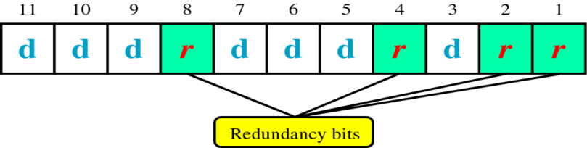

Kunci dari kode Hamming adalah menggunakan paritas tambahan untuk dapat mengindentifikasi satu bit eror, menggunakan langkah-langkah berikut ini:

1. Tandai semua posisi bit 2n sebagai bit redundancy (yaitu posisi 1, 2, 4, 8, 16, 32, 64, dst)
2. Posisi bit sisanya selain no 1 diatas adalah posisi bit yang akan dipakai (yaitu posisi 3, 5, 6, 7, 9, 10, 11, 12, 13, 14, 15, 17, dst)
3. Setiap bit paritas: (no.1)

**Posisi 1 (r1)**: periksa tiap satu bit dari bit pertama, lalu lompati tiap satu bit, periksa 1 bit berikutnya, lompati 1 bit, dan seterusnya. (1, 3, 5, 7, 9, 11, 13, 15, 17, dst)

**Posisi 2 (r2)**: periksa tiap dua bit dari bit kedua, lompati 2 bit, periksa lagi bit berikutnya dan seterusnya (2, 3, 6, 7, 10, 11, 14, 15)

**Posisi 4 (r4)**: periksa tiap 4 bit dari bit keempat, lompati 4 bit berikutnya, cek 4 bit, dan seterusnya (4,5,6,7,12,13,14,15,20,21,22,23, …)

**Posisi 8 (r8)**: periksa setiap 8 bit dari bit kedelapan, lompati 8 bit berikutnya, periksa 8 bit berikutnya dan seterusnya (8-15, 24-31, 40-47, …)

**Posisi 16 (r16)**: periksa setiap 16 bit dari bit ke-enambelas, lompati 16 bit berikutnya, periksa lagi 16 bit, dan seterusnya (16-31, 48-63, 80-95, …)

**Posisi 32 (r32)**: periksa setiap 32 bit dari bit keenambelas, lompati 32 bit berikutnya, periksa lagi 32 bit, dan seterusnya (32-63, 96-127, 160-191, …)

1. Set bit paritas 1 jika total bit 1 ganjil, set bit paritas 0 jika jumlah bit 1 nya adalah genap.

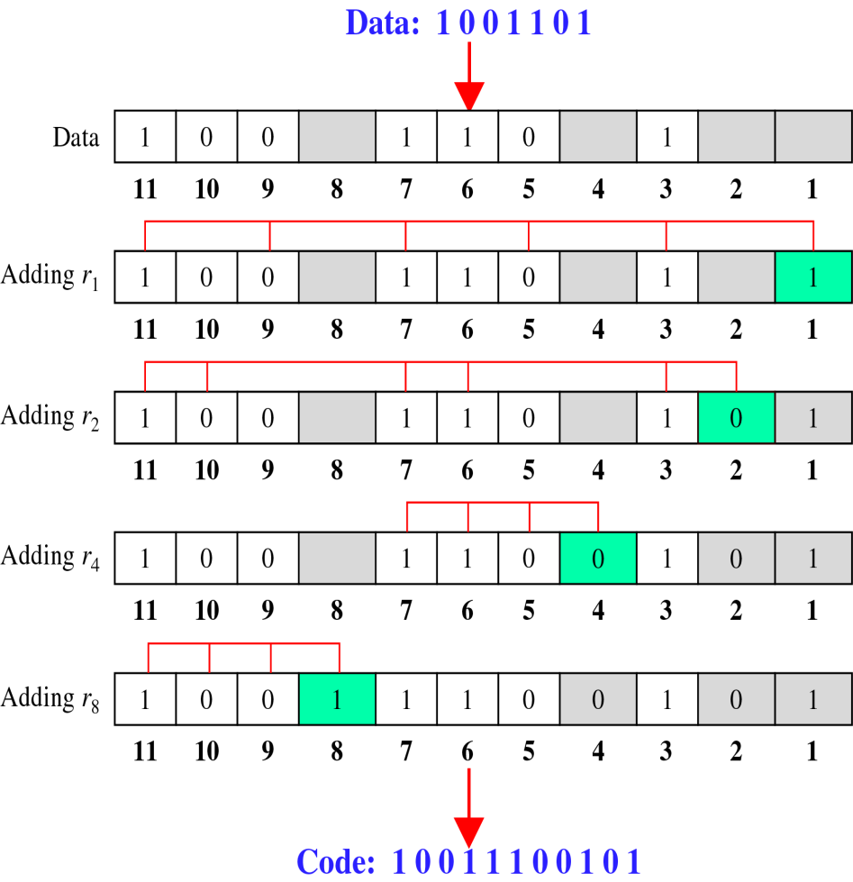

Contoh:

Jika terdapat data seperti dibawah ini

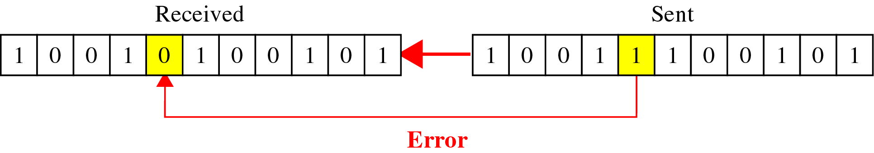

Bagaimana kode Hamming dapat mendeteksi bit yang salah dan mengkoreksinya?

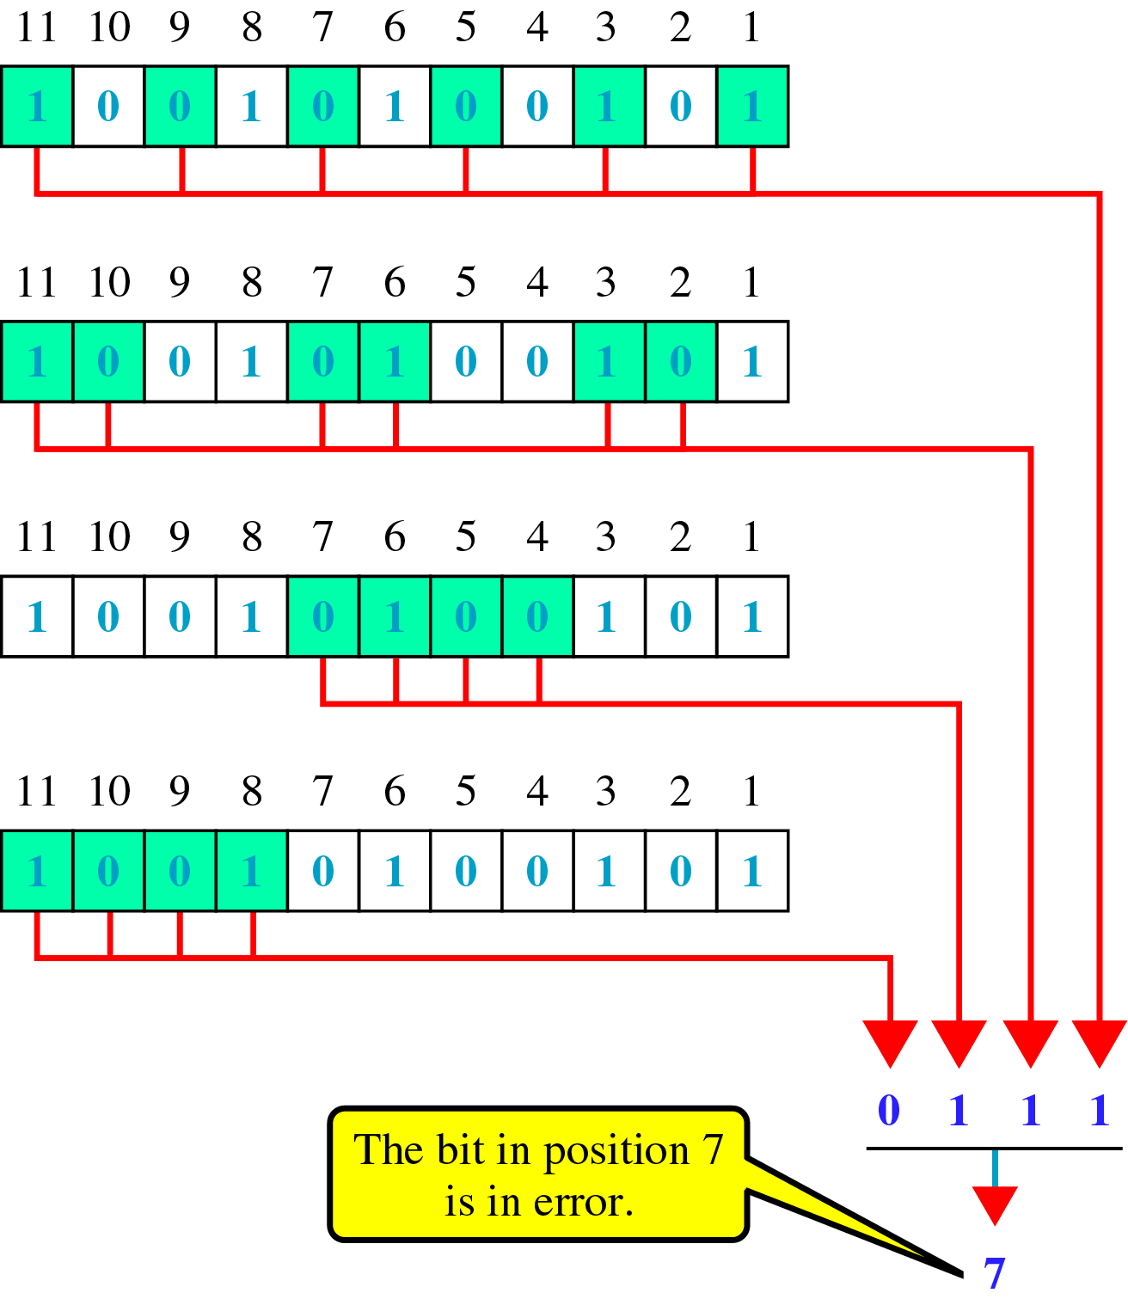

Jenis skema koreksi eror yang lain yaitu:

* Turbo code
* Read Solomon error correction
* Viterbi algorithm

Penggunaan Error Corection dapat dilihat di <http://en.wikipedia.org/wiki/Error_detection_and_correction#Applications>

# BAB VI DATA LINK CONTROL

Pengiriman data melalui link komunikasi data yang terlaksana dengan penambahan kontrol layer dalam tiap device komunikasi, dinyatakan sebagai **data link control** atau **data link protocol**.

Physical layer: mengkodekan data menjadi sinyal yang dikirim melalui medium transmisi, sedangkan Data Link menangani kesalahan transmisi, dan menyediakan layanan ke network layer berupa:

* Error control, error detection
* Flow control
* Link management
* Medium access

Tugas data link layer adalah menangani kerusakan dan hilangnya data antar 2 titik komunikasi yang terhubung oleh satu medium transmisi fisik, sedangkan masalah utama dalam komunikasi data adalah **realibility** atau **keandalan**.

Sinyal yang dikirim melalui medium tertentu dapat mengalami pelemahan, distorsi, keterbatasan bandwidth. Hal tersebut menyebabkan data yang dikirim dapat menjadi rusak, hilang, berubah.

DL melakukan framing untuk:

* Mengurangi kemungkinan error
* Menyesuaikan dengan kapasitas buffer penerima yang terbatas

Keperluan-keperluan dan tujuan-tujuan untuk komunikasi data secara efektif antara dua koneksi stasiun transmisi-penerima secara langsung, untuk melihat kebutuhan bagi data link control:

* *Frame synchronization* : data dikirim dalam blok-blok yang disebut frame. Awal dan akhir tiap frame harus dapat diidentifikasikan.
* *Flow control* : stasiun pengirim harus tidak mengirim frame-frame pada rate/kecepatan yang lebih cepat daripada stasiun penerima yang dapat menyerapnya.
* *Error control*: bit-bit error yang dihasilkan oleh sistem transmisi harus diperbaiki.
* *Addressing* (peng-alamat-an) : pada line multipoint, identitas dari dua stasiun yang be rada dalam suatu transmisi harus diketahui.
* Kontrol dan data pada link yang sama : biasanya tidak diinginkan mempunyai path komunikasi yang terpisah untuk sinyal-sinyal kontrol. Karena itu, reciver harus mampu membedakan kontrol informasi dari data yang sedang ditransmisi.
* *Link management* : permulaan, pemeliharaan dan penghentian dari pertukaran data memerlukan koordinasi dan kerjasama diantara stasiun-stasiun. Diperlukan prosedur untuk manajemen pertukaran ini.

## Konfigurasi-Konfigurasi Line

Ada 3 karakteristik yang membedakan berbagai konfigurasi data link, yaitu : ***topology, duplexity dan line discipline (rancangan tata tertib)***.

1. **Topology** dari suatu data link, menyatakan pengaturan fisik dari stasiun pada suatu link.

Ada dua konfigurasi topology :

* Point to point, jika hanya ada dua stasiun.
* Multipoint, jika ada lebih dari dua stasiun. Dipakai dalam suatu komputer (stasiun utama/stasiun primary) dan suatu rangkaian terminal (stasiun sekunder/stasiun secondary).

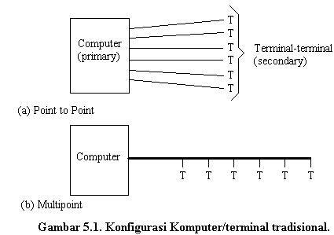

Gambar 6.1 Konfigurasi Komputer/ Terminal Tradisional

Gambar 6.1, menunjukkan keuntungan konfigurasi multipoint, yaitu : komputer hanya perlu suatu I/O port tunggal dan juga hanya memerlukan suatu kabel transmisi tunggal sehingga menghemat biaya operasional.

1. **Duplexity** dari suatu link menyatakan arah dan timing dari aliran sinyal.

Jenis-jenisnya :

* *Simplex* *transmission*, aliran sinyal selalu dalam satu arah. Contoh : hubungan komputer dengan printer. Transmisi simplex ini jarang dipakai karena tidak mungkin untuk mengirim error atau sinyal kontrol kembali melalui link ke sumber data.
* *Half-duplex* *link*, dapat mentransmisi dan menerima tidak secara simultan.
* *Full-duplex link* , dua stasiun dapat mengirim dan menerima data satu terhadap yang lain secara simultan.

Pensinyalan digital, dapat memakai full-duplex dan half-duplex link. Untuk pensinyalan analog, penentuan duplexity tergantung pada frekuensi, baik penggunaan transmisi guided atau unguided, dimana bila suatu stasiun transmisi dan penerimaan pada frekuensi yang sama, berarti beroperasi dalam mode half-duplex sedangkan bila suatu stasiun mentransmisi pada suatu frekuensi dan menerima pada frekuensi yang lain maka beroperasi dalam mode full-duplex.

1. ***Line Discipline*** *(Rancangan tata tertib)*

Beberapa tata tertib diperlukan dalam penggunaan link transmisi. Pada mode half-duplex, hanya satu stasiun yang dapat mentrasmisi pada suatu waktu. Baik mode half-duplex atau full-duplex, suatu stasiun hanya mentransmisi jika mengetahui bahwa receiver telah siap untuk menerima.

### Point to Point Link

Bila stasiun ingin mengirim data ke stasiun yang lain, maka pertama dilakukan penyelidikan (dinyatakan sebagai **enq**/*enquiry*) stasiun lain untuk melihat apakah siap menerima. Stasiun kedua merespon dengan suatu positive acknowledge (ack) untuk indikasi telah siap. Stasiun pertama kemudian mengirim beberapa data, sebagai suatu frame.

Setelah beberapa data dikirim, stasiun pertama berhenti untuk menunggu hasilnya. Stasiun kedua menetapkan penerimaan data (**ack**) yang sukses. Stasiun pertama kemudian mengirim suatu message akhir transmisi (**eot**) yang menghentikan pertukaran dan mengembalikan sistem seperti semula. Bila terjadi error pada transmisi, suatu negative acknowledgment (**nak**) dipakai untuk mengindikasikan bahwa suatu sistim tidak siap menerima, atau data yang diterima error. Hal ini diperlihatkan sebagai garis tipis dalam gambar. Jika hal ini terjadi maka stasiun mengulang tindakan akhirnya atau mungkin memulai beberapa prosedur perbaikan error (**erp**). Garis tebal pada gambar memperlihatkan keadaan normal.

Ada 3 fase dalam prosedur kontrol komunikasi ini :

* *Establishment* (penentuan) : memutuskan stasiun mana yang transmisi dan mana yang menerima dan apa receiver siap untuk menerima.
* *Data transfer* : data ditransfer dalam satu atau lebih blok-blok acknowledgment.
* *Termination* : membatasi koneksi logika (hubungan transmitter-receiver).

### Multipoint Link

Aturan umum yang dipakai dalam situasi ini yaitu **poll** dan **select**.

* *Poll* : primary meminta data dari suatu secondary.
* *Select*: primary mempunyai data untuk dikirim dan memberitahu suatu secondary bahwa data sedang datang.

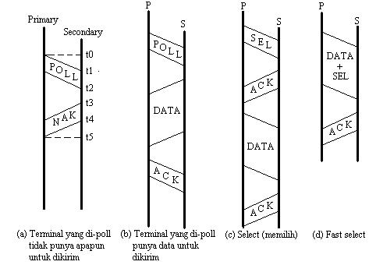

Gambar 6.2 Serangkaian poll dan select.

Gambar 6.2 memperlihatkan konsep ini. Dalam 6.2a, primary mem-poll suatu secondary dengan mengirim suatu message "poll". Dalam hal ini, secondary tidak punya apa -apa untuk dikirim dan merespon dengan message "nak". Timing total untuk rangkaian ini :

TN = tprop+ tpoll+ tproc + tnak+ tprop

Dimana

tprop = waktu penyebaran = t1 – t0= t5 – t4

tpoll = waktu untuk transmisi suatu poll = t2 – t1

tproc = waktu untuk memproses poll sebelum acknowledgment = t3 – t2

tnak = waktu untuk transmisi suatu negative acknowledgment = t4 – t3

Transmisi dari primary harus menunjuk pada secondary yang dipilih; transmisi dari secondary harus menyamakan secondary tersebut.

Gambar 6.2c, dimana ditunjukkan fungsi select.

Gambar 6.2d, menunjukkan suatu teknik alternatif yaitu *fast select*, dimana message select termasuk data yang ditransfer. Teknik ini cocok untuk aplikasi-aplikasi dengan message -message pendek yang seringkali ditransmisi dan waktu transfer untuk message tersebut tidak lebih lama daripada waktu balasan.

Bentuk lain dari *line discipline*, yaitu *contention* , dimana tidak ada primary tetapi hanya suatu kumpulan stasiun-stasiun peer keduanya baik transmitter dan receiver harus diidentifikasikan. Stasiun ini dapat mentransmisi jika jalur/lin e sedang bebas; kalau tidak maka harus menunggu. Teknik ini dapat ditemukan dalam pemakaian secara luas pada local network dan sistem satelit.

Dalam hal ini dapat disimpulkan bahwa :

* *Point to point* : tidak perlu address.
* *Primary -secondary multipoint* : perlu satu address, untuk mengidentifikasi secondary.
* *Peer multipoint* : perlu dua address, untuk mengidentifikasi transmitter dan receiver.

## Flow Control

Adalah suatu teknik untuk memastikan/meyakinkan bahwa suatu stasiun transmisi tidak menumpuk data pada suatu stasiun penerima.

Dapat dilakukan pada layer data link maupun layer di atasnya

1. Stop and wait protocol
2. Sliding window

Tanpa flow control, buffer dari receiver akan penuh sementara sedang memproses data lama. Karena ketika data diterima, harus dilaksanakan sejumlah proses sebelum buffer dapat dikosongkan dan siap menerima banyak data.

Gambar 6.3a tiap tanda panah menyatakan suatu perjalanan frame tunggal. Suatu data link antara dua stasiun dan transmisinya bebas error. Tetapi bagaimanapun, setiap frame yang ditransmisi semaunya dan sejumlah delay sebelum diterima.

Gambar 6.3b suatu transmisi dengan losses dan error.

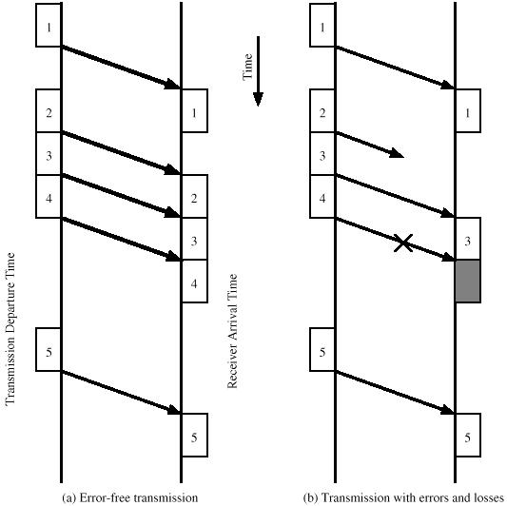

Gambar 6.3. Model dari transmisi frame

### Stop and Wait Flow Control

Bentuk sederhana dari flow control, yaitu **stop-and-wait flow control**.

Cara kerjanya : suatu entity sumber mentransmisi suatu frame. Setelah diterima, entity tujuan memberi isyarat untuk menerima frame lainnya dengan mengirim acknowledgment ke frame yang baru diterima. Sumber harus menunggu sampai menerima acknowledgment sebelum mengirim frame berikutnya. Entity tujuan kemudian dapat menghentikan aliran data dengan tidak memberi acknowledgment.

Untuk blok-blok data yang besar, sumber akan memecah menjadi blok-blok yang lebih kecil dan mentransmisi data dalam beberapa frame. Hal ini dilakukan dengan alasan :

* Transmisi yang jauh, dimana bila terjadi error maka hanya sedikit data yang akan ditransmisi ulang.
* Pada suatu multipoint line.
* Ukuran buffer dari receiver akan terbatas.

*Efek dari pertambahan delay dan kecepatan transmisi*

Misal message panjang yang dikirim sebagai suatu rangkaian frame-frame f1,f2,…,fn,

Untuk suatu prosedur polling, kejadian yang terjadi :

Stasiun S1 mengirim suatu poll dari stasiun S2.

S2 merespon dengan f1.

S1 mengirim suatu acknowledgment.

S2 mengirim f2.

S1 meng-acknowledgment.

.

.

.

S2 mengirim fn.

S1 meng-acknowledgment.

Waktu total untuk mengirim data tersebut : TD= T + nTF

Dimana :

TI = waktu untuk memulai rangkaian = tprop+ tpoll+ tproc

TF = waktu untuk mengirim satu frame = t prop + tframe+ tproc+ tprop + tack + tproc

Bila dianggap T1 relatif kecil dan dapat turun, proses antara transmisi dan penerima diabaikan dan frame acknowledgment sangat kecil; maka :

TD= n(2tprop+ tframe)

Dari waktu itu, hanya n x tframe yang sebenarnya dihasilkan pada transmisi data, maka

efisiensi dari line :

U = 

U = 

Bila a = tprop/tframe, maka : U = 1 / (1+2a)

Persamaan diatas untuk a yang konstan, bentuk ekspresi lainnya :

a = 

atau : a =  = 

Dimana : d = jarak link

V = kecepatan penyebaran

R = data rate

L = panjang frame

Gambar 6.4 menggambarkan efek penggunaan **a** . Gambar 6.4a (a<1) dimana panjang bit lebih kecil daripada frame. Pada saat t0, stasiun mulai mentransmisi suatu frame.

Pada t0+a, leading edge dari frame mencapai stasiun penerima, sementara stasiun pengirim masih melakukan proses transmisi frame. Pada t0+1, stasiun pengirim sudah mentransmisi secara lengkap. Pada t0+1+a, stasiun penerima sudah menerima seluruh frame dan langsung mentransmisi suatu frame acknowledgment yang pendek.

Acknowledgment ini tiba kembali di stasiun pengirim pada t0+1+2a. Jadi total waktu penyebaran : 1 + 2a. Total waktu transmisi : 1. Sehingga efisiensi : U = 1 + 2a

Hasil yang sama dicapai juga dengan a>1, yang digambarkan pada gambar 6.4b.

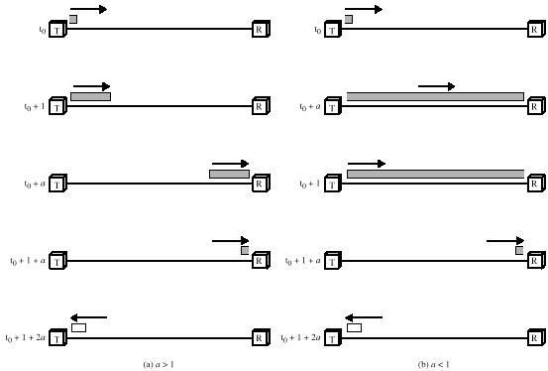

Gambar 6.4. Efek dari Utilisasi Stop and wait.

Contoh :

Pada local network dimana transmisi data digital melalui modem; data rate = 9600 bps, karena range jarak dari 0,1 – 10 Km, dengan data rate 0,1 – 10 Mbps, maka dipakai V = 2x108 m/s; ukuran frame yang dipakai 500 bit; jika dipakai pada jarak pendek d = 100 m, maka a = 9600 bps x 100 m = 9,6x10-6 dan pemakaiannya efektif. 2x108 m/s x 500 bits

Jika dipakai pada jarak yang jauh d = 5000 Km, maka a = 9600 x 5x106 = 0,48 dan 2x108 x 500 Efisiensi = 0,5.

### Protocol Sliding Window

Sliding-window flow control dapat digambarkan dalam operasi sebagai berikut :

Dua stasiun A dan B, terhubung melalui suatu link full-duplex. B dapat menerima n buah frame karena menyediakan tempat buffer untuk n buah frame. Dan A memperbolehkan pengiriman n buah frame tanpa menunggu suatu acknowledgement. Tiap frame diberi label nomor tertentu. B mengakui suatu frame denga n mengirim suatu acknowledgement yang mengandung serangkaian nomor dari frame berikut yang diharapkan dan B siap untuk menerima n frame berikutnya yang dimulai dari nomor tertentu. Skema ini dapat juga dipakai untuk multiple frame acknowledge.

Gambar 6.5 menunjukkan proses sliding-window. Anggap dipakai 3 bit penomoran, maka terdapat 0-7 nomor. Pada gambar, pengirim dapat mentransmit 7 buah frame, yang dimulai dengan frame ke 6. Setiap kali frame dikirim, daerah dalam kotak akan menyusut; setiap kali sebuah acknowledgment diterima, daerah dalam kotak tersebut akan membesar.

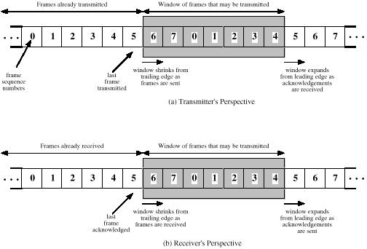

Gambar 6.5. Proses Sliding-window.

Gambar 6.6 menunjukkan suatu contoh, dimana dianggap ada 3 bit penomoran dan suatu ukuran window maksimum sebesar 7. A dan B mempunyai window yang mengindikasi bahwa A boleh mengirim 7 buah frame, dimulai dengan frame ke 0 (f0). Setelah mengirim 3 buah frame (f0,f1,f2) tanpa acknowledgment, A telah menyusutkan window-nya menjadi 4 buah frame. Window ini menyatakan bahwa A boleh mentransmit 4 buah frame, dimulai dengan frame nomor 3; pada kenyataannya, saya siap menerima 7 frame, yang dimulai dengan frame nomor 3. "Dengan acknowledgment ini, A kembali meminta izin untuk mentransmisi 7 frame masih, diawali dengan frame 3. A mulai mentransmisi frame 3, 4, 5 dan 6. B mengembalikan ACK 4, dimana mengakui frame 3, dan mengizinkan transmisi frame 4 sampai 2. Tetapi, pada waktu acknowledgment mencapai A, A sudah mentransmisi frame 4, 5 dan 6. Kesimpulannya bahwa A hanya boleh membuka window-nya untuk memperkenankan transmisi dari 4 frame, dimulai dengan frame 7.

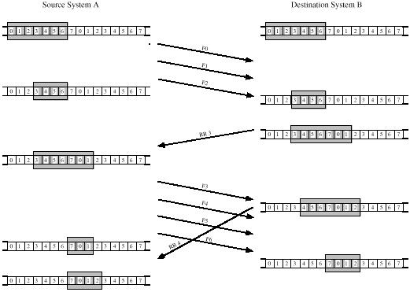

Gambar 6.6. Contoh dari Protokol Sliding-Window.

Penjelasan-penjelasan diatas untuk transmisi dalam satu arah saja. Jika 2 stasiun menukar data, masing-masing membutuhkan 2 window : satu untuk transmisi data dan yang lain untuk menerima. Teknik ini dikenal sebagai *piggy backing*. Untuk multipoint link, primary membutuhkan masing-masing secondary untuk transmisi dan menerima.

## Error Control

Berfungsi untuk mendeteksi dan memperbaiki error-error yang terjadi dalam transmisi

frame-frame. Ada 2 tipe error yang mungkin :

* Frame hilang : suatu frame gagal mencapai sisi yang lain
* Frame rusak : suatu frame tiba tetapi beberapa bit-bit-nya error.

Teknik-teknik umum untuk error control, sebagai berikut :

* Deteksi error : telah dibahas dalam Bab 5; dipakai CRC.
* Positive acknowledgment : tujuan mengembalikan suatu positif acknowledgment untuk penerimaan yang sukses, frame bebas error.
* Transmisi ulang setelah waktu habis : sumber mentransmisi ulang suatu frame yang belum diakui setelah suatu waktu yang tidak ditentukan.
* Negative acknowledgment dan transmisi ulang : tujuan mengembalikan negative acknowledgment dari frame-frame dimana suatu error dideteksi. Sumber mentransmisi ulang beberapa frame.

Mekanisme ini dinyatakan sebagai *Automatic repeat Request* (ARQ) yang terdiri dari

3 versi :

* Stop and wait ARQ.
* Go-back-N ARQ.
* Selective-reject ARQ.

#### Stop and wait ARQ

Berdasarkan pada teknik flow control stop and wait dan digambarkan dalam gambar 6.7. Stasiun sumber mentransmisi suatu frame tunggal dan kemudian harus menunggu suatu acknowledgment (ACK) dalam periode tertentu. Tidak ada data lain dapat dikirim sampai balasan dari stasiun tujuan tiba pada stasiun sumber. Bila tidak ada balasan maka frame ditransmisi ulang. Bila error dideteksi oleh tujuan, maka frame tersebut dibuang dan mengirim suatu Negative Acknowledgment (NAK), yang menyebabkan sumber mentransmisi ulang frame yang rusak tersebut.

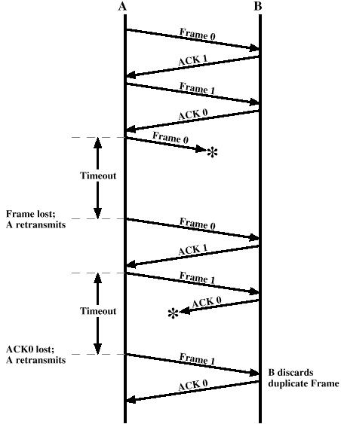

Gambar 6.7. Stop-and-wait ARQ.

Bila sinyal acknowledgment rusak pada waktu transmisi, kemudian sumber akan habis waktu dan mentransmisi ulang frame tersebut. Untuk mencegah hal ini, maka frame diberi label 0 atau 1 dan positive acknowledgment dengan bentuk ACK0 atau ACK1 : ACK0 mengakui menerima frame 1 dan mengindikasi bahwa receiver siap untuk frame 0. Sedangkan ACK1 mengakui menerima frame 0 dan mengindikasi bahwa receiver siap untuk frame 1.

#### Go Back End ARQ

Termasuk continuous ARQ, suatu stasiun boleh mengirim frame seri yang ditentukan oleh ukuran window, memakai teknik flow control sliding window. Sementara tidak terjadi error, tujuan akan meng-acknowledge (ACK) frame yang masuk seperti biasanya.

Teknik Go-back-N ARQ yang terjadi dalam beberapa kejadian :

* Frame yang rusak. Ada 3 kasus :
  + A mentransmisi frame i. B mendeteksi suatu error dan telah menerima frame (i-1) secara sukses. B mengirim A NAKi, mengindikasi bahwa frame i ditolak. Ketika A menerima NAK ini, maka harus mentransmisi ulang frame i dan semua frame berikutnya yang sudah ditransmisi.
  + Frame i hilang dalam transmisi. A kemudian mengirim frame (i+1). B menerima frame (i+1) diluar permintaan, dan mengirim suatu NAKi.
  + Frame i hilang dalam transmisi dan A tidak segera mengirim frame -frame tambahan. B tidak menerima apapun dan mengembalikan baik ACK atau NAK. A akan kehabisan waktu dan mentransmisi ulang frame i.

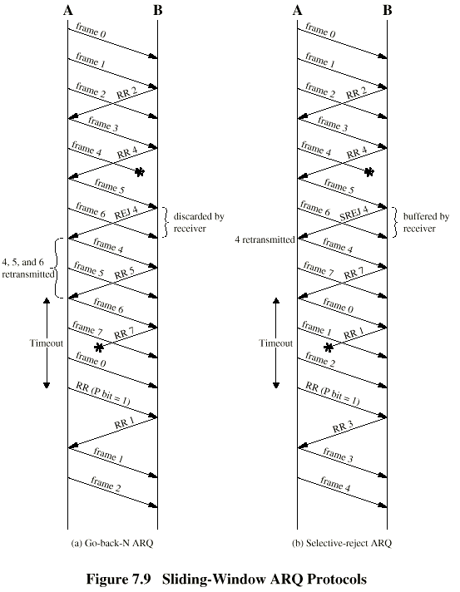

Gambar 6.6 Go Back N

* ACK rusak. Ada 2 kasus :
  + B menerima frame i dan mengirim ACK (i+1), yang hilang dalam transmisi. Karena ACK dikomulatif (contoh, ACK6 berarti semua frame sampai 5 diakui), hal ini mungkin karena A akan menerima sebuah ACK yang berikutnya untuk sebuah frame berikutnya yang akan melaksanakan tugas dari ACK yang hilang sebelum waktunya habis.
  + Jika waktu A habis, A mentransmisi ulang frame I dan semua frame -frame berikutnya.
* NAK rusak. Jika sebuah NAK hilang, A akan kehabisan waktu (time out) pada serangkaian frame dan mentransmisi ulang frame tersebut berikut frame-frame selanjutnya.

#### Selective Reject ARQ

Hanya mentransmisi ulang frame-frame bila menerima NAK atau waktu habis. Ukuran window yang perlu lebih sempit daripada go-back-N. Untuk go-back-N, ukuran window 2n-1 sedangkan selective -reject 2n.

Skenario dari teknik ini untuk 3 bit penomoran yang mengizinkan ukuran window

sebesar 7 :

* Stasiun A mengirim frame 0 sampai 6 ke stasiun B.
* Stasiun B menerima dan mengakui ketujuh frame-frame.
* Karena noise, ketujuh acknowledgment hilang.
* Stasiun A kehabisan waktu dan mentransmisi ulang frame 0.
* Stasiun B sudah memajukan window penerimanya untuk menerima frame 7,0,1,2,3,4 dan 5. Dengan demikian dianggap bahwa frame 7 telah hilang dan bahwa frame nol yang baru, diterima.

Problem dari skenario ini yaitu antara window pengiriman dan penerimaan. Yang diatasi dengan memakai ukuran window max tidak lebih dari setengah range penomoran.



Gambar 6.7 Selectice Repeat ARQ

#### Performa Stop and Wait, Go Back End dan Selective Reject

Go-back-N dan Selective Reject lebih efisien daripada Stop and Wait.

Pemakaian maksimum (U) untuk masing-masing teknik :

**Stop and wait** :

U = 

**Selective reject** :

U = 

**Go-back-N** :

U = 

dimana : a = waktu penyebaran

N = ukuran window

p = probabilitas transmisi suatu frame dengan sukses.

## Protokol-protokol Data Link Control

Protokol-protokol bit-oriented didisain untuk memenuhi variasi yang luas dari kebutuhan data link, termasuk :

* Point to point dan multipoint links.
* Operasi Half -duplex dan full-duplex.
* Interaksi primary-secondary (misal : host-terminal) dan peer (misal : komputer-komputer).
* Link-link dengan nilai a yang besar (misal : satelit) dan kecil (misal : koneksi langsung jarak pendek).

Sejumlah protokol-protokol data link control telah dipakai secara luas dimana-mana :

* High-level Data Link Control (HDLC).
* Advanced Data Communication Control Procedures.
* Link Access Procedure, Balanced (LAP-B).
* Synchronous Data Link Control (SDLC).